**BỘ TÀI CHÍNH**

**TRƯỜNG ĐẠI HỌC TÀI CHÍNH – MARKETING**

**KHOA CÔNG NGHỆ THÔNG TIN**

**ĐỒ ÁN MÔN HỌC**

**KHAI PHÁ DỮ LIỆU**

Tên đề tài:

**SỬ DỤNG PHẦN MỀM KNIME PHỤC VỤ KHAI PHÁ DỮ LIỆU DỰ ĐOÁN NGUY CƠ MẮC BỆNH TIM MẠCH TẠI BỆNH VIỆN IHH**

Giảng viên hướng dẫn: **ThS. Nguyễn Thị Trần Lộc**

Danh sách nhóm sinh viên thực hiện: Nhóm 15

1. **Trịnh Thái Thương – MSSV: 2121001066 - Mã lớp HP:5902**
2. **Lê Phương Minh – MSSV: 2121005267 - Mã lớp HP:5902**

# TRÍCH YẾU

Được biết trong bối cảnh bệnh tim mạch đang là một trong những đe dọa nghiêm trọng đối với sức khỏe cộng động ở Việt Nam nói riêng cũng như toàn cầu nói chung, việc đưa ra các dự đoán sớm những nguy cơ mắc bênh là vô cùng quan trọng để có thể áp dụng các biện pháp can thiệp và điều trị kịp thời. Tại bệnh viện IHH, nhận thấy được tiền năng to lớn từ việc khai thác, phân tích dữ liệu y tế trong hồ sơ bệnh án bệnh nhân nhằm nhận định các dự đoán chính xác nguy cơ bệnh tim cho từng cá nhân.

Tuy nhiên, với số lượng dữ liệu khổng lồ và đặc tính phức tạp của dữ liệu y tế, các phương pháp thống kê truyền thống gần như là bị nhiều hạn chế. Do vậy, chúng em đề xuất áp dụng ứng dụng Knime - một nền tảng phân tích dữ liệu, khai phá dữ liệu hiện đại nhằm tận dụng tối đa nguồn tài nguyên dữ liệu dồi giàu và quý giá này. Knime cung cấp rất nhiều mô- đun đa năng để xử lý, mô hình hóa và khai phá dữ liệu thông qua các thuật toán học máy, thông kê tiên tiến. Từ đó, chúng ta có thể phân tịch đa chiều các yếu tố như tuổi, giới tính, chi số y khoa và tiền sử bệnh lý để đưa ra dự đoán chính xác nguy cơ bệnh tim mạch.

Và việc ứng dụng Knime trong phân tích, khai phá dữ liệu y tế tại bệnh biên sẽ giúp đạt được nhiều mục tiêu thiết thực hơn. Thứ nhất là chúng ta có thể dự đoán chính xác nguy cơ mắc bệnh tim từng cá nhân và phân nhóm bệnh nhân có nguy cơ cao/thấp để có kết hoạch theo dõi, can thiệp điều trị phù hợp. Đồng thời cũng qua đó đánh giá hiệu quả các phương pháp điều trị khác nhau trên những nhóm bệnh tim khác nhau cũng sẽ trở nên dễ hơn. Qua đó, giúp bệnh việc hoạch định các chiến lược y tế hiệu suất hơn nhằm phòng ngừa, kiểm soát bệnh tim mạch tốt hơn, góp phần bảo vệ sức khẻo cộng đồng và tiết kiệm chi phí y tế đang ngày càng gia tăng.

# MỤC LỤC

TRÍCH YẾU i

MỤC LỤC ii

LỜI CẢM ƠN iv

NHẬN XÉT VÀ ĐÁNH GIÁ CỦA GIẢNG VIÊN 1 v

NHẬN XÉT VÀ ĐÁNH GIÁ CỦA GIẢNG VIÊN 2 vi

DANH MỤC TỪ VIẾT TẮT vii

DANH MỤC THUẬT NGỮ ANH – VIỆT viii

DANH MỤC CÁC HÌNH ẢNH ix

DANH MỤC CÁC BẢNG BIỂU xii

DẪN NHẬP 1

Mục tiêu của đồ án 1

CHƯƠNG 1: TỔNG QUAN 4

1.1. Lý do hình thành đồ án 4

1.2. Mục tiêu đồ án 5

1.3. Dự kiến kết quả đạt được 5

CHƯƠNG 2: CƠ SỞ LÝ THUYẾT 6

2.1. Giới thiệu về khai phá dữ liệu 6

2.1.1 Khái niệm 6

2.1.2 Vai trò của khai phá dữ liệu trong kinh doanh 6

2.1.3 Quy trình khai phá dữ liệu 7

2.2. Kho dữ liệu 9

2.2.1 Kiến trúc luồng dữ liệu 9

2.2.2 Kho dữ liệu và khai phá dữ liệu trong BI 10

2.3. Các phương pháp trong khai phá dữ liệu 12

2.3.1 Phương pháp phân lớp 12

2.3.2 Phương pháp gom cụm 14

2.3.3 Phương pháp luật kết hợp 17

2.4. Giới thiệu về phần mềm KNIME 20

2.4.1 Tổng quan về phần mềm KNIME 20

2.4.2 Cách sử dụng phần mềm 26

CHƯƠNG 3: ỨNG DỤNG PHẦN MỀM KNIME 38

3.1 Mô tả bài toán 38

3.1.1 Giới thiệu về dữ liệu 38

3.1.2 Tiền xử lý dữ liệu 41

3.2 Trực quan hóa dữ liệu 45

3.2.1 Tổng quan dữ liệu 45

3.2.2 Tỷ lệ phần trăm bệnh nhân có nguy cơ đau tim trong toàn bộ dữ liệu 49

3.2.3 Phân tích dữ liệu với các biến số 50

3.3 Xây dựng mô hình 63

3.2.1 Thuật toán phân lớp (Decision Tree) 63

3.2.2 Thuật toán gom cụm( K-Means) 70

3.2.3 Thuật toán luật kết hợp( Apriori) 73

4.1 Kết quả chưa đạt được 90

CHƯƠNG 4: KẾT LUẬN 91

4.2 Kết quả đạt được 91

TÀI LIỆU THAM KHẢO 92

# LỜI CẢM ƠN

Đầu tiên em xin gửi lời cảm ơn đến khoa Công nghệ thông tin vì đã tạo điều kiện cho em có thể được học môn học Khai phá dữ liệu. Môn học này rất quan trọng cho công việc và kiến thức nền tảng cho kỹ năng mà em nghĩ là vô cùng cần thiết để làm việc.

Chúng em cũng xin gửi lời cảm ơn chân thành nhất đến cô Nguyễn Thị Trần Lộc giảng viên đã giảng dạy em môn học này. Trong quá trình học tập và tìm hiểu về môn học, em đã nhận được sự quan tâm giúp đỡ, hướng dẫn tận tình của cô về những kiến thức cơ bản, những thuật toán và có cơ hội tìm hiểu về một số phần mềm nổi tiếng liên quan đến khai phá dữ liệu hiện nay. Hơn nữa, chúng em còn có cơ hội tự mình tìm hiểu và trình bày những kiến thức đó trước lớp, truyền tải hết những kiến thức mà chúng em biết cho các bạn và cô. Chúng em cũng tiếp thu được thêm nhiều kiến thức mới, góc nhìn mới hơn từ các phần mềm khai phá dữ liệu khác nhau mà các bạn đã trình bày. Từ đó, chúng em càng thêm hiểu hơn về môn học và các ứng dụng cũng như cách thực hiện việc khai phá dữ liệu trên các phần mềm này.

Trong quá trình thực hiện đồ án, chúng em đã cố gắng tìm hiểu và nghiên cứu thật rõ về đề tài của mình. Tuy nhiên với khoảng thời gian tìm hiểu còn ngắn cũng như trình độ nghiên cứu bước đầu còn thiếu sót nên chúng em không thể tránh khỏi những sai lầm trong đồ án của mình. Từ đó, chúng em rất mong nhận được sự chỉ bảo, đóng góp ý kiến từ cô để chúng em hiểu ra những hạn chế và qua đó có thể bổ sung, hoàn thiện bài đồ án được đầy đủ và hoàn chỉnh hơn.

Một lần nữa em xin chân thành cảm ơn cô.

# NHẬN XÉT VÀ ĐÁNH GIÁ CỦA GIẢNG VIÊN 1

.

Điểm số:

Điểm chữ:

*Tp.Hồ Chí Minh, ngày.…. tháng 4 năm 2024*

Giảng viên

# NHẬN XÉT VÀ ĐÁNH GIÁ CỦA GIẢNG VIÊN 2

.

Điểm số:

Điểm chữ:

*Tp.Hồ Chí Minh, ngày.…. tháng 4 năm 2024*

Giảng viên

# DANH MỤC TỪ VIẾT TẮT

|  |  |
| --- | --- |
| CSDL | Cơ sở dữ liệu |
| ETL | Extract, Transform, Load |
| OLTP | Online Transaction Processing |
| Knime | Konstanz Information Miner |
| SQL | Structured query language |
| BI | Business Intelligence |
| ID3 | entropy - based decision tree |
| CRM | Customer Relationship Management |
| RPA | Robotic Process Automation |
| XML | Extensible Markup Language |
| JSON | JavaScript Object Notation |
| ERP | Enterprise Resource Planning |
| AI | Artificial Intelligence |

# DANH MỤC THUẬT NGỮ ANH – VIỆT

|  |  |
| --- | --- |
| web | Trang mạng |
| workflow | Quy trình làm việc |
| import | Nhập vào |
| node | Nút |
| Heart Disease | Bệnh tim |
| Box Plot | Biểu đồ hộp |
| Line Plot | Biểu đồ đường |
| Partitioning | Phân vùng |
| Color Manager | Trình quản lý màu |
| Decision Tree Learner | Cây quyết định |
| Online Transaction Processing | Hệ thống phục vụ giao dịch trực tuyến |
| Extract, Transform, Load | Trích xuất, chuyển đổi, tải |
| Parallel Coordinates Plot | Đồ thị tọa độ song song |
| Hierarchical Clustering | Phân cụm theo cấp bậc |
| Structured query language | Ngôn ngữ truy vấn có cấu trúc |
| staging | Dàn dựng |
| warehouse | Kho |
| metadata | Siêu dữ liệu |

# DANH MỤC CÁC HÌNH ẢNH

Chương 2

Hình 2. 1. Trang web Knime 26

Hình 2. 2. Chọn hệ điều hành để tải phần mềm. 27

Hình 2. 3. Trang web tải phần mềm Knime 27

Hình 2. 4. Chọn tải dành cho cá nhân. 27

Hình 2. 5. Chọn đồng ý điều khoản. 28

Hình 2. 6. Chọn tất cả để có thể mở workflow. 28

Hình 2. 7. Chọn Cài đặt 29

Hình 2. 8. Khai báo mức dữ liệu. 29

Hình 2. 9. Chọn hoàn thành để kết thúc. 30

Hình 2. 10. Giao diện KNIME 30

Hình 2. 11. Đặt tên cho workflow. 31

Hình 2. 12. Tạo workflow. 31

Hình 2. 13. Cách import workflow. 31

Hình 2. 14. Chọn workflow muốn import. 32

Hình 2. 15. Mô tả giao diện phía trên và ở giữa của Knime. 32

Hình 2. 16. Giao diện bên trái của Knime 33

Hình 2. 17. Các Node của Knime. 33

Hình 2. 18. Chuyển đổi dữ liệu. 34

Hình 2. 19. Node excelreader 34

Hình 2. 20. Tạo hình ảnh trực quan. 34

Hình 2. 21. Quy trình công việc. 35

Hình 2. 22. Biểu diễn trạng thái. 35

Hình 2. 23. Cách thức tiến hành thuật toán Cây ra quyết định. 36

Hình 2. 24. Cách thức tiến hành thuật toán Gom cụm. 36

Hình 2. 25. Cách thức tiến hành thuật toán Luật kết hợp. 37

Chương 3

Hình 3. 1. Bộ dữ liệu Heart Disease. 39

Hình 3. 2. Dữ liệu có giá trị ngoại lai 41

Hình 3. 3. Dữ liệu sau khi xử lý ngoại lai. 42

Hình 3. 4. Dữ lý trước khi chuyển đổi tiếng việt không dấu. 43

Hình 3. 5. Dữ lý sau khi chuyển đổi tiếng việt không dấu. 43

Hình 3. 6. Dữ liệu trước khi loại bỏ giá trị thừa sau dấu thập phân. 44

Hình 3. 7. Dữ liệu sau khi loại bỏ giá trị thừa sau dấu thập phân. 44

Hình 3. 8. Dữ liệu trước khi xử lý giá trị 45

Hình 3. 9. Dữ liệu sau khi xử lý giá trị 45

Hình 3. 10. Biểu đồ Box Plot. 45

Hình 3. 11. Biểu đồ trực quan phân hóa dữ liệu 46

Hình 3. 12. Biểu đồ Line Plot. 47

Hình 3. 13. Biểu đồ phân loại các thuộc tính. 48

Hình 3. 14. Tỷ lệ phần trăm bệnh nhân có nguy cơ đau tim theo độ tuổi 49

Hình 3. 15. Tỷ lệ mắc bệnh tim 49

Hình 3. 16. Tỷ lệ mắc bệnh tim theo độ tuổi. 50

Hình 3. 17. Tỷ lệ mắc bệnh tim theo Sex 51

Hình 3. 18. Tỷ lệ mắc bệnh tim mạch theo chỉ số cp 52

Hình 3. 19. Tỷ lệ mắc bệnh tim mạch theo chỉ số huyết áp. 53

Hình 3. 20. Tỷ lệ mắc bệnh tim mạch theo chỉ số Cholesterol. 54

Hình 3. 21. Tỷ lệ mắc bệnh tim mạch theo chỉ số fbs 55

Hình 3. 22. Tỷ lệ mắc bệnh tim mạch theo chỉ số restecg 56

Hình 3. 23. Tỷ lệ mắc bệnh tim mạch theo chỉ số thalach 57

Hình 3. 24. Tỷ lệ mắc bệnh tim mạch theo chỉ số exang. 58

Hình 3. 25. Tỷ lệ mắc bệnh tim mạch theo chỉ số oldpeak 59

Hình 3. 26. Tỷ lệ mắc bệnh tim mạch theo chỉ số slope. 60

Hình 3. 27. Tỷ lệ mắc bệnh tim mạch theo chỉ số ca. 61

Hình 3. 28. Tỷ lệ mắc bệnh tim mạch theo chỉ số thal. 62

Hình 3. 29. Tải file CSV để chạy cây ra quyết định. 63

Hình 3. 30. Cài đặt màu sắc cho thuộc tính tại node “Color manager” 64

Hình 3. 31. Loại bỏ thuộc tính không sử dụng tại node “Column Filter”. 64

Hình 3. 32. Cài đặt node “Partitioning”. 65

Hình 3. 33. Cài đặt node “Decision Tree Learner” 65

Hình 3. 34. Thuật toán phân lớp cây ra quyết định. 66

Hình 3. 35. Nhánh trái cây ra quyết định 67

Hình 3. 36. Các node để tiến hành thuật toán phân lớp. 68

Hình 3. 37. Nhánh phải cây ra quyết định. 68

Hình 3. 38. Tải file dữ liệu lên node CSV Reader. 70

Hình 3. 39. Cài đặt node “K-means”. 71

Hình 3. 40. Cài đặt node “Partitioning”. 71

Hình 3. 41. Kết quả thuật toán gom cụm 72

Hình 3. 42. Toàn bộ node chạy thuật toán gom cụm. 72

Hình 3. 43. Bộ dữ liệu Book_Thuoc.xlsx. 74

Hình 3. 44. Loại bỏ thuộc tính mã đơn thuốc tại node “Column Filter”. 86

Hình 3. 45. Tải dữ liệu “Book_Thuoc.xlsx” lên node “Excel Reader”. 86

Hình 3. 46. Kết quả chạy thuật toán luật kết hợp. 87

Hình 3. 47. Cài đặt lại các thông số của node”Apriori 3.7”. 87

Hình 3. 48. Toàn bộ node chạy thuật toán luật kết hợp 88

# DANH MỤC CÁC BẢNG BIỂU

Bảng 1. Phân công công việc 2

Bảng 2. Kế hoạch thực hiện đồ án. 3

Bảng 3. 1. Thuộc tính của bộ dữ liệu Heart Disease. 39

Bảng 3. 2. Thuộc tính của bộ dữ liệu Book_Thuoc. 75

# DẪN NHẬP

Tại Việt Nam, xu hướng tử vong do bệnh tim mạch đang ngày càng tăng, trong đó tử vong do bệnh mạch máu não chiếm tỷ lệ lớn nhất, với tỷ suất tử vong tăng từ 127,3/100.000 dân (năm 2000) lên 164,9/100.000 dân hiện nay. Cho thấy việc áp dụng các công cụ công nghệ hiện đại để khai phá dữ liệu nhằm phát hiện sớm và dự đoán chính xác các trường hợp có nguy cơ mắc bệnh là vô cùng quan trọng. Tại Bệnh viện IHH, ứng dụng phần mềm Knime vào khai phá dữ liệu bệnh nhân để dự đoán nguy cơ mắc bệnh tim là một giải pháp đáng chú ý.

Knime được biết đến là một nền tảng phần mềm mã nguồn mở, cho phép thực hiện các quy trình phân tích, khai phá dữ liệu thông qua các mô-đun tích hợp sẵn và khả năng mở rộng linh hoạt. Với giao diện trực quan, dễ sử dụng, Knime giúp các chuyên gia có thể tương tác, xử lý, phân tích dữ liệu một cách nhanh chóng và hiệu quả mà không cần nắm vững lập trình.

Áp dụng Knime vào khai phá dữ liệu lớn về hồ sơ bệnh án của bệnh nhân tại bệnh viện sẽ cho phép đội ngũ y bác sĩ phân tích tổng hợp nhiều yếu tố ảnh hưởng như tuổi tác, giới tính, chỉ số vận động, chế độ ăn, tiền sử gia đình... để tìm ra mô hình, quy luật tiềm ẩn giúp dự đoán khả năng mắc bệnh tim mạch của từng cá nhân. Từ đó có thể đưa ra các khuyến cáo cụ thể về thay đổi lối sống, chế độ ăn uống để phòng ngừa bệnh tim hiệu quả.

Bên cạnh đó, phân tích dữ liệu cũng giúp nhà quản lý bệnh viện nắm bắt xu hướng bệnh tim để có các chiến lược đầu tư, quy hoạch trang thiết bị, nhân lực phù hợp, từ đó nâng cao năng lực phòng chống, điều trị bệnh lý này.

Với những tiềm năng to lớn trong khai phá dữ liệu và phân tích dự báo, ứng dụng Knime tại Bệnh viện IHH được kỳ vọng sẽ mang lại nhiều giá trị thiết thực, đóng góp vào các nỗ lực kiểm soát, phòng ngừa bệnh tim mạch hiệu quả hơn, bảo vệ sức khỏe cộng đồng.

## Mục tiêu của đồ án

* Ứng dụng phần mềm Knime vào công việc hỗ trợ ra quyết định bệnh nhân có nguy cơ mắc bệnh tim mạch.
* Ứng dụng phần mềm Knime vào công việc phân cụm nhóm bệnh nhân có nguy cơ mắc bệnh tim mạch.
* Ứng dụng phần mềm Knime vào công việc kết hợp các chỉ số y khoa mà đa số các bệnh nhân có nguy cơ mắc bệnh tim mạch.
* Thực hiện làm việc nhóm.
* Thực hành phần mềm Knime.
* Tìm kiếm dữ liệu sử dụng hợp lý và đem vào thực tế có ý nghĩa.

Phân công công việc

Bảng 1. Phân công công việc

|  |  |  |
| --- | --- | --- |
| **STT** | **Họ tên SV** | **Công việc thực hiện** |
| 1 | Lê Phương Minh | Trích yếu, Dẫn nhập  Chương 1  Chương 2:Giới thiệu về KPDL, Các phương pháp trong KPDL, Giới thiệu về KNIME  Chương 3: Mô tả bài toán, Trực quan hóa dữ liệu, Thuật toán gom cụm |
| 2 | Trịnh Thái Thương | Chương 1  Chương 2: Kho dữ liệu, Giới thiệu về KNIME  Chương 3: Trực quan hóa dữ liệu, Thuật toán cây ra quyết định, Thuật toán luật kết hơp  Chương 4: Kết luận |

Kế hoạch thực hiện đồ án

Bảng 2. Kế hoạch thực hiện đồ án.

|  |  |  |  |
| --- | --- | --- | --- |
| **STT** | **Tên công việc thực hiện** | **SV thực hiện** | **Ghi chú** |
| 1 | Chia nhóm, chọn đề tài | Cả nhóm |  |
| 2 | Chọn phần mềm | Cả nhóm |  |
| 3 | Chọn dữ liệu | Cả nhóm |  |
| 4 | Tiền xử lý dữ liệu | Phương Minh |  |
| 5 | Thuật toán phân lớp | Thái Thương |  |
| 6 | Thuật toán gom cụm | Phương Minh |  |
| 7 | Thuật toán luật kết hợp | Thái Thương |  |
| 8 | Trực quan hóa dữ liệu | Cả nhóm |  |

# TỔNG QUAN

## Lý do hình thành đồ án

Thế kỷ 20 hiện nay là thời đại chuyển đổi kỹ thuật số, khai phá dữ liệu (data mining) đang trở thành một công cụ xử lý dữ liệu không thể thiếu đối với các tổ chức lớn, doanh nghiệp trong nhiều lĩnh vực khác nhau, xuất hiện đa dạng trong các ngành nghề hiện nay. Và ngành y tế cũng không ngoại lệ, được biết tại các bệnh viện hiện nay, việc ứng dụng khai phá dữ liệu vào phân tích thông tin bệnh nhân nhằm đề ra các phương pháp phòng ngừa bệnh là vô cùng quan trọng và cấp thiết.

Bệnh tim mạch đang là một trong những nguyên nhân hàng đầu gây tử vong trên toàn cầu cũng như ở Việt Nam. Theo con số thống kê mới nhất năm 2019 từ Tổ chức Y tế Thế giới, tỷ lệ tử vong do các bệnh lý về tim mạch chiếm tới 39,5%. Trong đó, bệnh mạch máu não là nguyên nhân phổ biến nhất với 55,4% số ca tử vong, tiếp theo là bệnh tim thiếu máu cục bộ gây ra 32% ca tử vong. Bệnh tim do tăng huyết áp và các bệnh tim mạch khác cũng lần lượt chiếm 6,9% và 5,7% tổng số ca tử vong.

Trong thực tế, cơ sở dữ liệu lưu trữ hồ sơ bệnh án của bệnh nhân tại các bệnh viện chứa đựng nhiều thông tin quý giá như tiền sử bệnh, kết quả xét nghiệm, chỉ số vận động, chế độ ăn uống, lối sống... từ đó cho phép các bác sĩ, nhà nghiên cứu có thể khai thác, phân tích và dự đoán các yếu tố nguy cơ dẫn đến bệnh tim.Vì vậy, việc phát hiện sớm các yếu tố nguy cơ để có biện pháp dự phòng, can thiệp kịp thời là rất cần thiết để giảm tỷ lệ tử vong do bệnh tim.

Khai phá dữ liệu bệnh nhân là cần thiết để giúp Bệnh viện IHH có thể phát hiện sớm và dự đoán chính xác các trường hợp có nguy cơ mắc bệnh tim, từ đó đưa ra các biện pháp can thiệp phù hợp nhằm nâng cao hiệu quả phòng ngừa, kiểm soát bệnh tim mạch, góp phần bảo vệ sức khỏe cộng đồng. Do đó. nhóm em xin đề xuất các giải pháp phân tích dữ liệu với mục đích dự đoán khả năng mắc bệnh tim mạch của các cá nhân dựa trên các báo cáo y khoa ***“Sử dụng phần mềm Knime nhằm phục vụ khai phá dữ liệu để dự đoán nguy cơ mắc bệnh tim mạch tại bệnh viện IHH”.***

## Mục tiêu đồ án

* Mục tiêu đồ án là tìm kiếm, phân tích và hiểu biết sâu rộng về thông tin của 2 bộ dữ liệu được sử dụng để dự đoán nguy cơ bệnh tim.
* Mục tiêu cơ bản là phát hiện ra các mối quan hệ, xu hướng và thông tin tiềm ẩn trong dữ liệu để có cái nhìn tổng thể về dữ liệu.
* Hiểu được cách sử dụng phần mềm KNIME để hỗ trợ việc khai phá dữ liệu.
* Sử dụng được 3 loại thuật toán gom cum, phân lớp, luật kết hợp trên phần mềm KNIME để khai phá dữ liệu đã lựa chọn.
* Hiểu được quy trình khi khai phá dữ liệu, tiền xử lý dữ liệu và phát triển sâu rộng thêm.
* Mục tiêu cuối cùng là áp dụng thông tin từ dự án vào thực tế, có thể thông qua việc đưa ra những triệu chứng, chỉ số dẫn đến nguy cơ mắc bệnh tim cho bệnh nhân, tối ưu hóa việc phát hiện và chữa trị kịp thời cho người bệnh.

## Dự kiến kết quả đạt được

Sau khi sử dụng ứng dụng KNIME khai phá dữ liệu về việc dự đoán nguy cơ mắc bệnh tim tại bệnh viện IHH, những thành quả có thể đạt được bao gồm:

* Tìm ra những quy luật của các triệu chứng đi kèm nhau có thể khiến cơ thể mắc bệnh tim, phân loại được những nhóm chỉ số nguyên nhân hay xuất hiện cùng nhau giúp đánh giá mức độ nặng nhẹ và khả năng mắc bệnh của bệnh nhân.
* Quyết định được các nguyên nhân gây ra bệnh tim cho bệnh nhân thông qua các dữ liệu được thu thập từ trước.
* Đánh giá được mức độ của từng thuộc tính dẫn đến nguy cơ mắc bệnh tim để giúp bệnh nhân xác định được tình trạng sức khỏe của bản thân và có thể đưa ra những lựa chọn đúng đắn cho vấn đề sức khỏe của mình.

# CƠ SỞ LÝ THUYẾT

## Giới thiệu về khai phá dữ liệu

### Khái niệm

Khai phá dữ liệu (Data Mining) là một khái niệm ra đời vào những năm cuối của thập kỷ 80. Nó bao hàm một loại các kỹ thuật nhằm phát hiện và trích xuất các thông tin có giá trị tiềm tàng trong tập dữ liệu lớn (cơ sở dữ liệu, kho dữ liệu,...). Bản chất, khai phá dữ liệu liên quan đến việc phân tích các dữ liệu và sử dụng các kỹ thuật để tìm ra các mẫu hình có tính chính quy (regularities) trong tập dữ liệu.

Hiện nay, ngoài thuật ngữ khai phá dữ liệu, người ta còn sử dụng một số thuật ngữ khác như: khai thác tri thức từ cơ sở dữ liệu, trích lọc dữ liệu, phân tích dữ liệu/mẫu,... Thực tế không phải vậy, khai phá dữ liệu chỉ là một bước thiết yếu trong quá trình Phát hiện tri thức trong CSDL. Có thể nói, Khai phá dữ liệu là bước quan trọng nhất trong tiến trình Phát triển tri thức từ cơ sở dữ liệu, các tri thức này hỗ trợ trong việc ra quyết định trong khoa học và kinh doanh.

### Vai trò của khai phá dữ liệu trong kinh doanh

Trong kinh doanh thì khai phá dữ liệu đóng vai trò là quá trình trích xuất thông tin và kiến thức có giá trị từ một lượng lớn dữ liệu. Dữ liệu này có thể đến từ nhiều nguồn khác nhau như dữ liệu khách hàng, sản phẩm hay giao dịch bán hàng,... Từ đó sẽ giúp doanh nghiệp đưa ra các quyết định dựa trên dữ liệu thực tế thay vì dựa trên cảm tính, kinh nghiệm. Doanh nghiệp cũng xác định được các cơ hội phát triển mới, hiểu rõ hơn về nhu cầu của khách hàng, cải thiện dịch vụ và giảm thiểu được chi phí kinh doanh,... Một số lĩnh vực vai trò của khai phá dữ liệu trong kinh doanh như:

* Phân tích và quản lý thị trường: đóng vai trò quan trọng trong ngành công nghiệp bán lẻ với mục đích xác định xu hướng mua hàng của khách hàng, giúp doanh nghiệp cải thiện chất lượng sản phẩm dịch vụ nhằm nâng cao sự hài lòng của khách hàng.
* Phát hiện gian lận - fraud detection: được sử dụng ở các lĩnh vực như ngân hàng với dịch vụ thẻ tín dụng. Lĩnh vực viễn thông với khai phá dữ liệu từ các cuộc gọi lừa đảo để xác định thời gian, thông tin cuộc gọi. Lĩnh vực tài chính, bán hàng với việc phân tích mô hình để xác định các trường hợp đi lệch quỹ đạo, kế hoạch dự kiến hay không.
* Phát hiện xâm nhập bất hợp pháp (Intrusion Detection): được sử dụng để phát hiện xâm nhập, phân tích kết hợp, sự tương quan và khác biệt để phát hiện xâm nhập và phân tích dòng dữ liệu để phát hiện bất thường.
* Ngân hàng: khai phá dữ liệu có vai trò dự đoán dấu hiệu của giao dịch trái phép, rủi ro của các khoản vay, nhân tố dẫn đến vỡ nợ vay và xác định các khách hàng tiềm năng để cộng tác lâu dài với ngân hàng cũng như liên hệ giữa các chỉ số tài chính với hoạt động ngân hàng.
* Bảo hiểm: khai phá dữ liệu có vai trò xác định rủi ro, gian lận của khách hàng, dự đoán khả năng thực hiện hợp động bảo hiểm của khách hàng và xác định các đối tượng, vùng có tỷ lệ tham gia bảo hiểm cao.
* Thương mại điện tử: khai phá dữ liệu có vai trò phân tích hành động duyệt web để cải thiện hoạt động website theo nhu cầu khách hàng.
* Kinh doanh- thương mại: Xác định thói quen mua hàng của khách hàng , dự đoán chu kỳ kinh doanh sản phẩm,...
* Tin-Sinh học (Bioinformatics): khai phá dữ liệu có vai trò xây dựng mô hình khai phá các mạng di truyền, xây dựng các công cụ trực quan trong phân tích dữ liệu di truyền.

### Quy trình khai phá dữ liệu

Giai đoạn 1: Định nghĩa các mục tiêu

Các phân tích khai thác dữ liệu được thực hiện trong các lĩnh vực ứng dụng cụ thể và nhằm cung cấp cho các nhà ra quyết định cụ thể và nhằm cung cấp cho các nhà ra quyết định những kiến thức hữu ích.

Các chuyên gia đòi hỏi phải có trực giác và năng lực để xây dựng các mục tiêu điều tra có thể xác định được và xác định rõ ràng.

Nếu vấn đề đang bàn cãi không xác định và xác định một cách đầy đủ, người ta có thể có nguy cơ cản trở bất kỳ nỗ lực trong tương lai nào trong các hoạt động khai thác dữ liệu.

Việc xác định các mục tiêu sẽ được lợi từ sự hợp tác chặt chẽ giữa các chuyên gia trong lĩnh vực ứng dụng và các nhà phân tích khai thác dữ liệu.

Giai đoạn 2: Thu thập và hợp nhất dữ liệu.

Khi các mục tiêu của mục tiêu của cuộc điều tra đã được xác định , bắt đầu thu thập dữ liệu. Dữ liệu có thể đến từ các nguồn khác nhau và do đó có thể yêu cầu hợp nhất.

Nguồn dữ liệu có thể là nội bộ, bên ngoài hoặc kết hợp cả hai. Việc tích hợp các nguồn dữ liệu khác nhau có thể được đề xuất bởi nhu cầu làm phong phú thêm dữ liệu với các tham số mô tả mới, chẳng hạn như các biến về tiếp thị địa lý hoặc với các danh sách tên khách hàng tiềm năng, khách hàng tiềm năng, hiện chưa có trong hệ thống thông tin của công ty.

Giai đoạn 3: Phân tích nghiên cứu.

Phân tích sơ bộ về dữ liệu được thực hiện với mục đích làm quen với các thông tin hiện có và thực hiện việc làm sạch dữ liệu.

Bước này sẽ loại bỏ nhiễu và dữ liệu không nhất quán.

Thông thường, dữ liệu được lưu trữ trong kho dữ liệu được xử lý ở thời gian tải theo cách để loại bỏ bất kỳ sự không nhất quán về cú pháp.

Giai đoạn 4: Lựa chọn thuộc tính.

Trong giai đoạn tiếp theo, sự liên quan của các thuộc tính khác nhau được đánh giá liên quan đến các mục tiêu của phân tích.

Các thuộc tính chứng tỏ ít được sử dụng sẽ bị xóa, để làm sạch các thông tin không liên quan từ bộ dữ liệu.

Các thuộc tính mới thu được từ các biến ban đầu thông qua các phép biến đổi thích hợp được đưa vào bộ dữ liệu.

Giai đoạn 5: Mô hình phát triển và xác nhận.

Một khi bộ dữ liệu chất lượng cao đã được lắp ráp và có thể được làm phong phú với các thuộc tính mới được xác định, có thể phát triển các mô hình nhận diện và dự báo.

Thông thường việc đào tạo các mô hình được thực hiện bằng cách sử dụng một mẫu các hồ sơ trích ra từ bộ dữ liệu ban đầu.

Độ chính xác dự đoán của từng mô hình được tạo ra có thể được đánh giá bằng cách sử dụng phần còn lại của dữ liệu.

Tập dữ liệu hiện có được chia thành hai tập con. Đầu tiên tạo thành lập huấn luyện (training set) và được sử dụng để xác định một mô hình học cụ thể trong mô hình các mô hình đã chọn. Tập con thứ 2 là tập kiểm tra (test set) và được sử dụng để đánh giá độ chính xác của các mô hình thay thế được tạo ra trong giai đoạn đào tạo để xác định mô hình tốt nhất cho dự đoán trong tương lai.

Giai đoạn 6: Dự đoán và diễn giải.

Sau khi kết thúc quá trình khai thác dữ liệu, mô hình được lựa chọn giữa những người tạo ra trong giai đoạn phát triển nên được thực hiện và sử dụng để đạt được các mục tiêu ban đầu được xác định

Hơn nữa, cần kết hợp chặt chẽ vào các thủ tục hỗ trợ các quá trình ra quyết định để các nhân viên có thể sử dụng nó rút ra những dự đoán và thu thập kiến thức sâu hơn về hiện tượng quan tâm.

## Kho dữ liệu

### Kiến trúc luồng dữ liệu

Kiến trúc luồng dữ liệu trong khai phá dữ liệu là về cách dữ liệu được sắp xếp trong kho dữ liệu và cách lưu trữ dữ liệu được thiết kế để phản ánh các quy trình kinh doanh và hoạt động tạo ra kiến trúc dữ liệu được gọi là mô hình hóa dữ liệu. Kho lưu trữ dữ liệu là những thành phần quan trọng của kiến trúc luồng dữ liệu.

Dựa vào khả năng truy cập của người dùng có thể phân loại kho lưu trữ dữ liệu thành ba nhóm:

* A user-facing data store là kho lưu trữ dữ liệu có sẵn cho người dùng cuối và được truy vấn bởi họ.
* An internal data store là kho lưu trữ dữ liệu được sử dụng nội bộ bởi các thành phần kho dữ liệu để tích hợp, làm sạch, khai thác, chuẩn bị dữ liệu và không mở cho truy vấn bởi người dùng cuối cùng các ứng dụng.
* A hybrid data store được sử dụng cho cả cơ chế kho dữ liệu nội bộ và truy vấn bởi người dùng cuối và các ứng dụng.

Dựa vào định dạng dữ liệu có thể phân loại kho lưu trữ dữ liệu thành 4 loại:

* A stage là vùng chứa dữ liệu chuẩn bị cho việc biến đổi dữ liệu thu được từ nguồn trước khi chuyển qua các vùng chứa dữ liệu khác trong kho dữ liệu.
* A normalized data store là vùng chứa dữ liệu trung gian sau khi đã được biến đổi và tích hợp từ nhiều nguồn khác nhau.
* An operational data store là vùng chứa dữ liệu dạng lai giữa vùng dữ liệu chuẩn hóa và cơ sở dữ liệu của nó ngoài việc hỗ trợ cho việc nạp dữ liệu vào kho dữ liệu đầu cuối.
* A dimensional data store là vùng kho dữ liệu đầu cuối, ở đây dữ liệu được lưu trữ dưới dạng mô hình hóa đa chiều nhằm hỗ trợ các ứng dụng hay truy vấn dạng phân tích đầu cuối.

### Kho dữ liệu và khai phá dữ liệu trong BI

#### 2.2.2.1. Kho dữ liệu

Kho dữ liệu (Data warehouse) là một hệ thống lấy và hợp nhất dữ liệu theo định kỳ từ các hệ thống nguồn vào một kho dữ liệu có chiều hoặc kho dữ liệu đã chuẩn hóa. Kho dữ liệu thường giữ dữ liệu qua nhiều năm lịch sử và được truy vấn bởi hệ thống BI hoặc các hoạt động phân tích khác.

* Retrieves Data: lấy dữ liệu từ một tập hợp các quy trình được biết đến rộng rãi như một hệ thống ETL. Có thể sử dụng để thay đổi dữ liệu cho phù hợp với định dạng và tiêu chí của hệ thống mục tiêu.
* Consolidates Data: kho dữ liệu được tập hợp từ nhiều hệ thống giao dịch. Hợp nhất dữ liệu phải tính đến tính sẵn có của dữ liệu, thời hạn hiệu lực, định nghĩa, chuyển đổi đơn vị, kết nối dữ liệu.
* Dimensional Data Store: một kho dữ liệu có chiều được tiêu chuẩn hóa lại và điều chỉnh cho phù hợp được thực hiện dưới dạng các lược đồ khác nhau.
* Normalized Data Store: một kho dữ liệu đặt dữ liệu không phải trong kho dữ liệu có chiều mà là trong kho dữ liệu được chuẩn hóa.

Metadata là dạng dữ liệu miêu tả về dữ liệu, là cơ sở dữ liệu chứa thông tin về cấu trúc dữ liệu, ý nghĩa, cách sử dụng và các quy tắc về chất lượng, thông tin dữ liệu.

Sơ đồ hệ thống kho dữ liệu bao gồm:

* Các hệ thống nguồn là các hệ thống OLTP chứa dữ liệu bạn muốn tải vào kho dữ liệu bằng cách sử dụng một trình mô tả dữ liệu để phân tích dữ liệu giúp hiểu rõ các đặc tính của dữ liệu.
* Hệ thống rút trích, chuyển đổi và tải ETL có khả năng kết nối với hệ thống nguồn, đọc dữ liệu, chuyển đổi hay nạp dữ liệu sau đó đưa dữ liệu từ các hệ thống nguồn khác nhau vào một khu vực hướng dẫn.
* Hệ thống kiểm tra ghi lại hoạt động của hệ thống và sử dụng vào cơ sở dữ liệu siêu dữ liệu, là một phần của hệ thống ETL theo dõi các hoạt động vận hành của tiến trình ETL và ghi lại số liệu thống kê hoạt động của chúng.

Kiến trúc kho dữ liệu chia làm kiến trúc luồng dữ liệu và kiến trúc hệ thống. Kiến trúc luồng dữ liệu là kiến trúc về cách các kho lưu trữ dữ liệu nhỏ được sắp xếp trong một kho dữ liệu, cách luồng dữ liệu từ hệ thống nguồn đến người dùng. Kiến trúc hệ thống là kiến trúc về cấu hình vật lý của các máy chủ, mạng, phần mềm, lưu trữ.

#### 2.2.2.2. Khai phá dữ liệu trong BI

Trong BI khai phá dữ liệu đóng vai trò trong việc hỗ trợ doanh nghiệp hiểu rõ hơn về hoạt động kinh doanh và đưa ra những quyết định đúng đắn hơn. Khai phá dữ liệu trong BI sẽ giúp doanh nghiệp xác định các xu hướng dữ liệu có thể ảnh hưởng đến hoạt động kinh doanh, phát hiện các mẫu dữ liệu, dự đoán xu hướng tương lai, cải thiện việc đưa ra quyết định giúp doanh nghiệp tăng hiệu quả hoạt động và giảm thiểu chi phí cũng như tăng cường sự hài lòng của khách hàng. Kho dữ liệu trong BI bao gồm các thành phần như dữ liệu, staging, warehouse, OLAP servers, metadata, ETL.

Quy trình khai phá dữ liệu trong BI bắt đầu từ việc thu thập dữ liệu từ các nguồn khác nhau bao gồm dữ liệu bên trong và bên ngoài. Sau khi thu thập sẽ tiến hành chuẩn bị dữ liệu như làm sạch, loại bỏ lỗi, chuẩn hóa dữ liệu để đảm bảo sự chính xác của dữ liệu. Tiếp theo sẽ đưa ra các lựa chọn phương pháp khai phá dữ liệu phù hợp với mục tiêu và loại dữ liệu như phân loại, gom cụm, hồi quy. Sau đó tiến hành xây dựng mô hình khai phá dữ liệu để trích xuất thông tin và kiến thức từ dữ liệu. Sau khi mô tả hoàn thành thì bắt đầu triển khai mô hình khai phá dữ liệu vào hệ thống BI để đưa vào thực tế như tạo ra các báo cáo, bảng điều khiển hay công cụ phân tích khác. Phân tích kết quả khai phá dữ liệu đã đưa ra và khuyến nghị cho doanh nghiệp. Cuối cùng là có thể lặp lại quy trình để cải thiện hiệu quả của mô hình khai phá dữ liệu và phát hiện kiến thức mới từ dữ liệu.

## Các phương pháp trong khai phá dữ liệu

### Phương pháp phân lớp

1. Khái niệm

Phân lớp dữ liệu là 1 kỹ thuật trong khai phá dữ liệu mà trong đó ta gắn tên lớp cho một phần tử của tập dữ liệu dựa vào đặc điểm của lớp. Mục đích của phân lớp dữ liệu là để xây dựng một mô hình mà có thể dự đoán được tên lớp của những phần tử mới dựa vào những đặc điểm của nó.

Đầu vào: Tập các dữ liệu có dạng (x, y) = (x1, x2, ..., xn, y)

* x là biến độc lập (Independent variable) mô tả các thuộc tính của một đối tượng.
* y là biến phụ thuộc (Dependent variable) cần tìm hiểu, phân loại. y còn gọi là

thuộc tính nhãn

Đầu ra: Một mô hình có khả năng phân loại đúng cho tập dữ liệu đầu vào.

1. Kỹ thuật phân lớp

Kỹ thuật phân lớp được tiến hành theo 2 bước: xây dựng mô hình và sử dụng mô hình.

Xây dựng mô hình

Xây dựng mô hình là mô tả một tập những lớp được định nghĩa trước trong đó:mỗi bộ hoặc mẫu được gán thuộc về một lớp được định nghĩa trước như là được xác định bởi thuộc tính nhãn lớp, tập hợp của những bộ được sử dụng trong việc sử dụng mô hình được gọi là tập huấn luyện. Mô hình được biểu diễn là những luật phân lớp, cây quyết định và những công thức toán học.

Sử dụng mô hình

Việc sử dụng mô hình phục vụ cho mục đích phân lớp dữ liệu trong tương lai hoặc phân lớp cho những đối tượng chưa biết đến. Trước khi sử dụng mô hình người ta thường phải đánh giá tính chính xác của mô hình trong đó: nhãn được biết của mẫu kiểm tra được so sánh với kết quả phân lớp của mô hình, độ chính xác là phần trăm của tập hợp mẫu kiểm tra mà phân loại đúng bởi mô hình, tập kiểm tra là độc lập với tập huấn luyện.

Phân lớp là một hình thức học được giám sát, tức là: tập dữ liệu huấn luyện (quan sát, thẩm định) đi đôi với những nhãn chỉ định lớp quan sát, những dữ liệu mới được phân lớp dựa trên tập huấn luyện.

Ngược lại với hình thức học được giám sát là hình thức học không được giám sát lúc đó nhãn lớp của tập dữ liệu huấn luyện là không được biết đến.

1. Một số thuật toán phân lớp

* Thuật toán ID3

ID3 là thuật toán cơ bản nhất trong lĩnh vực học cây ra quyết định, hầu hết các thuật toán học cây ra quyết định cải tiến sau này đều dựa trên nó.

Nhiệm vụ của ID3 là học cây ra quyết định từ một tập các mẫu huấn luyện gồm:

Đầu vào: Một tập hợp các mẫu, mỗi mẫu bao gồm các thuộc tính mô tả một đối tượng xác định và một thuộc tính nhãn phân lớp giá trị của nó.

Đầu ra: Cây quyết định có khả năng phân loại đúng đắn các mẫu trong tập dữ liệu huấn luyện và hy vọng phân loại đúng cho cả các mẫu chưa gặp trong tương lai.

Các bước thực hiện:

Bước 1: Tạo nút gốc cho cây quyết định

Bước 2: IF tất cả các mẫu huấn luyện đều có giá trị của nhãn C và P, RETURN cây có một nút duy nhất là Nút Gốc với nhãn P.

Bước 3: IF A rỗng, RETURN cây có một nút duy nhất là Nút_gốc với nhãn là giá trị phổ biến nhất của C và D.

Bước 4:

4.1. Gọi X là thuộc tính của A phân lớp D tốt nhất

4.2. Gán nhãn cho nút gốc với tên thuộc tính X

4.3. Foreach giá trị v của X

Bước 5: RETURN nút gốc.

* Thuật toán rừng ngẫu nhiên (Random Forest)

Là thuật toán sẽ xây dựng cây ra quyết định của thuật toán Random Forest giống ý tưởng của The Wisdom of Crowds được đề xuất bởi James Surowiecki vào năm 2004. The Wisdom of Crowds nói rằng thông thường tổng hợp thông tin từ 1 nhóm sẽ tốt hơn từ một cá nhân. Ở thuật toán Random Forest mình cũng tổng hợp thông tin từ một nhóm các cây quyết định và kết quả cho ra tốt hơn thuật toán Decision Tree với 1 cây quyết định.

Xây dựng thuật toán:

* Lấy ngẫu nhiên dữ liệu, lấy ngẫu nhiên thuộc tính.
* Dùng thuật toán cây quyết định để xây dựng cây quyết định với bộ dữ liệu đã lấy.
* Kết quả được tổng hợp từ nhiều cây quyết định

Quá trình xây dựng mỗi cây quyết định đều có yếu tố ngẫu nhiên nên kết quả các cây quyết định trong thuật toán Random Forest có thể khác nhau. Thuật toán Random Forest không dùng tất cả các dữ liệu training, cũng không dùng tất cả các thuộc tính để xây dựng nên mỗi cây có thể sẽ có dự đoán không tốt. Tuy nhiên, thuật toán được tổng hợp từ nhiều cây quyết định nên thông tin từ các cây sẽ bổ sung cho nhau dẫn đến mô hình có kết quả dự đoán tốt

### Phương pháp gom cụm

1. Khái niệm

Phân cụm dữ liệu (hay Phân cụm). Là quá trình chia một tập các đối tượng (vật lý hoặc trừu tượng) thành các nhóm hay các lớp, cụm đối tượng dữ liệu có tính chất tương tự nhau.

Một cụm, hay một lớp (cluster) là một tập các đối tượng dữ liệu trong đó các đối tượng trong cùng một cụm có sự tương tự hoặc giống nhau và ít tương tự hoặc khác nhau so với các đối tượng thuộc cụm khác. Độ tương tự được xác định theo một tiêu chuẩn nào đó, tuỳ thuộc vào từng ứng dụng cụ thể và được xác định trước.

Không giống như trong quá trình phân loại (classification), thường biết trước tính chất hay đặc điểm của các đối tượng trong cùng một lớp (cụm) và dựa vào đó để ấn định một đối tượng mới vào lớp này hay lớp khác. Thay vào đó, trong quá trình phân cụm ta không biết trước tính chất của các cụm mà phải dựa vào mối quan hệ giữa các đối tượng để tìm ra sự giống nhau đặc trưng cho mỗi cụm giữa các đối tượng theo một độ đo nào đó.

Mục đích của gom cụm là tìm ra bản chất bên trong các nhóm của dữ liệu. Các thuật toán gom cụm đều sinh ra các cụm.

Phân cụm được sử dụng trong rất nhiều bài toán xử lý dữ liệu, vì nó có thể đưa ra một cái nhìn tổng thể cho toàn bộ dữ liệu, và là một hoạt động quan trọng của con người. Việc phân cụm đã được sử dụng rộng rãi trong các ứng dụng của nhiều lĩnh vực, bao gồm nhận dạng mẫu, phân tích dữ liệu, xử lý ảnh và phân tích thị trường. Trong kinh doanh, phân cụm có thể giúp các nhà nghiên cứu thị trường phát hiện được các nhóm khách hàng khác nhau và đặc tính của từng nhóm khách hàng dựa vào dữ liệu mua bán. Trong sinh học, phân cụm được dùng để chia nhóm các loài thực vật và động vật, phân loại gen có chức năng tương tự nhau và có được những thông tin chi tiết hơn về cấu trúc các vùng dân cư.

Với vai trò là chức năng trong khai phá dữ liệu, phân cụm có thể sử dụng như là một công cụ độc lập để thu thập thông tin về sự phân bố dữ liệu, để quan sát các đặc tính của một lớp nhờ đó tập trung được vào từng lớp cụ thể cho các bước phân tích sau. Như trên đã chỉ ra, còn nhiều thách thức và hạn chế của thuật toán phân cụm, nên nhiều nghiên cứu đã tập trung giải quyết các vấn đề trên

1. Kỹ thuật gom cụm

Bước 1: Tiền xử lý dữ liệu

Xử lý dữ liệu thiếu

* Thay thế dữ liệu thiếu bằng giá trị dữ liệu trung bình
* Thay thế dữ liệu thiếu bằng giá trị dữ liệu xuất hiện nhiều nhất
* Thay thế dữ liệu thiếu bằng giá trị dữ liệu xuất hiện ít nhất
* Loại bỏ bản ghi có chứa dữ liệu thiếu…

Xử lý dữ liệu nhiễu: Phát hiện và xử lý tương tự dữ liệu thiếu

Bước 2: Xác định các độ đo dữ liệu

Bước 3: Sử dụng các thuật toán thích hợp

1. Một số thuận toán gom cụm

* Thuật toán gom cụm K Means

Thuật toán K-Means là một phương pháp phân cụm dữ liệu phổ biến trong lĩnh vực học máy và khai phá dữ liệu. Nó chia dữ liệu thành các cụm dựa trên đặc tính tương đồng giữa các điểm dữ liệu.

Kết quả của K-Means là việc phân loại dữ liệu thành các cụm, mỗi cụm có một tâm, và mỗi điểm dữ liệu được gán vào một cụm cụ thể. K-Means thường được sử dụng trong nhiều lĩnh vực như phân loại hình ảnh, nhóm khách hàng, nén dữ liệu và các ứng dụng khác yêu cầu phân cụm dữ liệu

Cơ chế hoạt động của K-Means:

* Khởi tạo cụm ban đầu: Chọn ngẫu nhiên K điểm dữ liệu từ tập dữ liệu làm các điểm tâm ban đầu của các cụm.
* Gán điểm dữ liệu vào cụm: Mỗi điểm dữ liệu được gán vào cụm gần nhất (cụm có tâm gần nhất với nó) dựa trên khoảng cách Euclidean.
* Cập nhật tâm cụm: Tính toán lại tâm cho mỗi cụm bằng cách lấy trung bình của tất cả các điểm dữ liệu trong cụm đó.
* Lặp lại quá trình: Lặp lại quá trình gán điểm dữ liệu vào cụm và cập nhật tâm cụm cho đến khi không có sự thay đổi đáng kể nào hoặc đạt đến điều kiện dừng được đặt ra.
* Điều kiện dừng: Điều kiện dừng thường là khi không có sự thay đổi đáng kể trong vị trí của các tâm cụm hoặc khi số lần lặp đã đạt đến một ngưỡng cố định
* Thuật toán gom cụm Hierarchical Clustering

Thuật toán Hierarchical Clustering (phân cụm phân cấp) là một phương pháp phân cụm dữ liệu không yêu cầu số lượng cụm cần phân chia được xác định trước. Nó tạo ra một cây phân cấp của các cụm, cho phép hiển thị cấu trúc phân cấp của dữ liệu.

Hierarchical Clustering thường được sử dụng để tìm hiểu cấu trúc của dữ liệu, phân loại văn bản, phân loại hình ảnh, và trong nhiều lĩnh vực khác yêu cầu khám phá cấu trúc phân cấp của dữ liệu.

Cơ chế hoạt động của Hierarchical Clustering

Bắt đầu từ từng điểm dữ liệu là một cụm riêng biệt: Mỗi điểm dữ liệu được coi là một cụm độc lập.

Gộp các cụm gần nhất: Thuật toán tìm hai cụm gần nhất dựa trên khoảng cách (distance) giữa chúng và gộp chúng thành một cụm mới. Quá trình này tiếp tục cho đến khi tất cả các điểm dữ liệu được gộp vào một cụm duy nhất hoặc đến một số cụm nhất định.

Biểu diễn dưới dạng cây phân cấp (dendrogram): Kết quả của thuật toán là một biểu đồ cây (dendrogram), nó thể hiện cấu trúc phân cấp của dữ liệu, trong đó mỗi nút biểu thị một cụm và khoảng cách giữa các cụm.

### Phương pháp luật kết hợp

1. Khái niệm

Khai phá luật kết hợp là một kỹ thuật quan trọng của Khai phá dữ liệu. Mục tiêu nhằm phát hiện mối quan hệ giữa các mục dữ liệu trong Cơ sở dữ liệu. Mô hình đầu tiên của bài toán Khai phá luật kết hợp là mô hình nhị phân (hay còn gọi là mô hình cơ bản) được R. Agrawal, T. Imielinski và A. Swami đề xuất vào năm 1993, xuất phát từ nhu cầu phân tích dữ liệu của cơ sở dữ liệu giao tác, phát hiện các mối quan hệ giữa các tập mục hàng hóa (Itemsets) đã bán được tại các siêu thị. Việc xác định các quan hệ này không phân biệt vai trò khác nhau cũng như không dựa vào các đặc tính dữ liệu vốn có của các mục dữ liệu mà chỉ dựa vào sự xuất hiện cùng lúc của chúng.

Khai phá luật kết hợp (Association Rule Mining) là một quy trình phân tích dữ liệu nhằm tìm ra những mẫu tương quan và quy tắc kết hợp giữa các mục trong tập dữ liệu. Công nghệ này giúp phát hiện mối quan hệ tiềm ẩn và tạo ra những thông tin giá trị, từ đó hỗ trợ quyết định và dự đoán trong nhiều lĩnh vực khác nhau.

Mục tiêu của khai phá luật kết hợp là tìm hiểu và khám phá những mô hình, mẫu chuẩn và quy tắc ẩn bên trong dữ liệu để từ đó rút ra thông tin giá trị và hỗ trợ quyết định.

Nguyên tắc cơ bản của khai phá luật kết hợp:

* Các luật này được xác định dựa trên hai độ đo chính: hỗ trợ (support) và độ tin cậy (confidence). Hỗ trợ đo lường tần suất xuất hiện của các mục trong tập dữ liệu, trong khi độ tin cậy xác định mức độ tin tưởng vào một luật cụ thể.
* Hỗ trợ (Support): Đo lường tần suất xuất hiện của một luật trong tập dữ liệu. Hỗ trợ cao cho thấy mức độ phổ biến của luật.
* Độ tin cậy (Confidence): Đo lường mức độ tin tưởng vào một luật cụ thể. Độ tin cậy cao cho thấy mức độ chắc chắn của luật.
* Lift: Đo lường mức độ tăng cường của một luật so với tần suất xuất hiện ngẫu nhiên. Lift > 1 cho thấy mối quan hệ tương quan dương, lift < 1 cho thấy mối quan hệ tương quan âm.

Các độ đo quan trọng trong khai phá luật kết hợp:

* Hỗ trợ (Support): Được tính bằng số lần xuất hiện của luật trong tập dữ liệu chia cho tổng số lượng mẫu.
* Độ tin cậy (Confidence): Được tính bằng số lần xuất hiện cả hai mục trong luật chia cho số lần xuất hiện của mục đầu tiên.
* Lift: Được tính bằng hỗ trợ của luật chia cho tích của hỗ trợ của từng mục trong luật. Lift > 1 cho thấy mối quan hệ tương quan dương.

1. Kỹ thuật kết hợp dữ liệu

Bước 1: Mining frequent itemsets/ patterns: Khai phá tất cả các tập phổ biến từ cơ sở dữ liệu D với ngưỡng tối thiểu minsup.

Bước 2: Generating strong rules from mined frequent itemsets/ patterns: Sinh tất cả các luật mạnh từ các tập phổ biến được khai phá ở bước trước với ngưỡng tin cậy tối thiểu minconf.

1. Một số thuật toán kết hợp

Có hai thuật toán điển hình khai phá tập mục thường xuyên là: Thuật toán Apriori và Thuật toán FP-Growth.

* Thuật toán Apriori

Apriori là thuật toán khai phá tập mục thường xuyên do R.Agrawal và R.Srikant đề xuất vào năm 1993. Thuật toán Apriori còn là nền tảng cho việc phát triển nhiều thuật toán khai phá tập mục thường xuyên khác về sau.

Nguyên tắc Apriori

* Đếm số lượng của từng Item, tìm các Item xuất hiện nhiều nhất.
* Tìm các cặp ứng viên: Đếm các că ̣ p => că ̣ p item xuất hiện nhiều nhất. ̣
* Tìm các bộ ba ứng viên: Đếm các bô ̣ ba => bô ̣ ba item xuất hiện nhiều ̣ nhất. Và tiếp tục với bô 4, bô ̣ 5, … ̣
* Nguyên tắc chủ yếu: Mọi tập con của tập ̣ p phổ biến phải là tập con phổ biến.

Các bước thực hiện

Bước 1: Đếm số support cho mỗi tâp gồm mô ̣ t phần tử và xem chúng như môṭ Large itemset. Support của chúng là minsup.

Bước 2: Với mỗi tâp Large item bổ sung các item vào và tạo mô ̣ t Large ̣ itemset mới, tập này được gọi là tập ứng viên (Candidate itemset - C). Đếm số ̣ support cho mỗi tâp C trên cơ sở dữ liệu, từ đó quyết định tập C nào là ̣ Large Item thực sự, và ta dùng làm hạt giống cho bước kế tiếp.

Bước 3: Lặp lại bước 2 cho đến khi không còn tìm thấy thêm, môt tâp Large ̣ itemset nữa.

* Thuật toán FP_Growth

Thuật toán Apriori có chi phí lớn, đôi lúc lại kém hiệu quả. Để khắc phục nhược điểm này, J.Han, J Pei, Y.Yin và R.Mao đã đề xuất thuật toán FP-Growth.

Hai giao dịch có chức cùng một số các mục, thì đường đi của chúng sẽ có phần (đoạn) chung.

Càng nhiều các đường đi có phần tử chung, thì việc biểu diễn bằng FP-Tree sẽ càng gọn.

Các bước thực hiện

Bước 1: Nén cơ sở dữ liệu giao dịch gốc vào cây FP-tree

Quét cơ sở dữ liệu một lần, tìm các tập phổ biến 1-itemsets (chỉ có một hạng mục hay phần tử).

Sắp xếp các tập phổ biến tìm được theo thứ tự giảm dần của độ phổ biến (tần số).

Quét lại cơ sở dữ liệu lần 2, xây dựng một cây FP-tree bắt đầu với hạng mục phổ biến nhất trong mỗi giao dịch.

Bước 2: Các bước chính để khai thác các tập phổ biến trên cây FP- tree - cây FP -tree có điều kiện

Duyệt từng hạng mục phổ biến (1-itemsets) theo thứ tự tăng dần của tần số (p, m, b, a, c, f). Với mỗi hạng mục, xây dựng cơ sở mẫu điều kiện và các cây FP tree có điều kiện tương ứng của nó.

Bắt đầu với hạng mục p, cơ sở mẫu điều kiện của nó là tất cả các đường đi tiền tố của cây FP-Tree khi duyệt từ nút gốc {} đến nút p, các đường đi này chính là fcam: 2 và cb:1 ( trong đó số theo sau là số lần xuất hiện của nút p tương ứng với mỗi tiền tố đó).

Xây dựng cây FP-Tree có điều kiện từ mẫu trên bằng cách trộn tất cả các đường đi và giữ lại các nút có tần số theo yêu cầu

## Giới thiệu về phần mềm KNIME

### Tổng quan về phần mềm KNIME

#### Tổng quan

Knime (Konstanz Information Miner) được phát triển và duy trì bởi công ty KNIME AG có trụ sở tại Konstanz, Đức. Đây là một nền tảng mã nguồn mở cho việc thực hiện và tích hợp các quá trình phân tích dữ liệu và xử lý dữ liệu miễn phí. Knime tích hợp nhiều thành phần khác nhau cho máy học và khai thác dữ liệu thông qua khái niệm xây dựng các khối phân tích trong dữ liệu module.

Knime hoạt động bằng cách sử dụng các khối chức năng được gọi là "node". Mỗi node thực hiện một chức năng cụ thể, chẳng hạn như đọc dữ liệu, lọc dữ liệu, thực hiện phép toán thống kê hoặc xây dựng mô hình học máy. Các node được kết nối với nhau bằng cách sử dụng các đường dẫn dữ liệu. Khi dữ liệu chảy qua các node, nó được biến đổi và phân tích theo cách được xác định bởi cấu trúc của quy trình.

KNIME có thể được sử dụng cho nhiều nhiệm vụ khác nhau, bao gồm:

* Tiền xử lý dữ liệu:
  + Tải dữ liệu từ nhiều nguồn khác nhau: KNIME hỗ trợ kết nối với nhiều loại nguồn dữ liệu khác nhau, bao gồm cơ sở dữ liệu, tệp tin văn bản, tệp Excel, v.v.
  + Làm sạch dữ liệu: cung cấp nhiều công cụ để xử lý các giá trị thiếu, loại bỏ các giá trị sai lệch, chuẩn hóa dữ liệu và chuyển đổi dữ liệu sang các định dạng khác nhau.
  + Kết hợp dữ liệu: cho phép kết hợp dữ liệu từ nhiều nguồn khác nhau thành một tập dữ liệu duy nhất để phân tích.
* Phân tích dữ liệu:
  + Thống kê mô tả: cung cấp các công cụ để tính toán các thống kê mô tả cơ bản như trung bình, trung vị, độ lệch chuẩn, v.v. cho các biến trong tập dữ liệu của bạn.
  + Phân tích thống kê: hỗ trợ nhiều phương pháp thống kê khác nhau như hồi quy tuyến tính, phân tích ANOVA, kiểm định t-test, v.v.
  + Học máy: cung cấp nhiều thuật toán học máy để phân loại, dự đoán và phân cụm dữ liệu.
  + Khai phá dữ liệu: có các công cụ để khám phá các mẫu và mối tương quan trong dữ liệu của bạn.
* Trực quan hóa dữ liệu:
* Tạo biểu đồ và đồ thị: KNIME cung cấp nhiều loại biểu đồ và đồ thị khác nhau để trực quan hóa dữ liệu của bạn.
* Tạo bảng điều khiển: KNIME cho phép bạn tạo các bảng điều khiển tương tác để theo dõi hiệu suất và đưa ra quyết định.
* Triển khai mô hình:
  + Lưu trữ mô hình: KNIME cho phép bạn lưu trữ các mô hình đã được đào tạo để sử dụng sau này.
  + Triển khai mô hình: KNIME cung cấp các công cụ để triển khai các mô hình đã được đào tạo vào các ứng dụng sản xuất.

Ngôn ngữ lập trình: Java là ngôn ngữ chính để phát triển và chạy các quy trình làm việc, ngoài ra các ngôn ngữ lập trình như Python hay SQL cũng được hỗ trợ sử dụng trong các nút cụ thể trên phần mềm.

Đối với hệ điều hành thì phần mềm khai phá dữ liệu Knime có thể chạy trên nhiều hệ điều hành khác nhau như Windows, macOS hay Linux.

Knime còn hỗ trợ tích hợp các công cụ máy học và trí tuệ nhân tạo phổ biến như scikit-learn, TensorFlow và Pytorch. Knime cung cấp cho người dùng một giao diện đồ họa dễ sử dụng và linh hoạt, cho phép kết hợp các công cụ và phương pháp khác nhau để xây dựng quy trình làm việc dữ liệu mà không cần kiến thức lập trình sâu.

Knime cũng được ứng dụng rộng rãi trong rất nhiều lĩnh vực khác nhau như trong lĩnh vực khoa học dữ liệu và khai thác dữ liệu, phần mềm được sử dụng chủ yếu để phân tích, xử lý và hiểu biết về dữ liệu phức tạp từ nhiều nguồn khác nhau. Ngoài ra Knime còn được ứng dụng trong lĩnh vực dược và y học với vai trò trong việc quản lý phân tích dữ liệu sinh hóa để hỗ trợ nghiên cứu và phát triển các sản phẩm y tế. Quản lý chiến lược và dự báo cũng là một lĩnh vực mà Knime được áp dụng để xử lý dữ liệu thị trường và dự đoán xu hướng cùng với phân tích rủi ro tín dụng, xây dựng các mô hình dự báo tài chính trong lĩnh vực tài chính ngân hàng. Trong quản lý chuỗi cung ứng và sản xuất Knime đóng vai trò tối ưu hóa quy trình sản xuất và theo dõi hiệu suất. Knime cũng được sử dụng nhiều trong phân tích dữ liệu khách hàng CRM hay khai thác văn bản và phân tích dữ liệu tài chính.

#### Lịch sử hình thành

Quá trình hình thành và phát triển Knime được bắt đầu vào tháng 1 năm 2004 bởi một nhóm kỹ sư phần mềm tại đại học Konstanz, Đức như một dự án nghiên cứu dưới sự hướng dẫn của Prof. Michael Berthold với mục tiêu là tạo ra một công cụ linh hoạt cho khám phá dữ liệu và khoa học. Nền tảng này sẽ xử lý dữ liệu mở và module, có khả năng mở rộng và dễ dàng tích hợp các module tải, xử lý, chuyển đổi, phân tích và khám phá trực quan khác nhau. Dự định ban đầu của dự án nào là một nền tảng hợp tác và nghiên cứu đồng thời có vai trò là nền tảng tích hợp cho nhiều dự án phân tích dữ liệu khác.

Đến năm 2006, Knime chính thức được phát hành phiên bản đầu tiên với tên gọi KNIME- Konstanz Information Miner và bắt đầu được sử dụng ở một số công ty dược phẩm cùng với một số nhà cung cấp phần mềm khoa học đời sống bắt đầu tích hợp các công cụ của mình vào phần mềm này. Từ đó đến cuối năm, số lượng người dùng đang sử dụng phần mềm ngày càng tăng và phổ biến ở nhiều nơi hơn. Đến năm 2012, đã có hơn 15000 người dùng thực tế đang sử dụng Knime và các lĩnh vực mà phần mềm được ứng dụng cũng đa dạng hơn như ngân hàng, nhà xuất bản, công ty viễn thông, các ngành công nghiệp…

Năm 2008, Knime đã trở thành một dự án mã nguồn mở, cho phép cộng đồng người dùng trên toàn thế giới đóng góp vào sự phát triển của nó. Từ đó, năm 2013, công ty Knime AG đã được thành lập để duy trì và phát triển phần mềm như một sản phẩm thương mại nhằm đảm bảo sự phát triển và hỗ trợ cho người dùng mã nguồn mở và doanh nghiệp.

Đến năm 2016, phiên bản chính thức của Knime là KNIME Analytics Platform được phát hành có kết hợp sự linh hoạt của môi trường mã nguồn mở với tính năng hỗ trợ của một sản phẩm thương mại.

Cho đến hiện nay, Knime cũng dần được ứng dụng trong các lĩnh vực khác như phân tích dữ liệu khách hàng trong CRM, kinh doanh thông minh, khai thác văn bản và phân tích báo cáo tài chính. Những năm gần đây, nhà phát triển phần mềm này đã bắt đầu có những nỗ lực nghiên cứu phát triển thêm trong việc sử dụng Knime làm công cụ tự động hóa quy trình bằng robot (RPA). Sự mở rộng và phát triển nhanh chóng vào những năm tiếp theo cho đến nay của Knime đã giúp công cụ này trở thành một trong những công cụ phân tích dữ liệu hàng đầu trên thị trường. Từ đó có nhiều sự cải tiến về các tính năng hỗ trợ cho việc tích hợp dữ liệu, quản lý dữ liệu đến phân tích máy học và trực quan hóa dữ liệu. Trụ sở chính của KNIME đặt tại Zurich, về sau dần hình thành thêm các văn phòng bổ sung tại Konstanz, Berlin và Austin (Hoa Kỳ).

#### Ưu điểm

* *Khả năng phân tích và tự động khai thác dữ liệu chỉ bằng một cú click chuột*: Knime là một phần mềm phân tích dữ liệu trực quan, giúp người dùng dễ dàng phân tích và khai thác dữ liệu bằng cách kéo và thả các node. Lợi ích của khả năng này là giúp người dùng tiết kiệm thời gian và công sức khi phân tích dữ liệu.
* *Tổ chức công việc theo cấu sẵn có*: Knime cung cấp một số cấu trúc sẵn có để tổ chức công việc phân tích dữ liệu giúp người dùng dễ dàng quản lý và theo dõi các quy trình phân tích dữ liệu. Lợi ích của khả năng này là giúp người dùng cải thiện hiệu quả và năng suất khi phân tích dữ liệu.
* *Có thể hỗ trợ hơn 1000 module*: Knime cung cấp hơn 1000 module để hỗ trợ các công cụ và kỹ thuật phân tích dữ liệu khác nhau. Lợi ích của khả năng này là giúp người dùng có nhiều lựa chọn để phân tích dữ liệu. Họ có thể tìm thấy các module phù hợp với nhu cầu của mình, cho dù đó là phân tích dữ liệu định lượng, định tính, hay phân tích dữ liệu lớn.
* *Xử lý nhiều loại dữ liệu khác nhau như XML, JSON, v…v*: Knime có thể xử lý nhiều loại dữ liệu khác nhau, bao gồm dữ liệu bảng, dữ liệu thời gian, dữ liệu hình ảnh, dữ liệu văn bản, và dữ liệu mạng giúp người dùng phân tích dữ liệu từ nhiều nguồn khác nhau như hệ thống ERP, CRM, BI, và các nguồn dữ liệu khác.
* *Có khả năng thay đổi đặc tính của các node*: Người dùng có thể thay đổi đặc tính của các node trong Knime để phù hợp với nhu cầu của mình bao gồm các tham số của thuật toán phân tích dữ liệu, hoặc các tùy chọn cấu hình của node. Lợi ích của khả năng này là giúp người dùng linh hoạt hơn khi phân tích dữ liệu.
* *Khai thác được các thuật toán AI và thuật toán dự đoán theo cách chuyên nghiệp*: Knime cung cấp một số module để hỗ trợ các thuật toán AI và thuật toán dự đoán được sử dụng để phân tích dữ liệu và đưa ra dự đoán. Lợi ích của khả năng này là giúp người dùng phân tích dữ liệu một cách chuyên nghiệp.
* *Khả năng tích hợp với các công nghệ phân tích dữ liệu khác nhau Python, R và Weka tăng cường phân tích dữ liệu*: Knime có thể tích hợp với các công nghệ phân tích dữ liệu khác nhau, bao gồm Python, R và Weka giúp người dùng mở rộng khả năng phân tích dữ liệu của mình.
* *Tính trực quan hóa dữ liệu và thống kê:* Knime cung cấp các công cụ trực quan hóa dữ liệu và thống kê để giúp người dùng hiểu rõ hơn về dữ liệu của mình được sử dụng để tạo ra các biểu đồ, đồ thị, và các báo cáo thống kê. Lợi ích của khả năng này là giúp người dùng dễ dàng hiểu và phân tích dữ liệu.

#### Hạn chế

* *Giao diện người dùng không được thân thiện*: Giao diện người dùng của Knime được thiết kế theo hướng trực quan, với các node đại diện cho các công cụ và kỹ thuật phân tích dữ liệu khác nhau. Do đó giao diện của Knime có thể khá phức tạp, với nhiều node và tùy chọn khác nhau dẫn đến người mới bắt đầu có thể gặp khó khăn khi tìm hiểu cách sử dụng các node và tùy chọn này.
* *Khó sử dụng cho người mới bắt đầu:* Knime là một phần mềm phân tích dữ liệu mạnh mẽ và linh hoạt, nhưng nó cũng có thể khá phức tạp. Điều này có thể khiến nó khó sử dụng cho người mới bắt đầu.
* *Tốc độ của Knime sử dụng một mô hình dựa trên luồng để xử lý dữ liệu*: Mô hình này có thể hiệu quả đối với các tập dữ liệu nhỏ, nhưng có thể chậm khi xử lý các tập dữ liệu lớn.

### Cách sử dụng phần mềm

#### Giới thiệu giao diện

##### A screenshot of a website Description automatically generatedCách tải phần mềm

Bước 1 : Truy cập vào link: knime.com

Hình 2. 1. Trang web Knime

Bước 2 :Điền những thông tin cần thiết như email,tên, quốc gia.

Click vào những ô dưới để xác thực đã đọc các điều khoản và chính sách

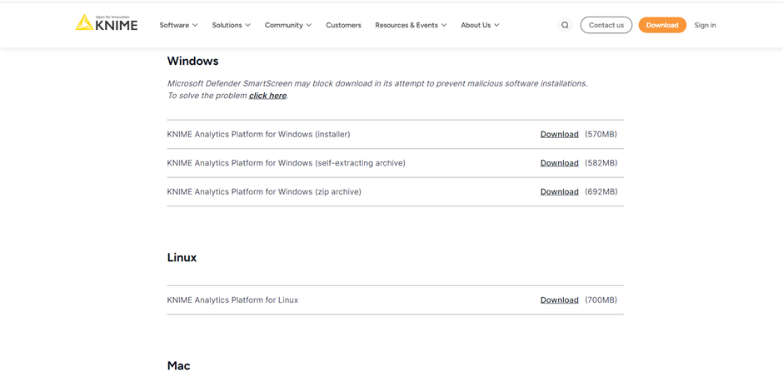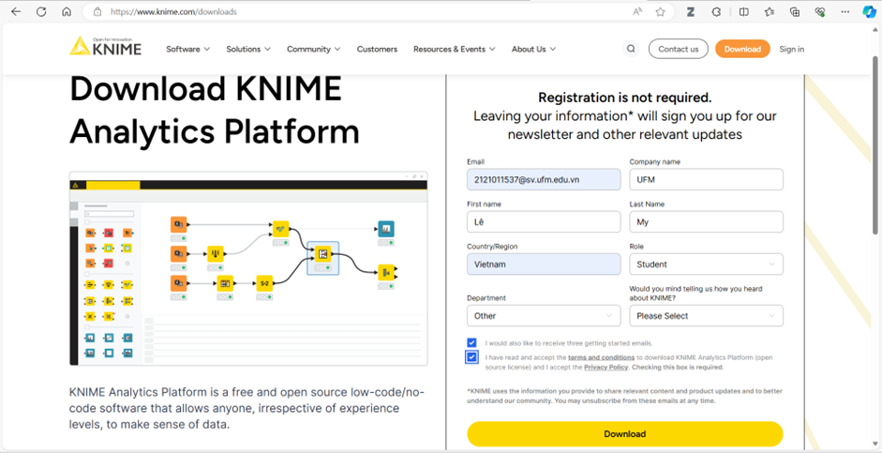Bước 3 : Chọn hệ điều hành mà máy chủ đang sử dụng sau đó chọn download

Hình 2. 2. Chọn hệ điều hành để tải phần mềm.

Hình 2. 3. Trang web tải phần mềm Knime

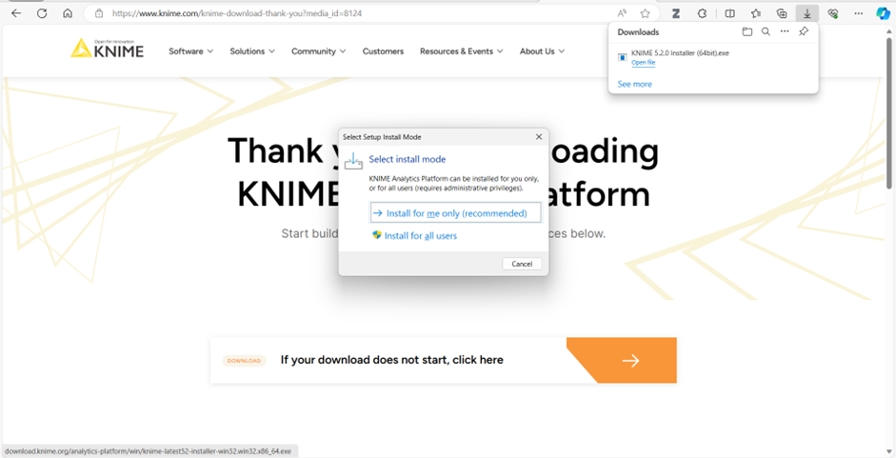Bước 4 : Chọn tải dành cho cá nhân (được khuyến nghị)

Hình 2. 4. Chọn tải dành cho cá nhân.

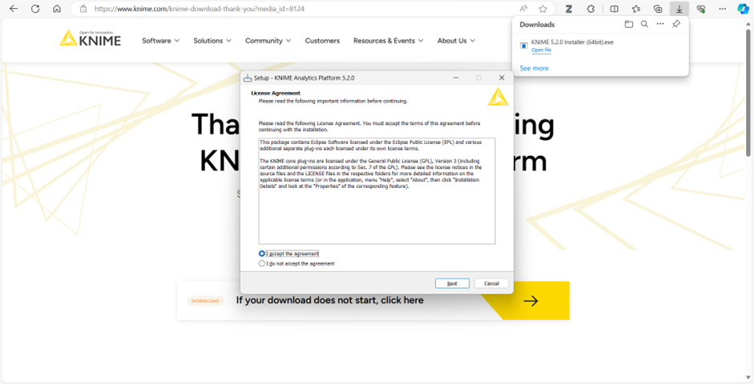Bước 5 : Chấp nhận các điều khoản

Hình 2. 5. Chọn đồng ý điều khoản.

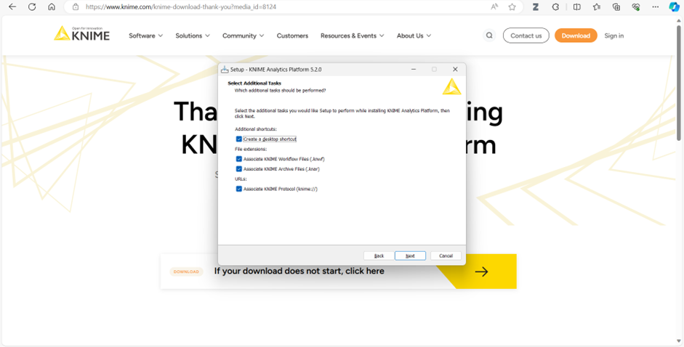Bước 6 : Chọn hết tất cả để khi có workflow khác mình có thể mở lên được.

Hình 2. 6. Chọn tất cả để có thể mở workflow.

Bước 7 : Khai báo dữ liệu mức sử dụng dữ liệu ram là bao nhiêu ( tùy người dùng )

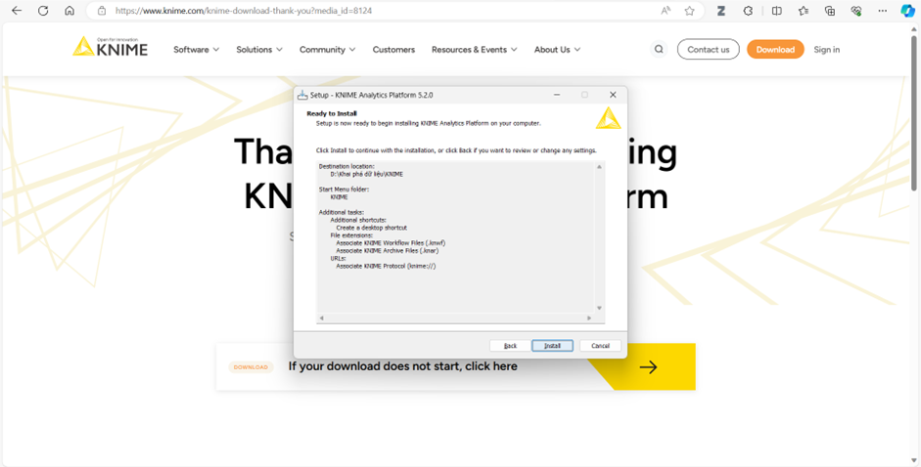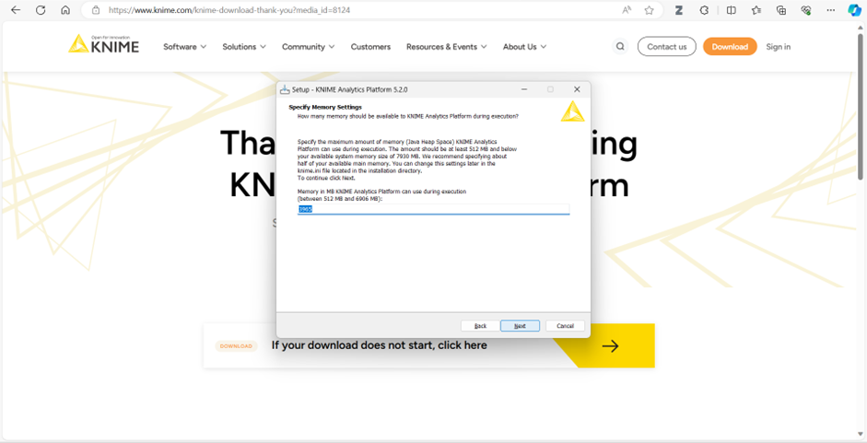 Bước 8 :Chọn install

Hình 2. 7. Chọn Cài đặt

Hình 2. 8. Khai báo mức dữ liệu.

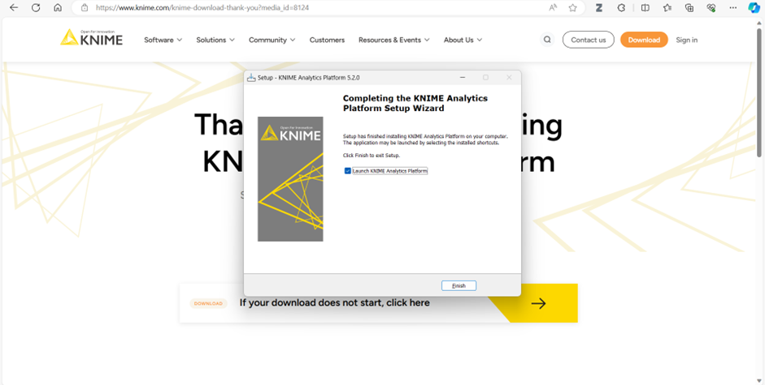Bước 9 : Phần mềm được cài đặt thành công. Chọn finish để kết thúc quá trình cài đặt.

Hình 2. 9. Chọn hoàn thành để kết thúc.

##### Giao diện của knime

Đây là 1 nền tảng cung cấp nguồn mở miễn phí cho phép người dùng truy cập, kết hợp, phân tích , khai phá dữ liệu.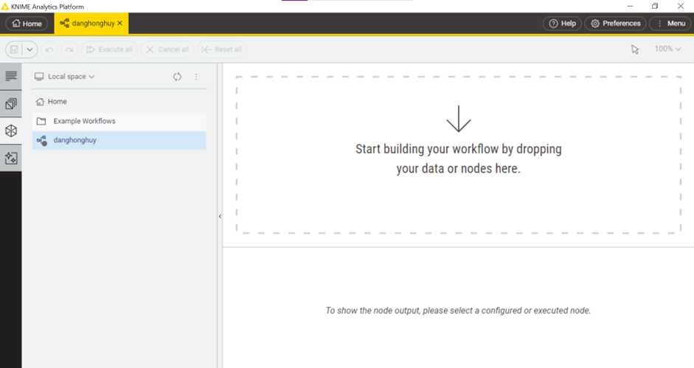

Hình 2. 10. Giao diện KNIME

* Cách tạo 1 workflow

Vào Home sau đó chọn create workflow in your local space

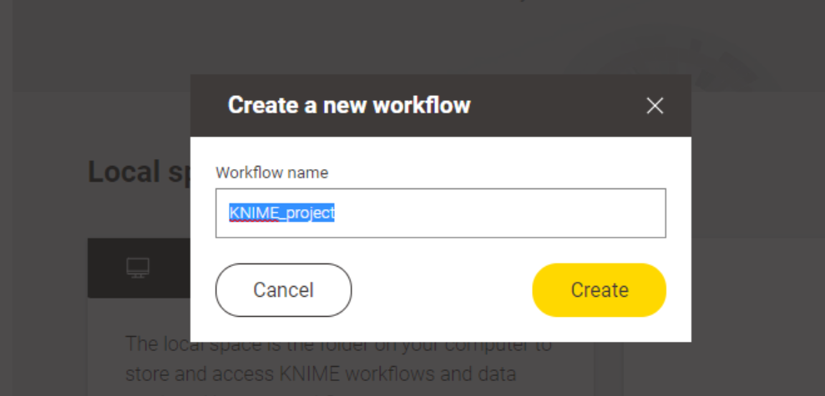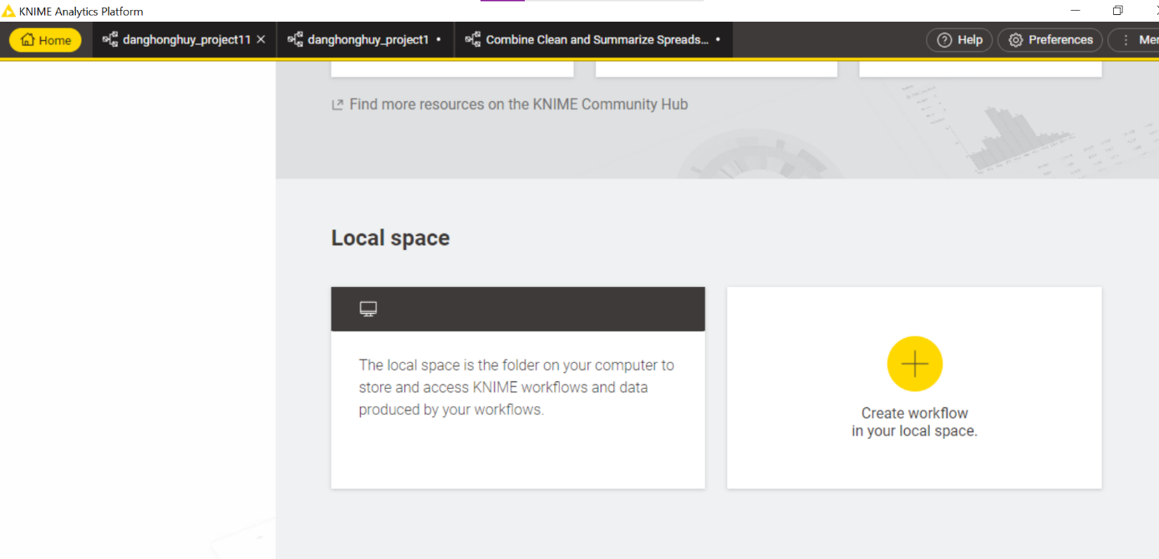Đặt tên cho workflow mà bạn muốn.

Hình 2. 11. Đặt tên cho workflow.

Hình 2. 12. Tạo workflow.

* Cách import 1 workflow

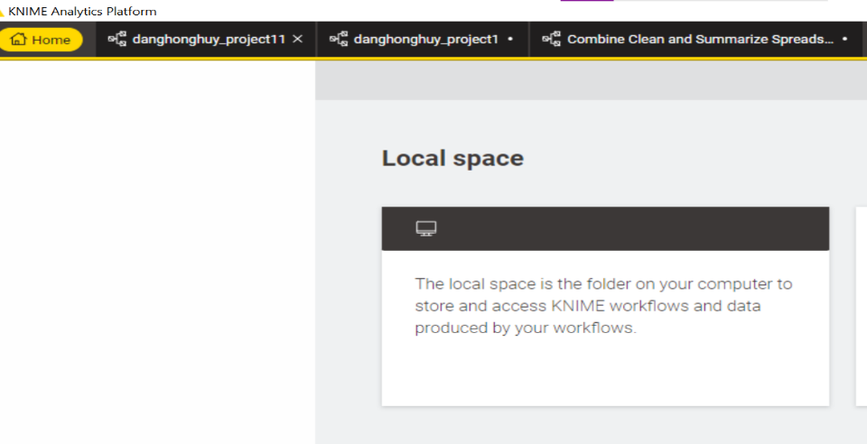Chọn local space

Hình 2. 13. Cách import workflow.

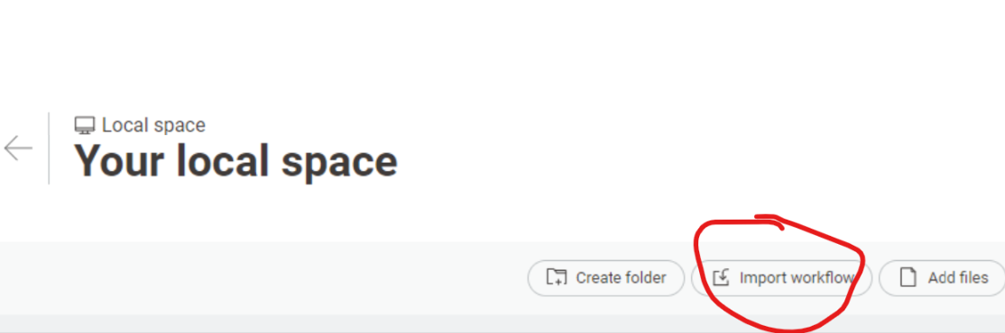Chọn import workflow sau đó sẽ hiện ra 1 khung để chọn workflow bạn muốn import

Hình 2. 14. Chọn workflow muốn import.

* Mô tả giao diện Knime

Ở trên cùng là các tap ứng dụng hiện đang mở và trang nhập

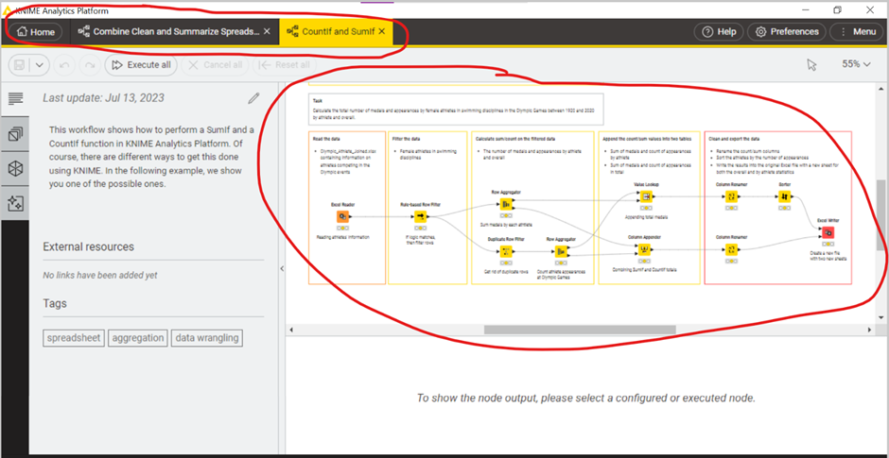Ở giữa chính là nơi người dùng sẽ thấy trình chỉnh sửa công việc và là nơi diễn ra quy trình làm việc

Hình 2. 15. Mô tả giao diện phía trên và ở giữa của Knime.

Còn góc bên trái sẽ mô tả thông tin của các công việc hoặc 1 nút bất kỳ khi bạn click vào

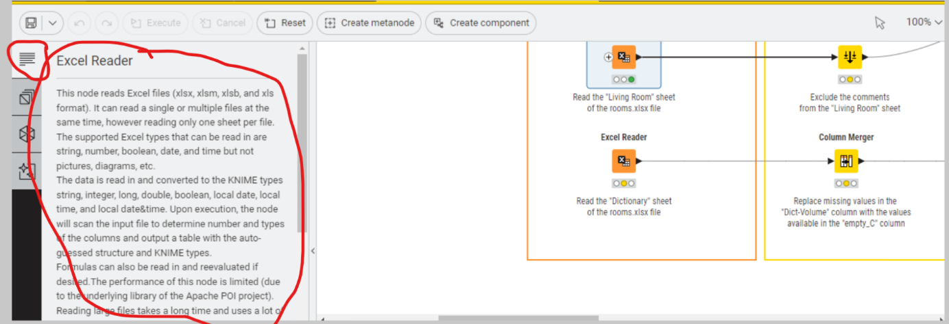Khi bạn chọn 1 nút thực thi để xem kết quả đầu ra của nó sẽ hiện trong màn hình phía dưới

Hình 2. 16. Giao diện bên trái của Knime

* 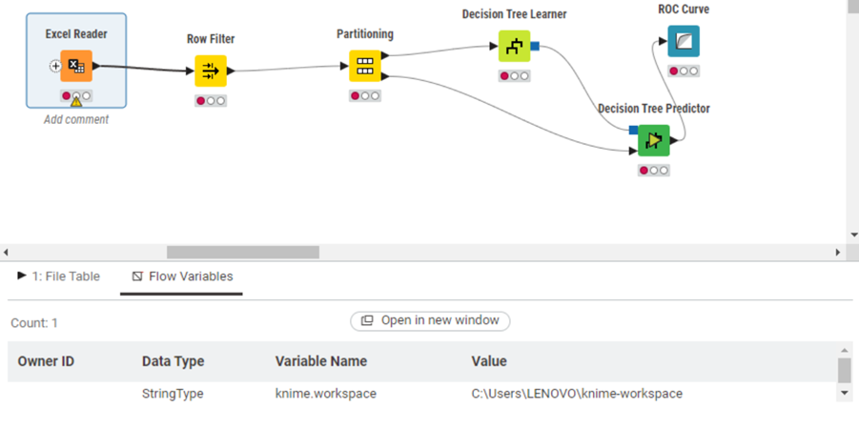Trong nền tảng Knime các tác vụ riêng lẻ được biểu hiện thành các nút dùng để thực hiện các nhiệm vụ đọc ghi dữ liệu ,..

Hình 2. 17. Các Node của Knime.

* Nút excelreader nhập tập excel
* 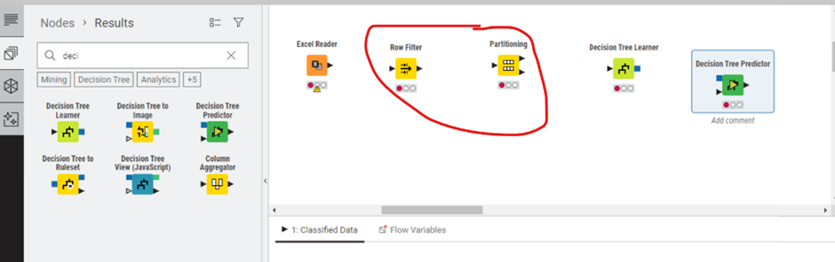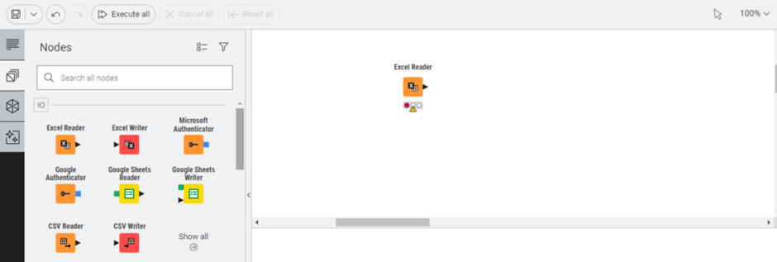Chuyển đổi dữ liệu

Hình 2. 18. Chuyển đổi dữ liệu.

Hình 2. 19. Node excelreader

* 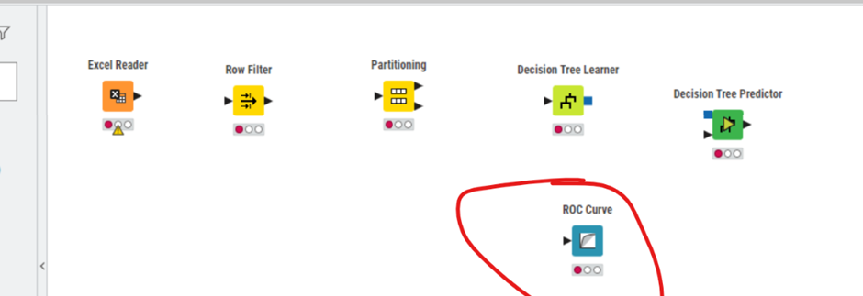Tạo hình ảnh trực quản

Hình 2. 20. Tạo hình ảnh trực quan.

* Mỗi chuỗi các nút tạo ra là 1 quy trình công việc
* Các nút có thể thông qua 1 cổng đầu vào hoặc đầu ra để tạo thành 1 quy trình làm việc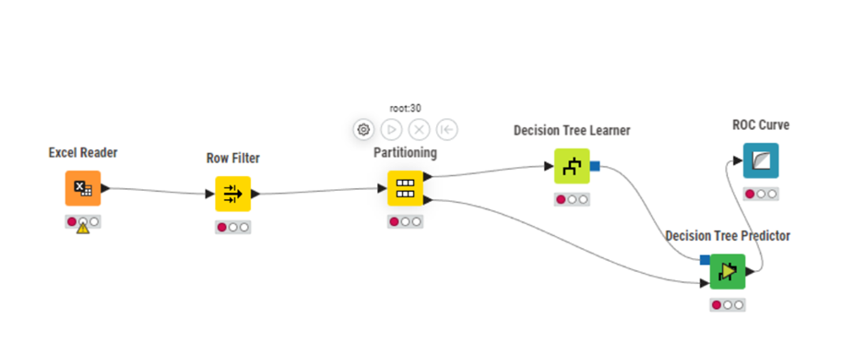

Hình 2. 21. Quy trình công việc.

Ví dụ đầu ra của dữ liệu nút này được biểu thị bằng hình tam giác màu đen thì chỉ có thể kết nối với đuôi hình tam giác màu đen khác.

* 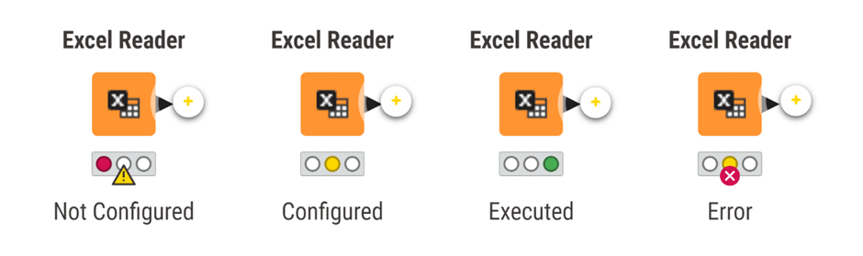Biểu hiện của trạng thái được biểu diễn bằng màu sắc bên dưới các nút.

Hình 2. 22. Biểu diễn trạng thái.

#### Cách thức tiến hành các thuật toán

1. Thuật toán cây ra quyết định

Để tiến hành thuật toán cây ra quyết định trên KNIME đầu tiên người dùng cần chọn node đầu vào để đọc dữ liệu, tùy vào định dạng tệp dữ liệu của người dùng để quyết định node phù hợp với tệp dữ liệu đó. Ví dụ như tệp dữ liệu của người dùng là tệp excel thì sẽ chọn node “ Execl Reader” hay tệp dữ liệu CSV thì chọn node “CSV Reader”,…

Sau đó người dùng có thể áp dụng các node xử lý dữ liệu để tiến hành tiền xử lý dữ liệu của mình như node “Column Filter” để loại bỏ những cột dữ liệu không cần thiết, “Color Manager” để quản lý màu sắc cho các biến phân loại trong quy trình phân tích dữ liệu, node “Partitioning” để phân chia tập dữ liệu thành các tập con dựa trên một hoặc nhiều thuộc tính.

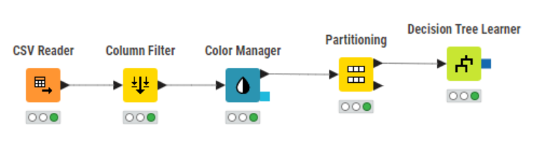Cuối cùng sử dụng node “Decision Tree Learner” để huấn luyện và tạo một cây quyết định từ dữ liệu đã đưa ra.

Hình 2. 23. Cách thức tiến hành thuật toán Cây ra quyết định.

1. Thuật toán gom cụm

Để tiến hành thuật toán gom cụm trên KNIME đầu tiên người dùng cũng cần chọn node đầu vào để đọc dữ liệu như thuật toán cây ra quyết định, tùy vào định dạng tệp dữ liệu của người dùng để quyết định node phù hợp với tệp dữ liệu đó. Ví dụ như tệp dữ liệu của người dùng là tệp excel thì sẽ chọn node “ Execl Reader” hay tệp dữ liệu CSV thì chọn node “CSV Reader”,…

Sau đó, người dùng có thể chọn các node xử lý dữ liệu để tiến hành làm sạch dữ liệu của mình, tùy vào từng dữ liệu mà lựa chọn node phù hợp với dữ liệu đó.

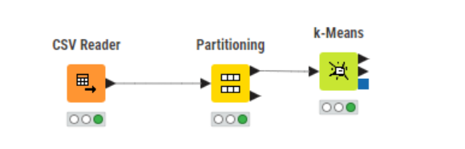Cuối cùng người dùng chọn node “K-Means” được dùng để thực hiện thuật toán K-Means trong việc gom cụm dữ liệu, dựa vào việc chia dữ liệu thành k cụm dựa trên khoảng cách Euclidean.

Hình 2. 24. Cách thức tiến hành thuật toán Gom cụm.

1. Thuật toán luật kết hợp

Cũng tương tự hai thuật toán ở trên, để tiến hành thuật toán luật kết hợp trên KNIME đầu tiên người dùng cũng cần chọn node đầu vào để đọc dữ liệu và tùy vào định dạng tệp dữ liệu của người dùng để quyết định node phù hợp với tệp dữ liệu đó. Ví dụ như tệp dữ liệu của người dùng là tệp excel thì sẽ chọn node “ Execl Reader” hay tệp dữ liệu CSV thì chọn node “CSV Reader”,…

Người dùng cũng tiến hành xử lý dữ liệu thông qua các node xử lý để làm sạch dữ liệu của mình.

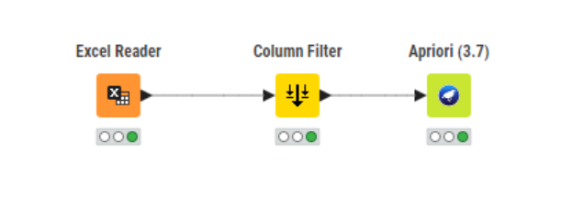Cuối cùng người dùng sử dụng node “Apriori 3.7” để tìm kiếm các tập quy tắc liên kết trong dữ liệu có độ hỗ trợ (support) và độ tin cậy (confidence) cao.

Hình 2. 25. Cách thức tiến hành thuật toán Luật kết hợp.

# ỨNG DỤNG PHẦN MỀM KNIME

## Mô tả bài toán

Tại Việt Nam, theo thống kê của Bộ Y tế, mỗi năm có khoảng 200.000 người tử vong vì bệnh tim mạch, chiếm 33% ca tử vong. Theo thống kê của Viện Tim Mạch Việt Nam qua các năm từ 2000 đến năm 2015, tỷ lệ tăng huyết áp ở người trưởng thành tăng khoảng 1% mỗi năm và đã chiếm 25%, vậy cứ 4 người trưởng thành thì có một người tăng huyết áp.

Theo các chuyên gia, chúng ta vẫn nghĩ bệnh lý tim mạch thường được cho là chỉ gặp ở người lớn tuổi. Song trên thực tế, tần suất mắc bệnh ở người trẻ và trung niên cao hơn, bệnh tim mạch có thể xảy ra với bất kỳ ai và bất kỳ lứa tuổi nào và tuổi mới bị mắc cũng ngày càng trẻ hoá. Các vấn đề về bệnh lý đang tiếp tục gia tăng đặc biệc là bệnh lý tim mạch và xu hướng đang dần trẻ hóa ở những người trong độ tuổi lao động. Song song với đó là việc gia tăng số lượng hồ sơ bệnh án khủng lồ thì khó có thể xử lý bằng tay cho việc xác định những cá nhân nào có nhiều dấu hiệu cảnh báo nguy cơ mắc bệnh tim mạch.

Với tình huống khó khăn này, việc nhận ra tiềm năng to lớn từ việc khai thác, phân tích dữ liệu bệnh án là một cách làm hiệu quả để phát hiện sớm những bênh nhân tiềm ẩn nguy cơ cao mắc bệnh tim. Phát hiện nhanh chóng sẽ giúp bệnh viện đưa ra phương pháp triển khai các chiến lược phòng ngừa, điều trị một cách chủ động và đạt được hiểu quả cao hơn.

### Giới thiệu về dữ liệu

Bộ dữ liệu Heart Disease được thu thập từ năm 1988 và nó bao gồm 4 dữ liệu của các nước: Cleverland, Hungary, Switzerland, và Long Beach. Bộ dữ liệu bao gồm 1026 mẫu và 14 thuộc tính. Nhóm đã thu thập bộ dữ liệu Heartdisease.csv từ trang Kaggle.com, một nền tảng chia sẻ dữ liệu phổ biến. Bộ dữ liệu này mô tả về vấn đề dự đoán nguy cơ mắc bệnh tim mạch của một cá nhân dựa trên các thông tin cá nhân của họ. Mục tiêu của việc thu thập dữ liệu này là để phát triển các mô hình học máy có thể dự đoán chính xác nguy cơ mắc bệnh tim của một người dựa trên các thông tin cá nhân của họ.

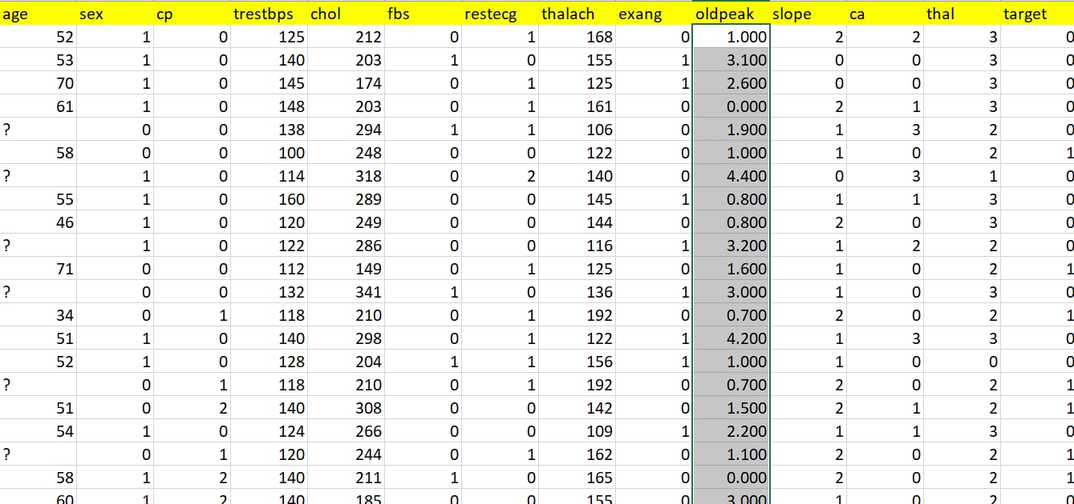Bộ dữ liệu mà nhóm em sử dụng có 1026 dòng với 14 thuộc tính.

* Mô tả các thuộc tính của bộ dữ liệu

Hình 3. 1. Bộ dữ liệu Heart Disease.

Bảng 3. 1. Thuộc tính của bộ dữ liệu Heart Disease.

|  |  |  |  |
| --- | --- | --- | --- |
| **STT** | **Thuộc tính** | **Ý nghĩa** | **Mô tả** |
| 1 | Age | Độ tuổi | Tính bằng năm |
| 2 | Sex | Giới tính | 1 = nam  0 = nữ |
| 3 | Chest pain type (cp) | Loại đau ngực | 0 = không đau ngực  1= đau ngực điển hình  2 = đau ngực không điển hình  3 = không triệu chứng |
| 4 | Resting blood pressure (trestbps) | Huyết áp lúc nghỉ ngơi | Tính bằng mmHg |
| 5 | Serum cholestoral (chol) | Cholestorol | Tính bằng md/dL |
| 6 | Fasting blood sugar (fbs) | Đường huyết lúc đói | 0 = bình thường  1= không bình thường |
| 7 | Resting electrocardiographic results (restecg) | Kết quả điện tâm đồ khi nghỉ ngơi | 0 = bình thường  1 = không bình thường |
| 8 | Maximum heart rate achieved (thalach) | Nhịp tim tối đa | Tính bằng nhịp/phút |
| 9 | Exercise induced angina (exang) | Đau thắc ngực do tập thể dục | 0 = không  1 = có |
| 10 | ST depression induced by exercise relative to rest (oldpeak) | Suy giảm đoạn ST khi tập thể dục | Tính bằng mm |
| 11 | The slope of the peak exercise ST segment (slope) | Độ dốc của đoạn ST khi tập thể dục | 1 = Dốc lên  2 = Bằng phẳng  3 = Dốc xuống |
| 12 | Number of major vessels (ca) | Số lượng mạch chính | 0 = không tắc nghẽn  1 = một mạch máy bị tắc nghẽn  2 = hai hoặc nhiều nhiều mạch mái bị tắc nghẽn |
| 13 | A blood disorder called Thalassemia (thal) | Bệnh rối loạn máu | 1 = bình thường  2 = lỗi cố định  3 = lỗi khắc phục được |
| 14 | Target | Kết quả | 0 = không có nguy cơ mắc bệnh tim  1 = nguy cơ mắc bệnh tim |

### Tiền xử lý dữ liệu

* Kiểm tra các giá trị ngoại lai: Ở thuộc tính Age xuất hiện 11 giá trị ngoại lai là ‘?’

Xử lý các giá trị này bằng cách tìm các giá trị trung bình giữa các số tuổi. Nhóm em lựa chọn độ tuổi trung bình cho các giá trị ngoại lai là 30-40 và 50-60 tuổi.

Chuyển đổi tên các thuộc tính từ các từ thuật ngữ tiếng anh về bệnh tim thành tiếng việt.

* Age: Tuổi
* Sex: Giới tính
* Chest pain type (cp): Loại đau ngực
* Resting blood pressure (trestbps): Huyết áp lúc nghỉ ngơi
* Serum cholestoral (chol): Cholestorol
* Fasting blood sugar (fbs): Đường huyết lúc đói
* Resting electrocardiographic results (restecg): Kết quả điện tâm đồ
* Maximum heart rate achieved (thalach): Nhịp tim tối đa
* Exercise induced angina (exang): Đau thắt ngực do tập thể dục.
* ST depression induced by exercise relative to rest (oldpeak): Suy giảm đoạn ST
* The slope of the peak exercise ST segment (slope): Độ dốc ST
* Number of major vessels (ca): Số lượng mạch máu chính
* A blood disorder called Thalassemia (thal): Bệnh rối loạn máu
* Target: Nguy cơ mắc bệnh

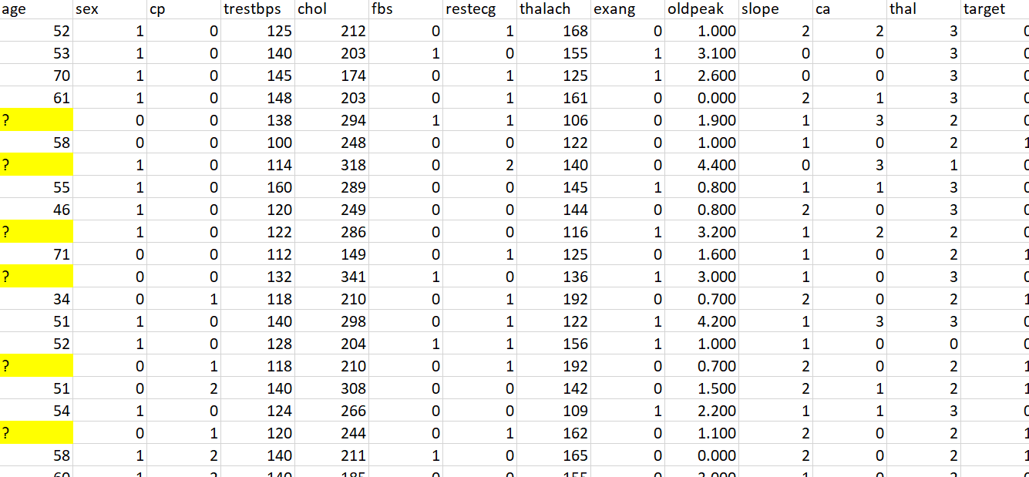Trước khi xử lý

Hình 3. 2. Dữ liệu có giá trị ngoại lai

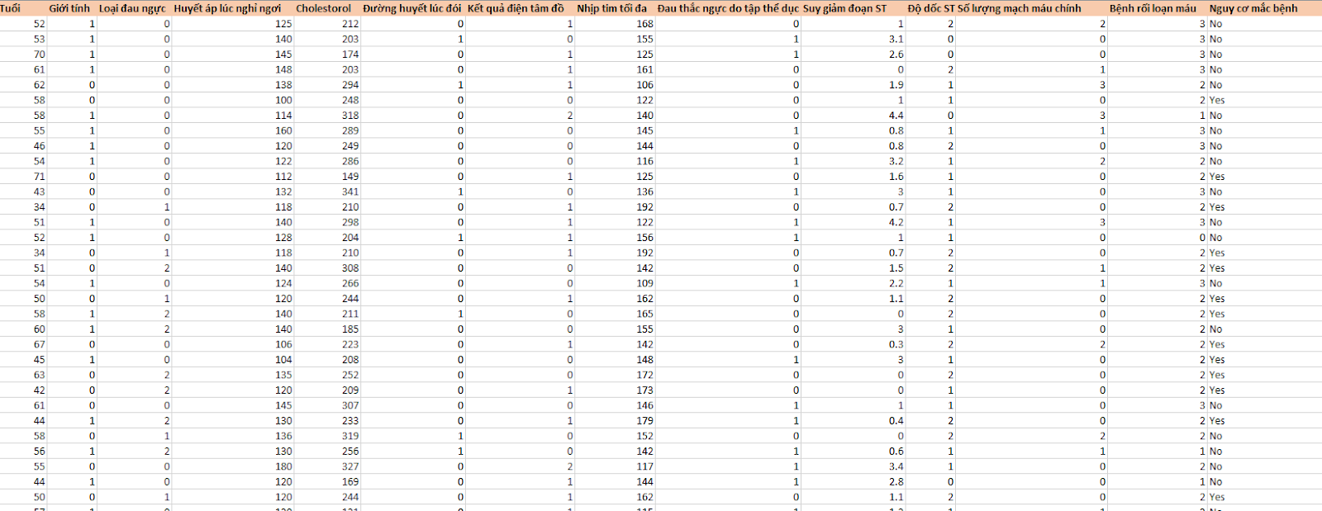Sau khi xử lý

Hình 3. 3. Dữ liệu sau khi xử lý ngoại lai.

* Chuyển đổi tên các thuộc tính thành tiếng việt không dấu.
* Tuổi: Tuoi
* Giới tính: Gioi tinh
* Loại đau ngực: Loai dau nguc
* Huyết áp lúc nghỉ ngơi: huyet ap luc nghi ngoi
* Cholestorol: Cholestorol
* Đường huyết lúc đói: Duong huyet luc doi
* Kết quả điện tâm đồ: Ket qua dien tam do
* Nhịp tim tối đa” Nhip tim toi da
* Đau thắt ngực do tập thể dục.: Dau that nguc do tap the duc
* Suy giảm đoạn ST: Suy giam do ST
* Độ dốc ST: Do doc ST
* Số lượng mạch máu chính: So luong mach mau chinh
* Bệnh rối loạn máu: Benh roi loan mau
* Nguy cơ mắc bệnh: Nguy co mac benh

Trước khi xử lý

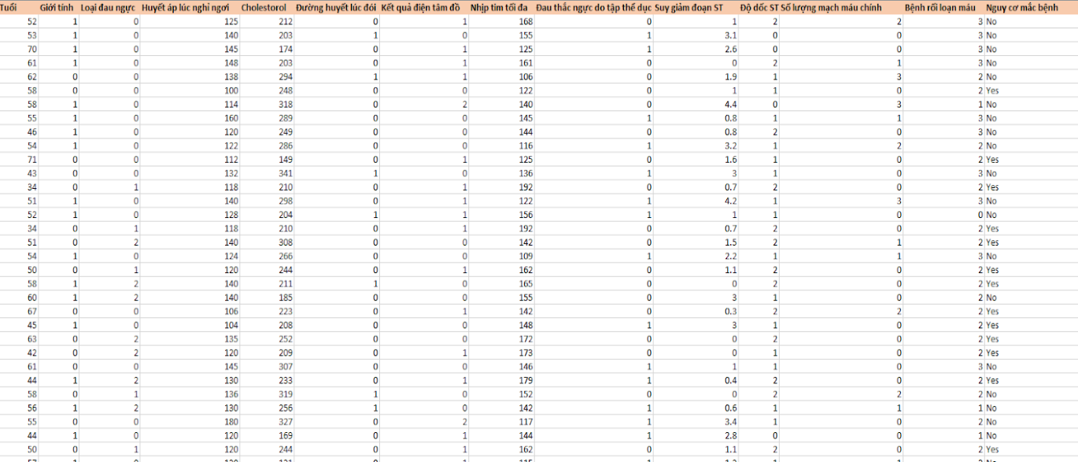Sau khi xử lý

Hình 3. 4. Dữ lý trước khi chuyển đổi tiếng việt không dấu.

* 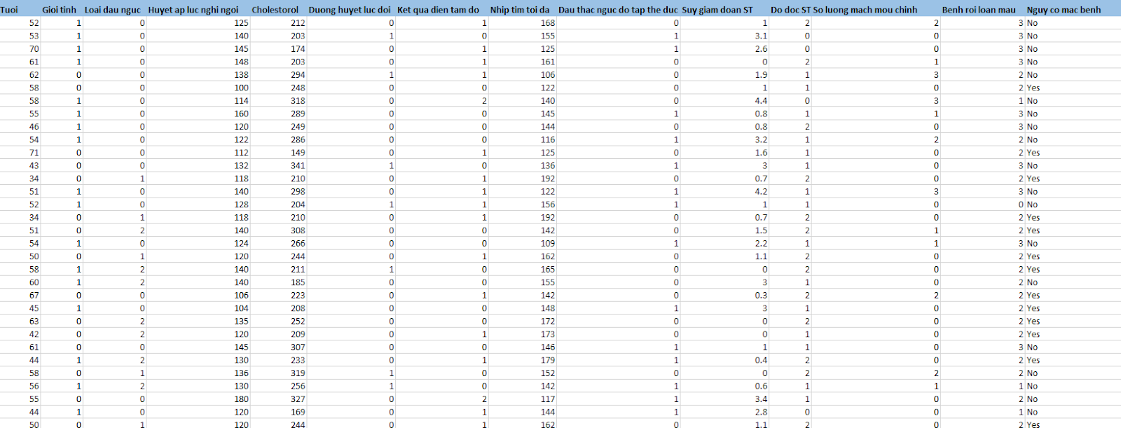Xử lý các giá trị thừa sau dấu thập phân.

Hình 3. 5. Dữ lý sau khi chuyển đổi tiếng việt không dấu.

Để có thể đọc và hiếu dữ liệu chính xác và nhanh chóng hơn thì nhóm em sẽ xử lý những giá trị 0 thừa ở phía sau dấu thập phân của các dữ liệu tại thuộc tính Suy giảm đoạn ST (oldpeak). Từ đó dữ liệu sẽ ngắn gọn hơn, dễ nhìn hơn lúc ban đầu.

Trước khi xử lý:

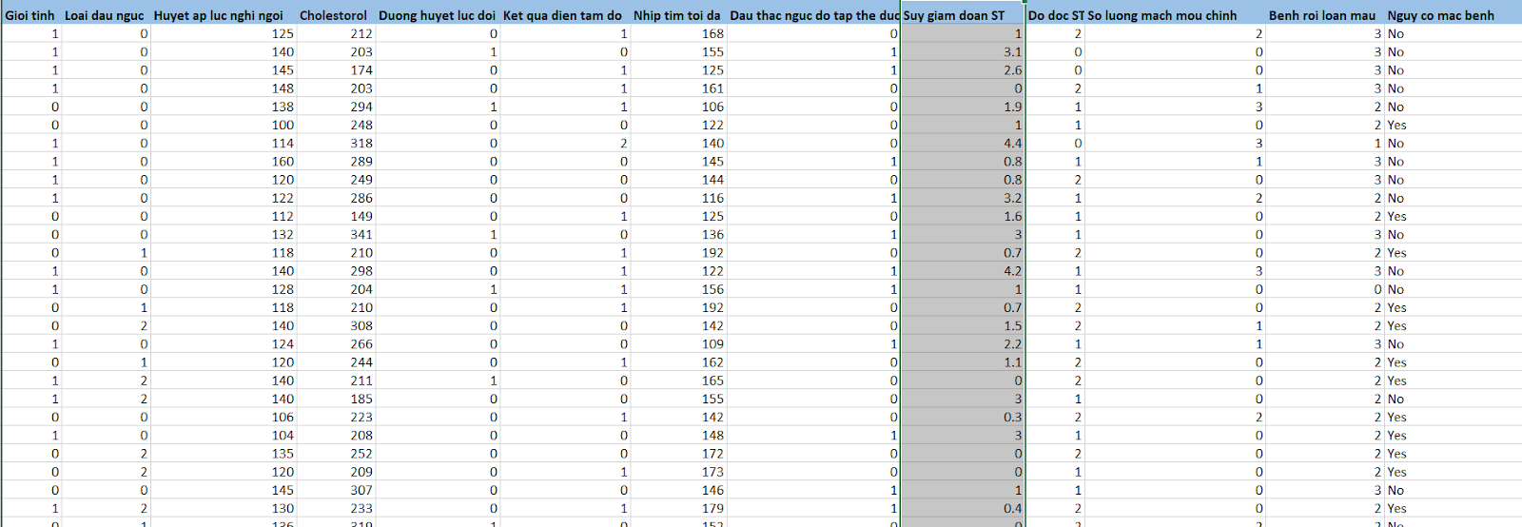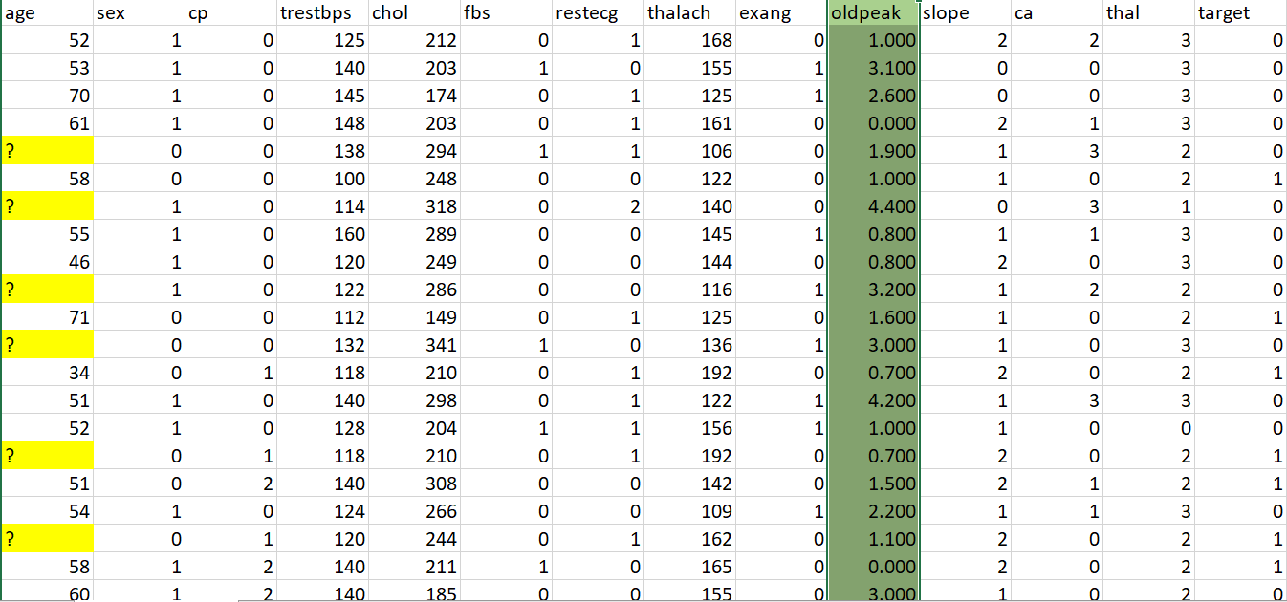Sau khi xử lý

Hình 3. 6. Dữ liệu trước khi loại bỏ giá trị thừa sau dấu thập phân.

* Chuyển đổi giá trị: Nhóm quy ước lại ở thuộc tính Target là 0 = No và 1 = Yes

Hình 3. 7. Dữ liệu sau khi loại bỏ giá trị thừa sau dấu thập phân.

Để có thể dễ dàng phân tích thuật toán phân lớp cây ra quyết định tại phân mềm KNIME nhóm em tiến hành chuyển đổi thuộc tính Nguy cơ bệnh tim (target) từ 0 thành No và 1 thành Yes. Từ đó thuận lợi cho quá trình thuật toán phân lớp hoạt động và nhóm em cũng có thể dễ dàng hiểu rõ và phân tích thuật toán hơn.

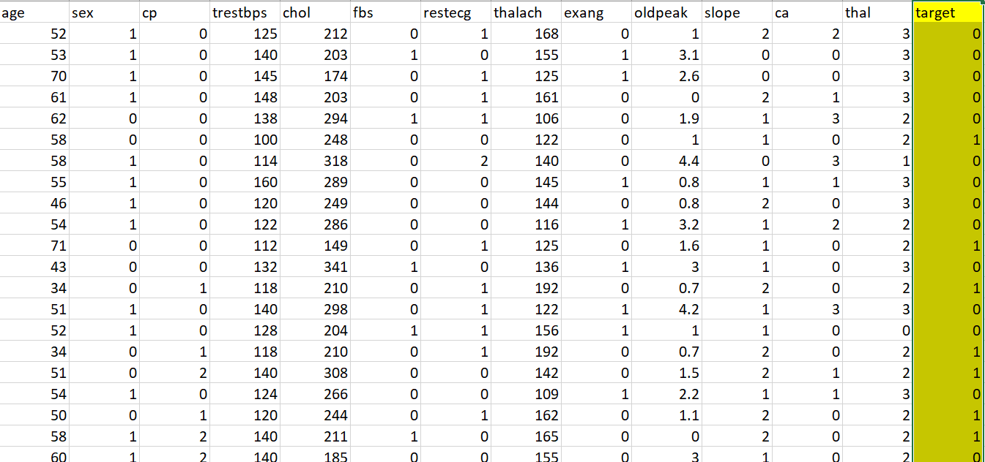Trước khi xử lý

Hình 3. 8. Dữ liệu trước khi xử lý giá trị

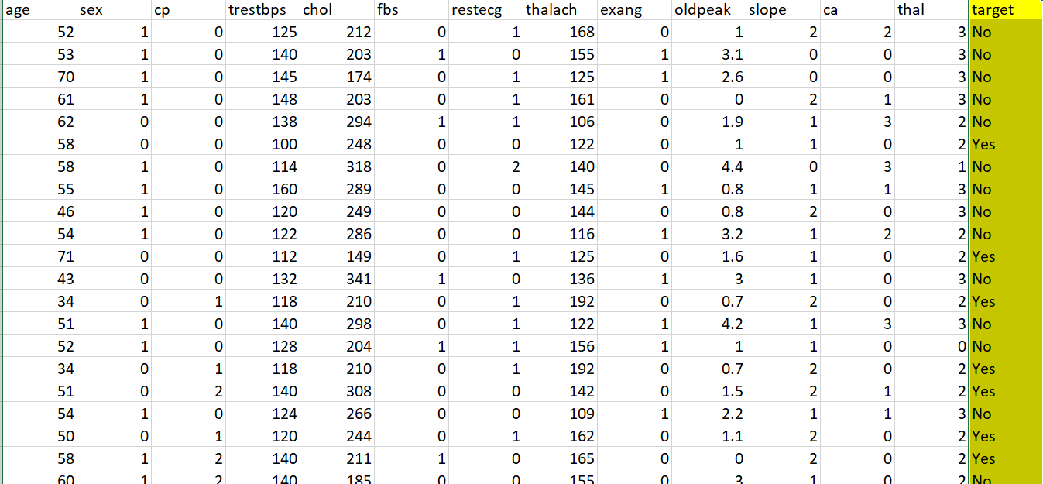 Sau khi xử lý

## Trực quan hóa dữ liệu

Hình 3. 9. Dữ liệu sau khi xử lý giá trị

### Tổng quan dữ liệu

* 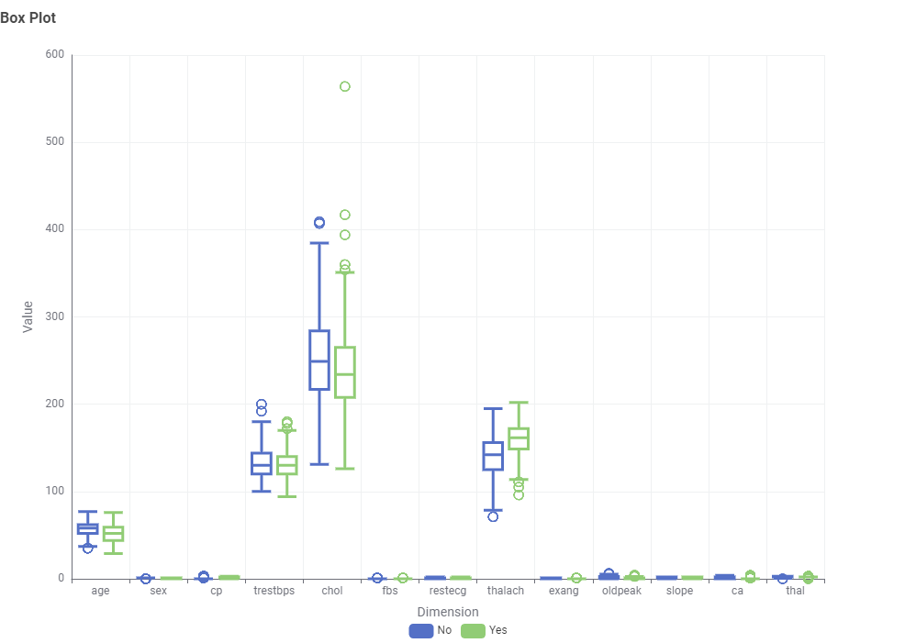Biểu đồ Box Plot

Hình 3. 10. Biểu đồ Box Plot.

Biểu đồ cho thấy sự phân bố các giá trị cho 14 thuộc tính của bệnh nhân có nguy cơ mắc bệnh tim. Các thuộc tính được liệt kê trên trục x và các giá trị của chúng được hiển thị trên trục y. Biểu đồ cho thấy trung vị, tứ phân vị thứ nhất và tứ phân vị thứ ba. Các râu cho thấy phạm vi của dữ liệu.

Kết quả phân tích:

* Độ tuổi trung bình của bệnh nhân có nguy cơ mắc bệnh tim là 55 tuổi.
* Nam giới có khả năng mắc bệnh tim cao hơn so với nữ giới.
* Đa số bệnh nhân có mức độ đau ngực mức 2 (trung bình).
* Huyết áp tâm thu trung bình của bệnh nhân có nguy cơ mắc bệnh tim là 130mmHg.
* Mức cholesterol trung bình của bệnh nhân có nguy cơ mắc bệnh tim là 200mg/dL.
* Nhịp tim tối đa trung bình của bệnh nhân có nguy cơ mắc bệnh tim là 170 n/p.
* Độ lệch ST trung bình ở đoạn J là 0,5 mV.
* 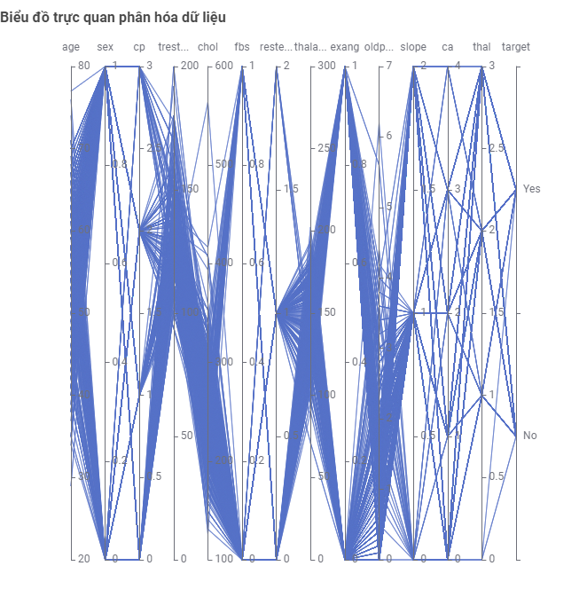Biểu đồ Parallel Coordinates Plot

Hình 3. 11. Biểu đồ trực quan phân hóa dữ liệu

Biểu đồ Parallel Coordinates Plot (PCP) mô tả mối quan hệ giữa 14 biến liên quan đến bệnh tim. Mỗi biến được biểu diễn bởi một đường thẳng và mỗi điểm dữ liệu được biểu thị bởi một đường cong nối các điểm trên các đường thẳng tương ứng.

* 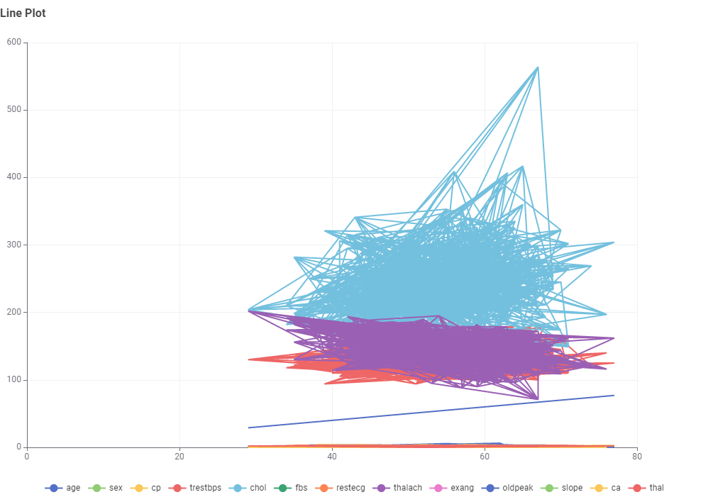Biểu đồ Line Plot

Hình 3. 12. Biểu đồ Line Plot.

Biểu đồ Line Plot thể hiện sự thay đổi của biến "target" theo các biến khác nhau. Biến "target" cho biết bệnh nhân có nguy cơ mắc bệnh tim hay không.

* Trục X:
* Biến "sex" (giới tính): Nam, Nữ
* Biến "cp" (mức độ đau ngực): 0 - không đau ngực, 1 - đau ngực nhẹ, 2 - đau ngực trung bình, 3 - đau ngực dữ dội
* Biến "trestbps" (huyết áp tâm thu khi nghỉ ngơi): mmHg
* Biến "chol" (mức cholesterol): mg/dL
* Biến "thalach" (nhịp tim tối đa): bpm
* Biến "oldpeak" (mức độ thay đổi ST-segment): ST
* Biến "slope" (độ dốc ST-segment): 0 - downsloping, 1 - flat, 2 - upsloping
* Trục Y:
* Biến "target" (mục tiêu): 0 - không nhồi máu cơ tim, 1 - nhồi máu cơ tim
* Đường kẻ:
* Mỗi đường kẻ thể hiện sự thay đổi của biến "target" theo một biến khác nhau.
* Biểu đồ phân loại các thuộc tính

Đây là một biểu đồ cột hiển thị phân loại các đặc trưng khác nhau giữa nhóm "Yes" và nhóm "No" của một tập dữ liệu liên quan đến bệnh tim.

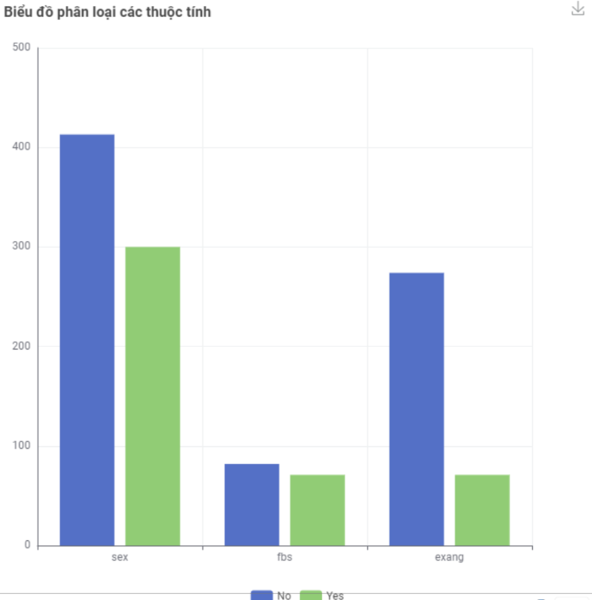Trục ngang thể hiện ba đặc trưng là "sex" (giới tính), "fbs" (lượng đường huyết tĩnh mạch đói) và "exang" (đau thắt ngực gắng sức). Trục dọc đại diện cho số lượng mẫu hoặc số đếm.

Hình 3. 13. Biểu đồ phân loại các thuộc tính.

Quan sát biểu đồ, ta thấy điểm nổi bật sau:

* Đối với đặc trưng "sex": Cột xanh cao hơn nhiều so với cột xanh lá, điều này cho thấy trong nhóm "No" (không bị bệnh tim), số người được phân loại là nam nhiều hơn nữ đáng kể.
* Đối với "fbs": Cột xanh cao hơn xanh lá, tức số người có lượng đường huyết bình thường nhiều hơn trong nhóm "No".
* Đối với "exang": Lại giống "sex", cột xanh cao hơn rất nhiều so với xanh lá, phản ánh trong nhóm "No", số người không bị đau thắt ngực gắng sức nhiều hơn đáng kể.

Tóm lại, biểu đồ trực quan hóa sự khác biệt phân loại giữa hai nhóm theo các đặc trưng về giới tính, lượng đường huyết và triệu chứng đau thắt ngực, giúp ta hiểu rõ hơn mối liên hệ của các yếu tố này với nguy cơ bệnh tim. Những người không mắc bệnh tim thường là nam giới, có lượng đường huyết bình thường và ít bị đau thắt ngực khi gắng sức.

### A blue and orange circle with black text Tỷ lệ phần trăm bệnh nhân có nguy cơ đau tim trong toàn bộ dữ liệu

Hình 3. 14. Tỷ lệ phần trăm bệnh nhân có nguy cơ đau tim theo độ tuổi

Nhận xét:

* Phần màu xanh dương chiếm 51% tương ứng với nhóm "No" - những người không bị bệnh tim.
* Phần màu cam chiếm 49% tương ứng với nhóm "Yes" - những người bị bệnh tim.
* Từ đồ thị, ta thấy tỷ lệ mắc bệnh tim trong nhóm được đại diện khá cao, gần một nửa với 49%. Mặc dù nhóm không bị bệnh vẫn chiếm đa số 51% nhưng khoảng cách rất nhỏ, chỉ hơn 2% so với nhóm bị bệnh.
* 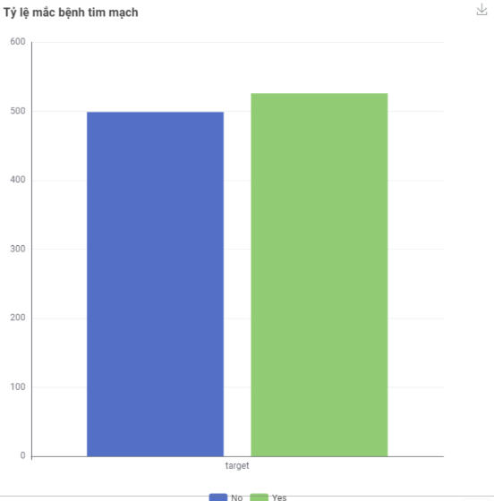Điều này cho thấy bệnh tim là một vấn đề sức khỏe phổ biến, ảnh hưởng đến xấp xỉ một nửa dân số trong nhóm được phân tích. Đồ thị minh họa tỷ lệ mắc bệnh tim rất cao, gần tương đương với tỷ lệ không bị bệnh.

Hình 3. 15. Tỷ lệ mắc bệnh tim

Tỷ lệ mắc bệnh: 526

Tỷ lệ không mắc bệnh: 499

### Phân tích dữ liệu với các biến số

1. Thuộc tính Age

Biểu đồ:

* Loại biểu đồ: Biểu đồ cột
* Trục hoành: Độ tuổi (từ 0 đến 77 tuổi)
* Trục tung: Tỷ lệ mắc bệnh (%)
* 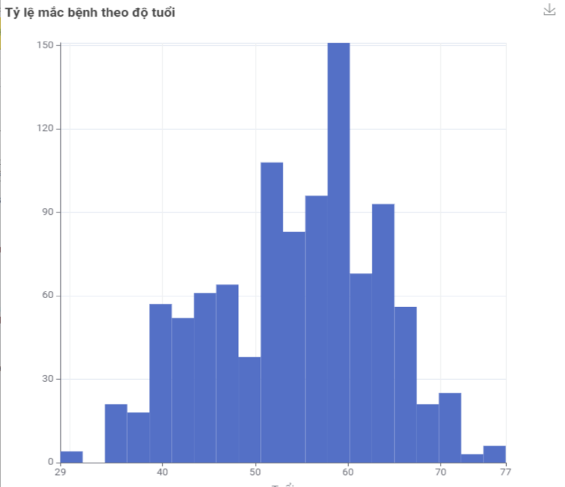Dữ liệu: Biểu đồ thể hiện tỷ lệ mắc bệnh theo độ tuổi, chia thành các nhóm tuổi cụ thể.

Hình 3. 16. Tỷ lệ mắc bệnh tim theo độ tuổi.

Phân tích:

* Nhóm tuổi có tỷ lệ mắc bệnh cao nhất: Nhóm tuổi từ 60 đến 77 tuổi có tỷ lệ mắc bệnh cao nhất, với tỷ lệ hơn 120%.
* Nhóm tuổi có tỷ lệ mắc bệnh thấp nhất: Nhóm tuổi từ 0 đến 29 tuổi có tỷ lệ mắc bệnh thấp nhất, với tỷ lệ dưới 30%.
* Xu hướng chung: Tỷ lệ mắc bệnh tăng dần theo độ tuổi.
* Ngoại lệ: Nhóm tuổi từ 40 đến 50 tuổi có tỷ lệ mắc bệnh thấp hơn so với nhóm tuổi 30 đến 40 tuổi.

Kết luận: Biểu đồ cho thấy tỷ lệ mắc bệnh tăng dần theo độ tuổi. Nhóm tuổi cao có tỷ lệ mắc bệnh cao nhất, trong khi nhóm tuổi trẻ có tỷ lệ mắc bệnh thấp nhất. Có nhiều yếu tố ảnh hưởng đến tỷ lệ mắc bệnh theo độ tuổi, bao gồm hệ miễn dịch, bệnh nền, lối sống và khả năng tiếp cận dịch vụ y tế.

1. 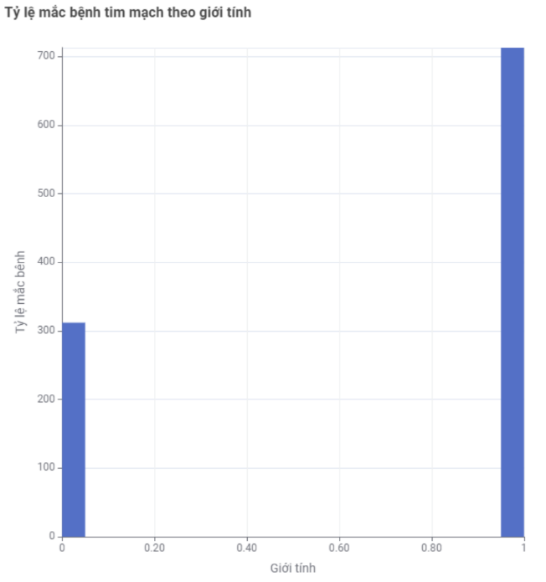Thuộc tính Sex

Hình 3. 17. Tỷ lệ mắc bệnh tim theo Sex

Biểu đồ:

* + Loại biểu đồ: Biểu đồ cột
  + Trục hoành: Giới tính (0-nữ và 1-nam)
  + Trục tung: Tỷ lệ mắc bệnh (%)
  + Dữ liệu: Biểu đồ thể hiện tỷ lệ mắc bệnh theo giới tính là nam và nữ

Kết quả biểu đồ trên cho thấy tỷ lệ nam giới có nguy cơ mắc bệnh tim mạch cao hơn so với ở nữ giới.

1. Thuộc tính cp

Biểu đồ:

* + Loại biểu đồ: Biểu đồ cột
  + Trục hoành: cp loại đau ngực (0-đau tức ngực điển hình, 1-đau tức ngực không điển hình, 2-đau ngực và 3- không đau ngực)
  + Trục tung: Tỷ lệ mắc bệnh (%)
  + Dữ liệu: Biểu đồ thể hiện tỷ lệ mắc bệnh theo loại đau ngực cp chia thành 4 nhóm cp khác nhau.

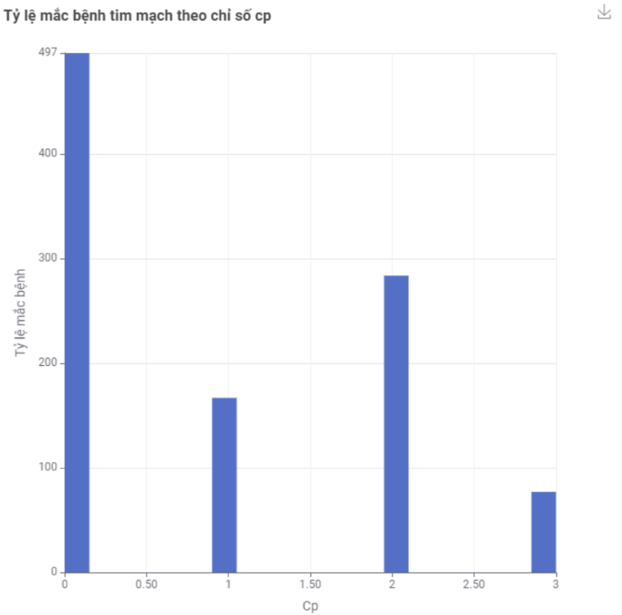Phân tích:

Hình 3. 18. Tỷ lệ mắc bệnh tim mạch theo chỉ số cp

* Loại đau ngực phổ biến nhất: Loại đau ngực phổ biến nhất là cp 0 (đau tức ngực điển hình), chiếm 40% số ca.
* Loại đau ngực ít phổ biến nhất: Loại đau ngực ít phổ biến nhất là cp 3 (không đau ngực), chiếm 10% số ca.
* Mối liên hệ với bệnh tim mạch: Tỷ lệ mắc bệnh tim mạch cao nhất ở những người có loại đau ngực cp 0 (đau tức ngực điển hình) và thấp nhất ở những người có loại đau ngực cp 3 (không đau ngực).

Kết luận:

* Biểu đồ cho thấy có mối liên hệ giữa loại đau ngực và nguy cơ mắc bệnh tim mạch. Những người có loại đau ngực cp 0 (đau tức ngực điển hình) có nguy cơ mắc bệnh tim mạch cao nhất.

1. Thuộc tính Trestbps

Biểu đồ:

* + Loại biểu đồ: Biểu đồ cột
  + Trục hoành: Huyết áp lúc nghỉ ngơi trestbps (từ 94 đến 200)
  + Trục tung: Tỷ lệ mắc bệnh (%)
  + 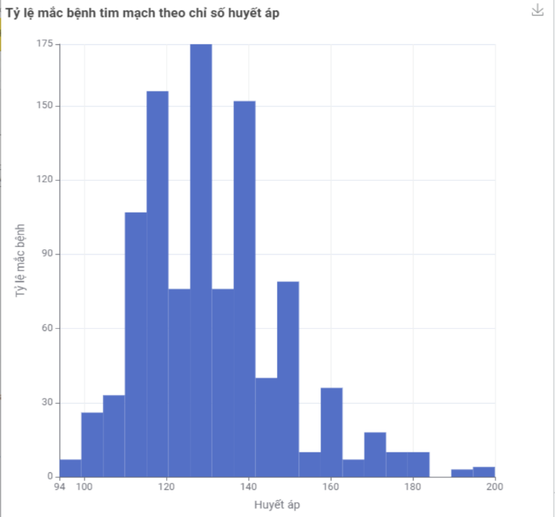Dữ liệu: Biểu đồ thể hiện tỷ lệ mắc bệnh theo huyết áp lúc nghỉ ngơi chia thành nhiều mức độ khác nhau.

Hình 3. 19. Tỷ lệ mắc bệnh tim mạch theo chỉ số huyết áp.

Kết quả:

* Phân bố không đồng đều: Biểu đồ cho thấy sự phân bố tần suất không đồng đều. Có nhiều người có huyết áp bình thường, nhưng cũng có một số người có huyết áp cao.
* Dạng phân bố: Dạng phân bố của biểu đồ có thể là hình chuông, lệch trái hoặc lệch phải.
* Độ tập trung: Biểu đồ cho thấy mức độ tập trung của dữ liệu.

1. Thuộc tính Cholesterol

Biểu đồ:

* + Loại biểu đồ: Biểu đồ cột
  + Trục hoành: Cholesterol (từ 126 đến 564)
  + Trục tung: Tỷ lệ mắc bệnh (%)
  + Dữ liệu: Biểu đồ thể hiện tỷ lệ mắc bệnh theo Cholesterol chia thành nhiều mức độ khác nhau.

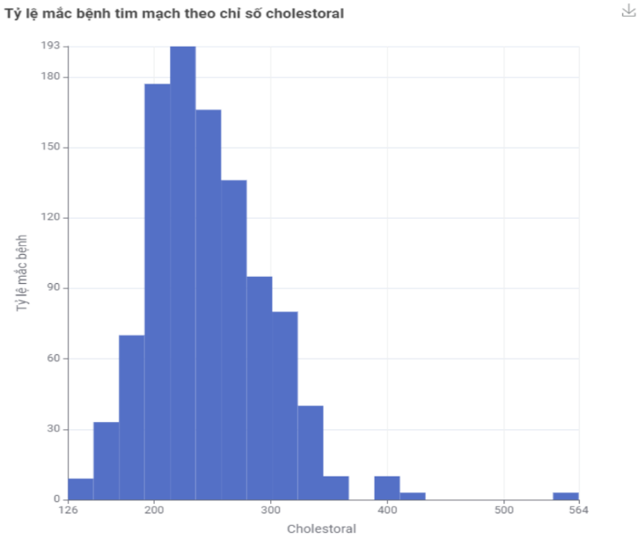Kết quả:

Hình 3. 20. Tỷ lệ mắc bệnh tim mạch theo chỉ số Cholesterol.

* + Phân bố không đồng đều: Biểu đồ cho thấy sự phân bố tần suất không đồng đều. Có nhiều người có mức Cholesterol bình thường, nhưng cũng có một số người có mức Cholesterol cao.
  + Dạng phân bố: Dạng phân bố của biểu đồ có thể là hình chuông, lệch trái hoặc lệch phải.
  + Độ tập trung: Biểu đồ cho thấy mức độ tập trung của dữ liệu.

1. Thuộc tính fbs

Biểu đồ:

* + Loại biểu đồ: Biểu đồ cột
  + Trục hoành: Fasting blood sugar (0- bình thường và 1- không bình thường)
  + Trục tung: Tỷ lệ mắc bệnh (%)
  + Dữ liệu: Biểu đồ thể hiện tỷ lệ mắc bệnh theo đường huyết lúc đói, chia thành 2 mức độ.

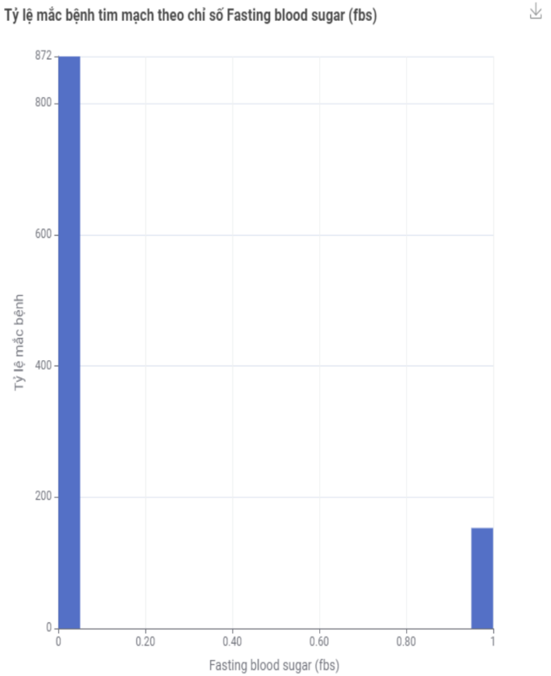Kết luận:

Hình 3. 21. Tỷ lệ mắc bệnh tim mạch theo chỉ số fbs

* + Tỷ lệ người có FBS bình thường: Biểu đồ cho thấy tỷ lệ người có FBS bình thường cao hơn so với tỷ lệ người có FBS không bình thường.
  + Mức độ tập trung: Biểu đồ có dạng phân bố lệch trái, cho thấy phần lớn dữ liệu tập trung ở phía bên trái (mức FBS bình thường).
  + Độ biến thiên: Biểu đồ cho thấy độ biến thiên của dữ liệu tương đối cao, với một số người có mức FBS cao hơn đáng kể so với mức bình thường.

1. Thuộc tính Resting electrocardiographic results (restecg)

Biểu đồ:

* + Loại biểu đồ: Biểu đồ cột
  + Trục hoành: Resting electrocardiographic results (0-có thể bất thường, 1- bất thường và 2- bình thường)
  + Trục tung: Tỷ lệ mắc bệnh (%)
  + Dữ liệu: Biểu đồ thể hiện tỷ lệ mắc bệnh theo kết quả điện tâm đồ lúc nghỉ, chia thành 3 mức độ.

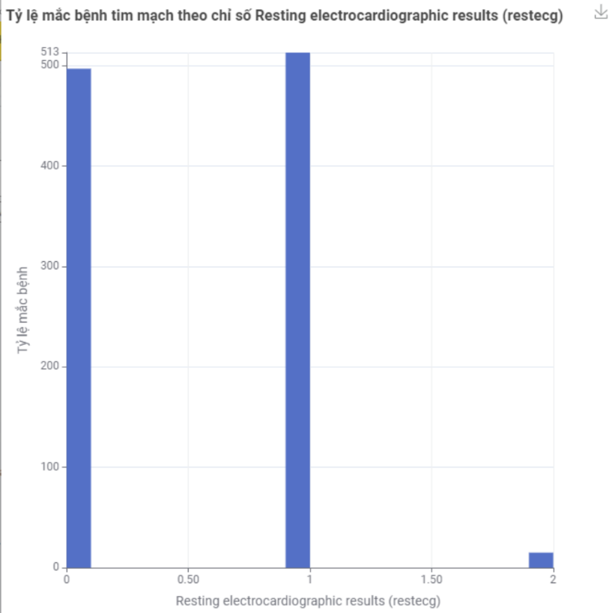Kết quả:

Hình 3. 22. Tỷ lệ mắc bệnh tim mạch theo chỉ số restecg

* + Tỷ lệ mắc bệnh tim mạch tăng dần theo mức độ bất thường của Resting electrocardiographic results (restecg).
  + Nhóm có Resting electrocardiographic results (restecg) bình thường có tỷ lệ mắc bệnh tim mạch thấp nhất.
  + Nhóm có Resting electrocardiographic results (restecg) bất thường có tỷ lệ mắc bệnh tim mạch cao nhất.

1. Thuộc tính Maximum heart rate achieved (thalach)

Biểu đồ:

* + Loại biểu đồ: Biểu đồ cột
  + Trục hoành: Maximum heart rate achieved (từ 71 đến 202)
  + Trục tung: Tỷ lệ mắc bệnh (%)
  + Dữ liệu: Biểu đồ thể hiện tỷ lệ mắc bệnh theo nhịp tim tối đa đạt được, chia thành nhiều mức độ khác nhau.

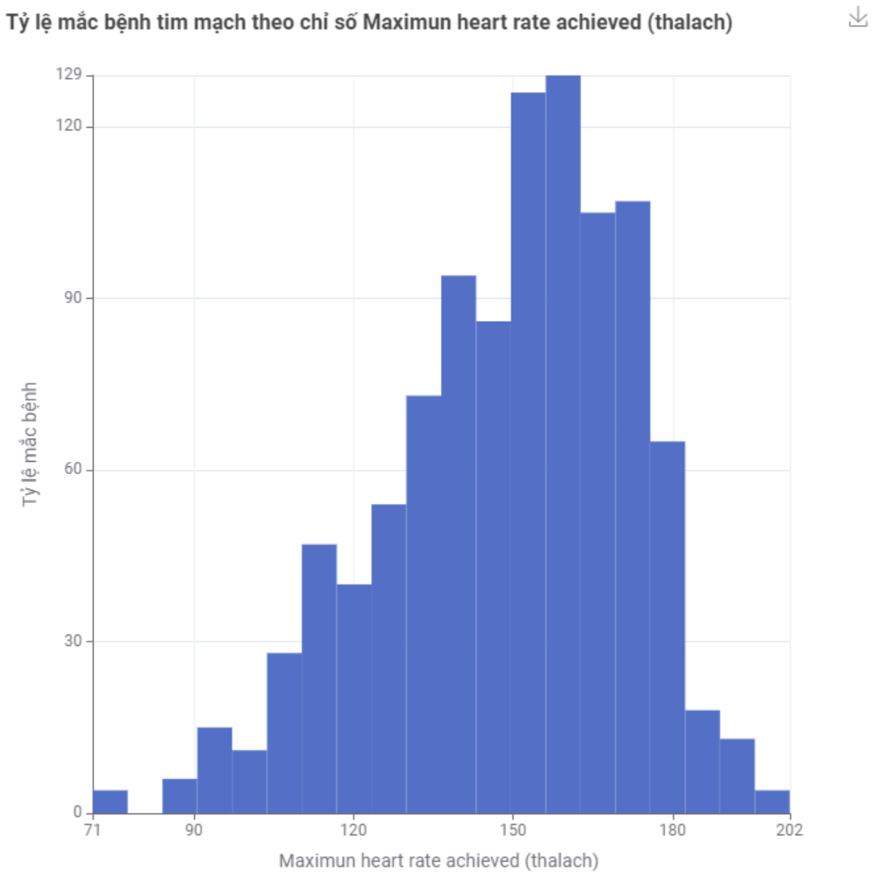Kết quả:

Hình 3. 23. Tỷ lệ mắc bệnh tim mạch theo chỉ số thalach

* + Biểu đồ có dạng phân bố lệch phải, cho thấy phần lớn người có nhịp tim tối đa đạt được nằm ở mức thấp.
  + Nhịp tim tối đa đạt được có xu hướng tăng dần theo độ tuổi.
  + Nhóm người có nhịp tim tối đa đạt được cao có nguy cơ mắc bệnh tim mạch cao hơn.

1. Thuộc tính Exercise induced angina (exang)

Biểu đồ:

* + Loại biểu đồ: Biểu đồ cột
  + Trục hoành: Exercise induced angina ( 0- đau thắt ngực và 1- không đau thắt ngực)
  + Trục tung: Tỷ lệ mắc bệnh (%)
  + Dữ liệu: Biểu đồ thể hiện tỷ lệ mắc bệnh theo mối liên hệ giữa mức độ đau thắt ngực do gắng sức, chia thành 2 mức độ.

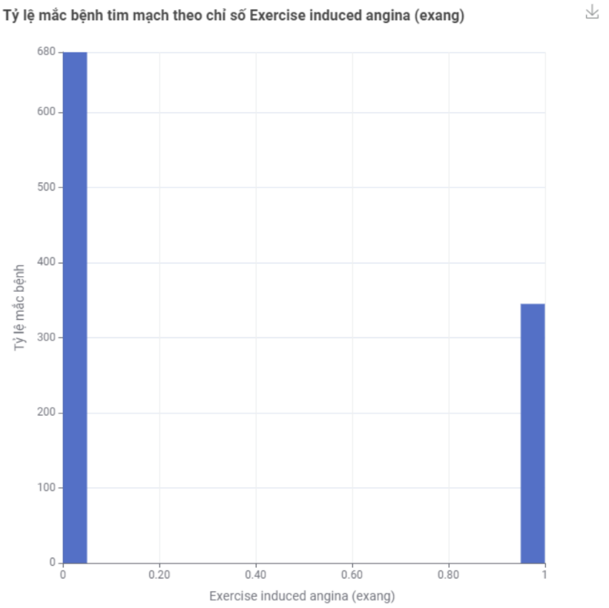Kết luận:

Hình 3. 24. Tỷ lệ mắc bệnh tim mạch theo chỉ số exang.

* + Nhóm không có đau thắt ngực có tỷ lệ mắc bệnh tim mạch thấp nhất.
  + Nhóm có đau thắt ngực nặng có tỷ lệ mắc bệnh tim mạch cao nhất.

1. Thuộc tính oldpeak

Biểu đồ:

* + Loại biểu đồ: Biểu đồ cột
  + Trục hoành: ST depression induced by exercise relative to rest ( từ 0 đến 6.2)
  + Trục tung: Tỷ lệ mắc bệnh (%)
  + Dữ liệu: Biểu đồ thể hiện tỷ lệ mắc bệnh theo suy giảm đoạn ST khi tập thể dục, chia thành nhiều mức độ khác nhau.

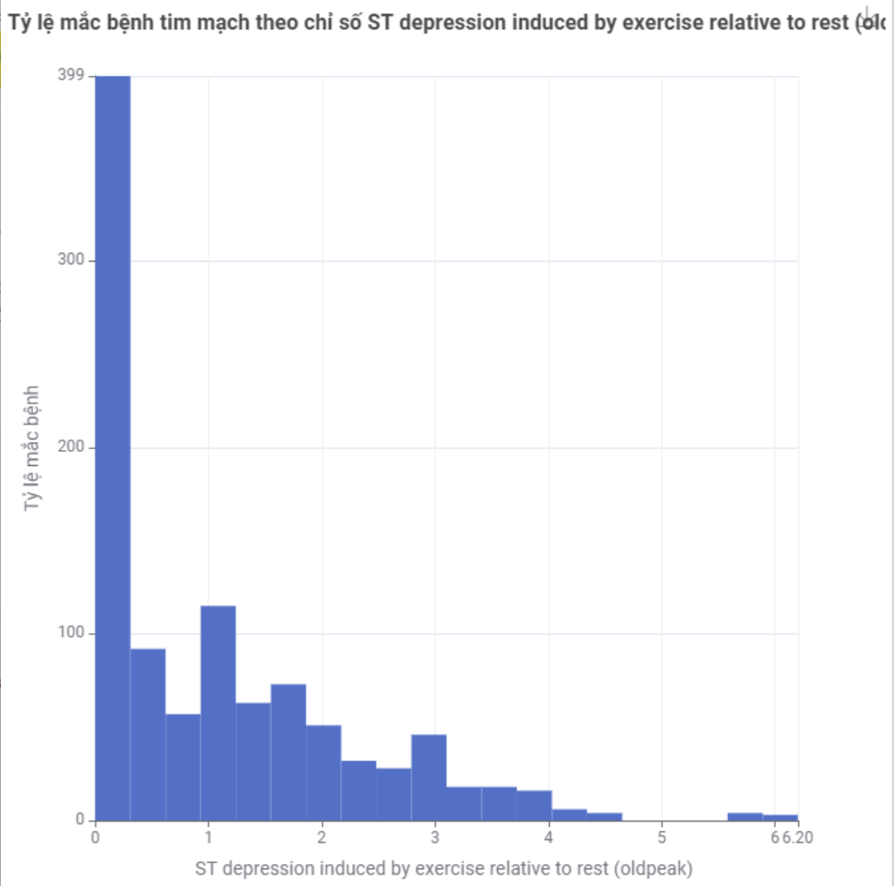Kết luận:

Hình 3. 25. Tỷ lệ mắc bệnh tim mạch theo chỉ số oldpeak

* Mức độ ST depression induced by exercise relative to rest (oldpeak) càng cao, tỷ lệ mắc bệnh càng cao.

1. Thuộc tính slope

Biểu đồ:

* + Loại biểu đồ: Biểu đồ cột
  + Trục hoành: The slope of the peak exercise ST segment (0- độ dốc bằng phẳng ,1- độ dốc cao và 2- độ dốc xuống)
  + Trục tung: Tỷ lệ mắc bệnh (%)
  + Dữ liệu: Biểu đồ thể hiện tỷ lệ mắc bệnh theo độ dốc của đoạn ST khi tập thể dục, chia thành 3 mức độ khác nhau.

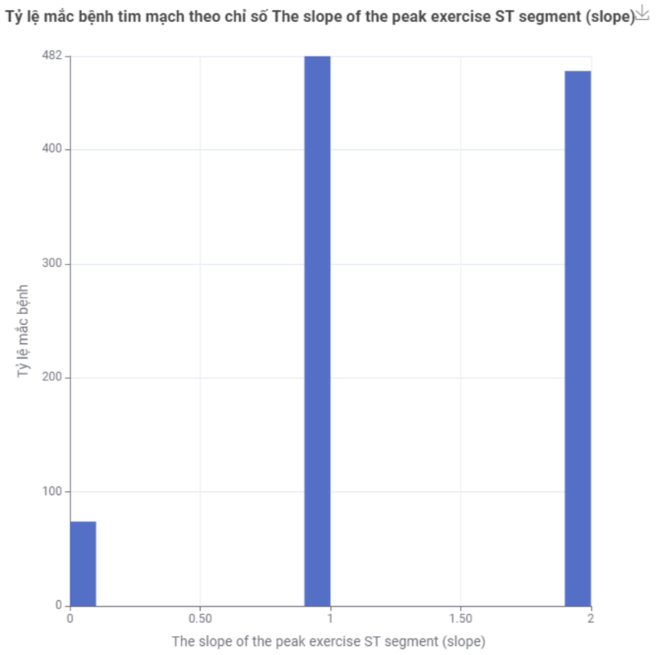Kết luận:

Hình 3. 26. Tỷ lệ mắc bệnh tim mạch theo chỉ số slope.

* + Độ dốc của đoạn ST ở mức tập luyện cao nhất (slope) có thể là một yếu tố dự báo nguy cơ mắc bệnh tim mạch.
  + Người có độ dốc xuống (slope = 2) có nguy cơ cao nhất.
  + Người có độ dốc bằng phẳng (slope = 0) có nguy cơ thấp nhất.

1. Thuộc tính ca

Biểu đồ:

* + Loại biểu đồ: Biểu đồ cột
  + Trục hoành: Number of major vessels
  + Trục tung: Tỷ lệ mắc bệnh (%)
  + Dữ liệu: Biểu đồ thể hiện tỷ lệ mắc bệnh theo số lượng mạch chính, chia thành 5 mức độ khác nhau.

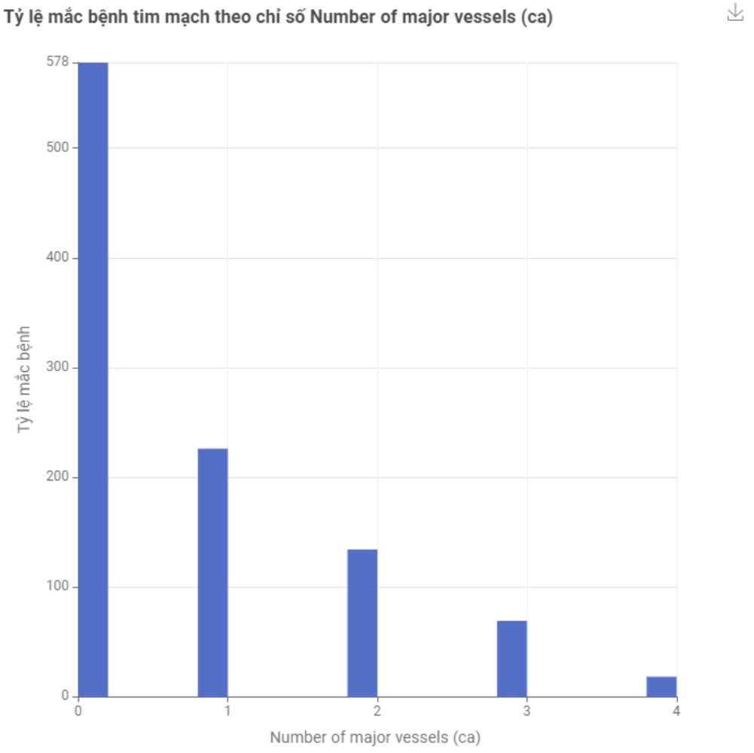Kết luận:

Hình 3. 27. Tỷ lệ mắc bệnh tim mạch theo chỉ số ca.

* + Số lượng mạch máu chính càng cao, tỷ lệ mắc bệnh tim mạch càng cao.
  + Nhóm có 3 mạch máu chính có tỷ lệ mắc bệnh tim mạch cao nhất (khoảng 578).
  + Nhóm có 0 mạch máu chính có tỷ lệ mắc bệnh tim mạch thấp nhất (khoảng 0).

1. Thuộc tính thal

Biểu đồ:

* + Loại biểu đồ: Biểu đồ cột
  + Trục hoành: A blood disorder called Thalassemia (chỉ số rối loạn máu di truyền từ 0 đến 3)
  + Trục tung: Tỷ lệ mắc bệnh (%)
  + Dữ liệu: Biểu đồ thể hiện tỷ lệ mắc bệnh theo bệnh rối loạn máu, chia thành 4 mức độ khác nhau.

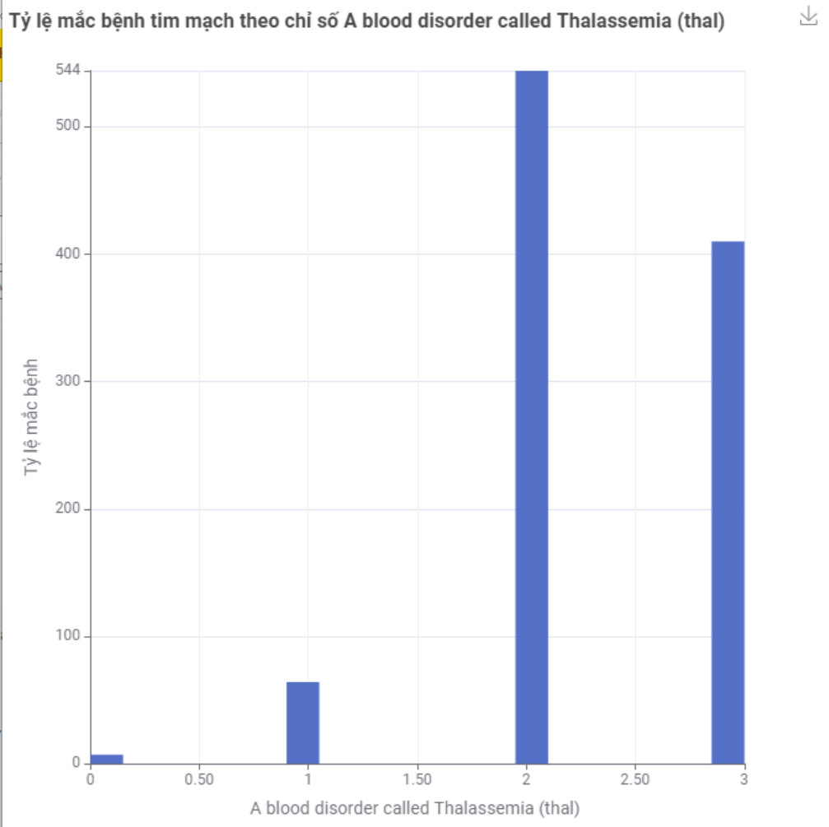Kết luận:

Hình 3. 28. Tỷ lệ mắc bệnh tim mạch theo chỉ số thal.

* + Biểu đồ thể hiện mối tương quan tích cực giữa chỉ số thal và tỷ lệ mắc bệnh tim mạch.
  + Khi chỉ số thal tăng, tỷ lệ mắc bệnh tim mạch cũng tăng theo.
  + Nhóm người có chỉ số thal trên 2 có nguy cơ mắc bệnh tim mạch cao nhất.
  + Nhóm người có chỉ số thal dưới 1 có nguy cơ mắc bệnh tim mạch thấp nhất.
  + Nguy cơ mắc bệnh tim mạch tăng gấp đôi khi chỉ số thal tăng từ 1.50 lên 2.50

## Xây dựng mô hình

### Thuật toán phân lớp (Decision Tree)

* 1. Tình huống

Nhằm mục đích hỗ trợ đưa ra quyết định phân loại và dự đoán nhóm bệnh nhân theo mức độ nguy cơ mắc bệnh tim. Mô hình này sẽ giúp phân biệt được các nhóm bênh nhân dựa trên các thuộc tính độ tuổi, các chi số sức khỏe như huyết áp, cholesterol,đường huyết, .... Từ đó, sẽ tập trung nguồn lực vào nhóm nguy cơ cao và đưa ra các biện pháp can thiệp kịp thời phòng ngừa, kiểm soát hiệu quả bệnh tim mạch.

* 1. Quá trình chạy thuật toán

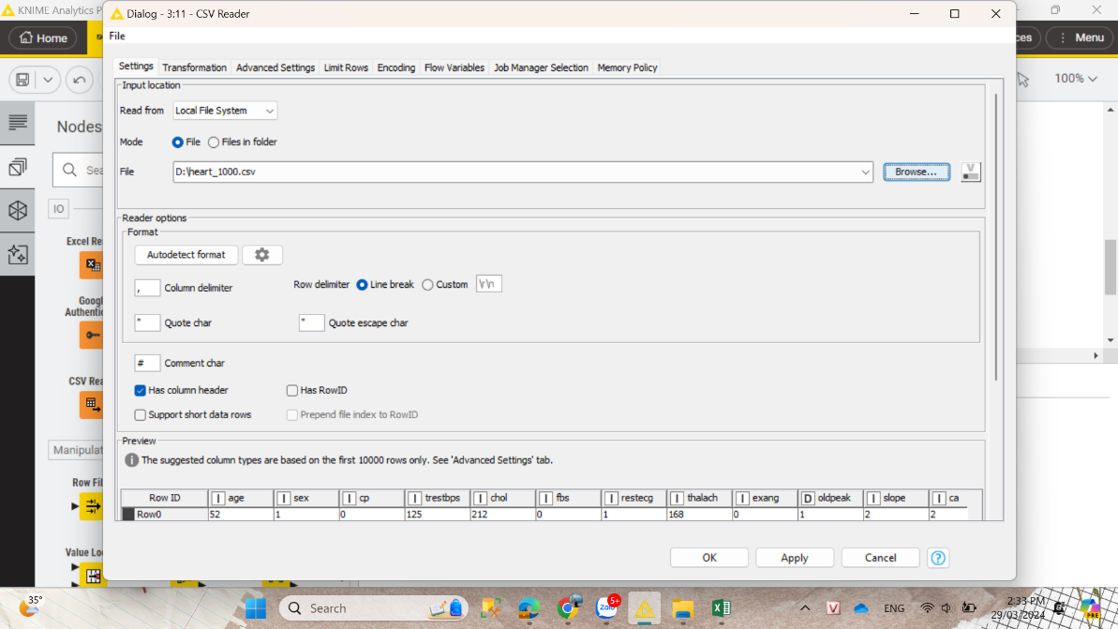Bước 1: Chọn node CSV Reader và chọn tải file dữ liệu tên heart_1000.csv. Sau đó nhấn chọn OK và chọn Execute node này để dữ liệu được tải lên.

Hình 3. 29. Tải file CSV để chạy cây ra quyết định.

Bước 2: Chọn node Column Filter để loại bỏ những thuộc tính mà nhóm em không sử dụng để chạy thuật toán phân lớp ở bộ dữ liệu này. Bao gồm các thuộc tính như: Giới tính, kết quả điện tâm đồ, nhịp tim tối đa, đau thắt ngực do tập thể dục, suy giảm đoạn ST, độ dốc ST, số lượng mạch máu chính, bệnh rối loạn máu

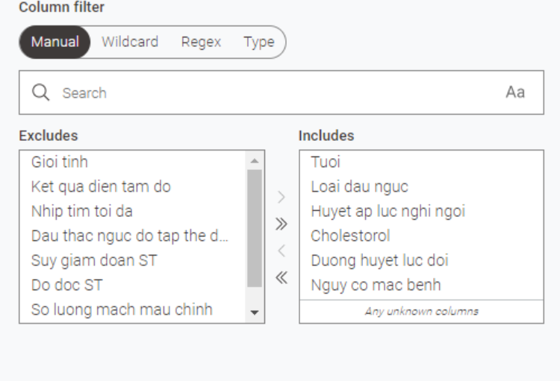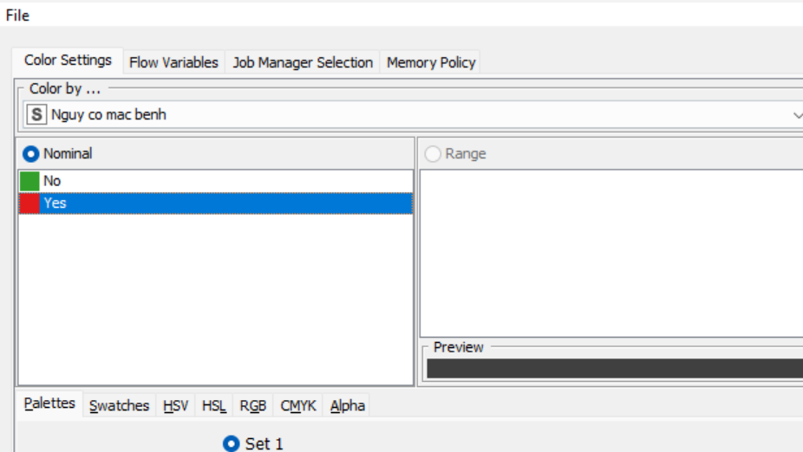Bước 3: Chọn node Color Manager để quản lý màu sắc cho biến phân loại “Yes”, “No” ở thuộc tính “Nguy co mac benh” và chọn Execute để tải lại dữ liệu sau khi phân loại màu.

Hình 3. 30. Cài đặt màu sắc cho thuộc tính tại node “Color manager”

Hình 3. 31. Loại bỏ thuộc tính không sử dụng tại node “Column Filter”.

Bước 4: Chọn node “Partitioning” để lựa chọn sử dụng 70% dữ liệu chạy thuật toán phân lớp và dữ liệu sẽ được chọn theo một cách ngẫu nhiên bằng cách cài đặt:

* Relative: 70%
* Chọn Draw randomly

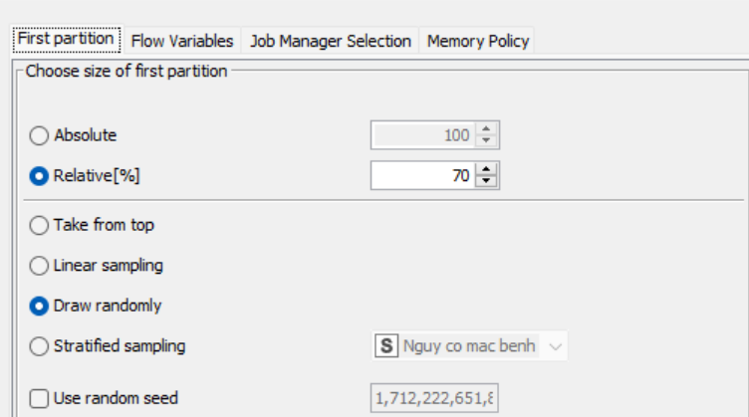Bước 5: Tiếp tục chọn node Decision Tree Learner, node này sẽ giúp tạo ra cây quyết định giúp phân loại nguy cơ mắc bệnh tim của bệnh nhân. Tại node này nhóm em sẽ cài đặt các thuộc tính theo yêu cầu mong muốn:

Hình 3. 32. Cài đặt node “Partitioning”.

* Class column là “Nguy co mac benh”.
* Pruning method: MDL để loại bỏ những nhánh không cần thiết và tối ưu hóa cây ra quyết định của mình.
* 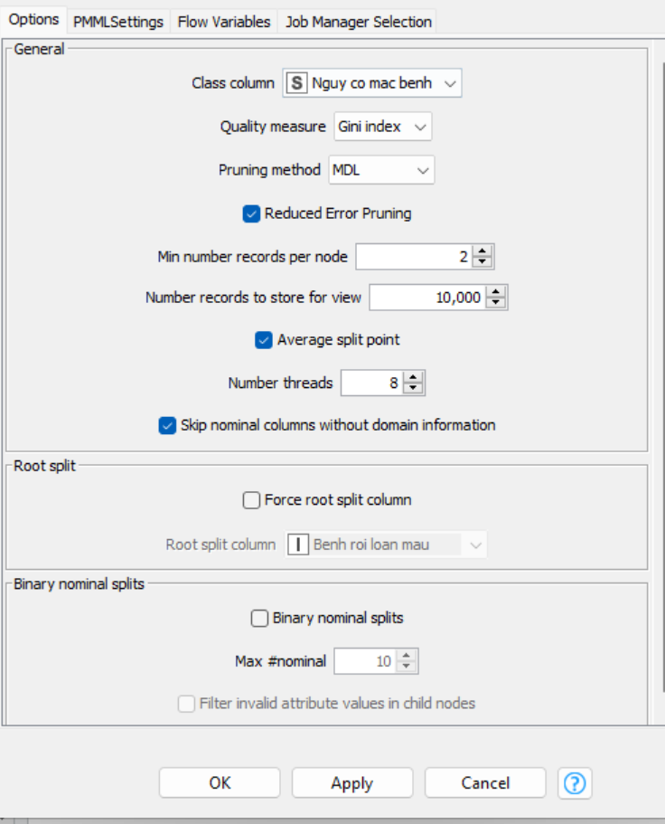Nhấn chọn Ok và Execute để tải dữ liệu cho việc phân loại cây ra quyết định.

Hình 3. 33. Cài đặt node “Decision Tree Learner”

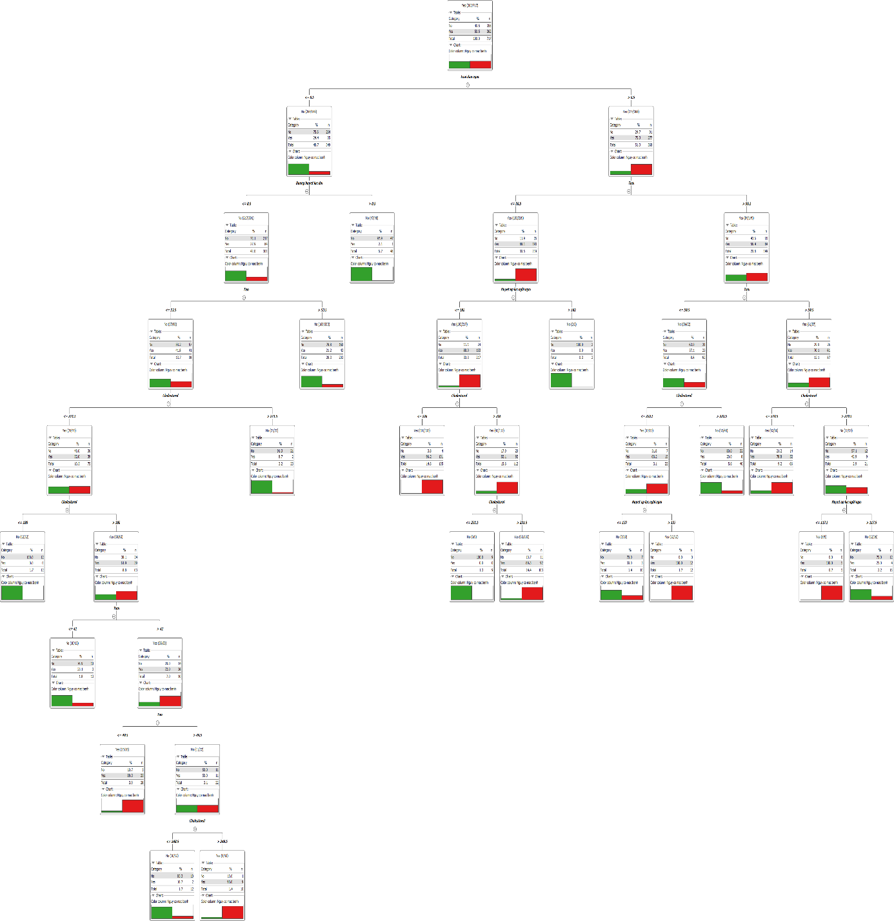Bước 6: Chọn Open view ở node Decision Tree Learner để xem kết quả thuật toán phân lớp cây ra quyết định.

Hình 3. 34. Thuật toán phân lớp cây ra quyết định.

* Chi tiết nhánh trái của cây ra quyết định
* 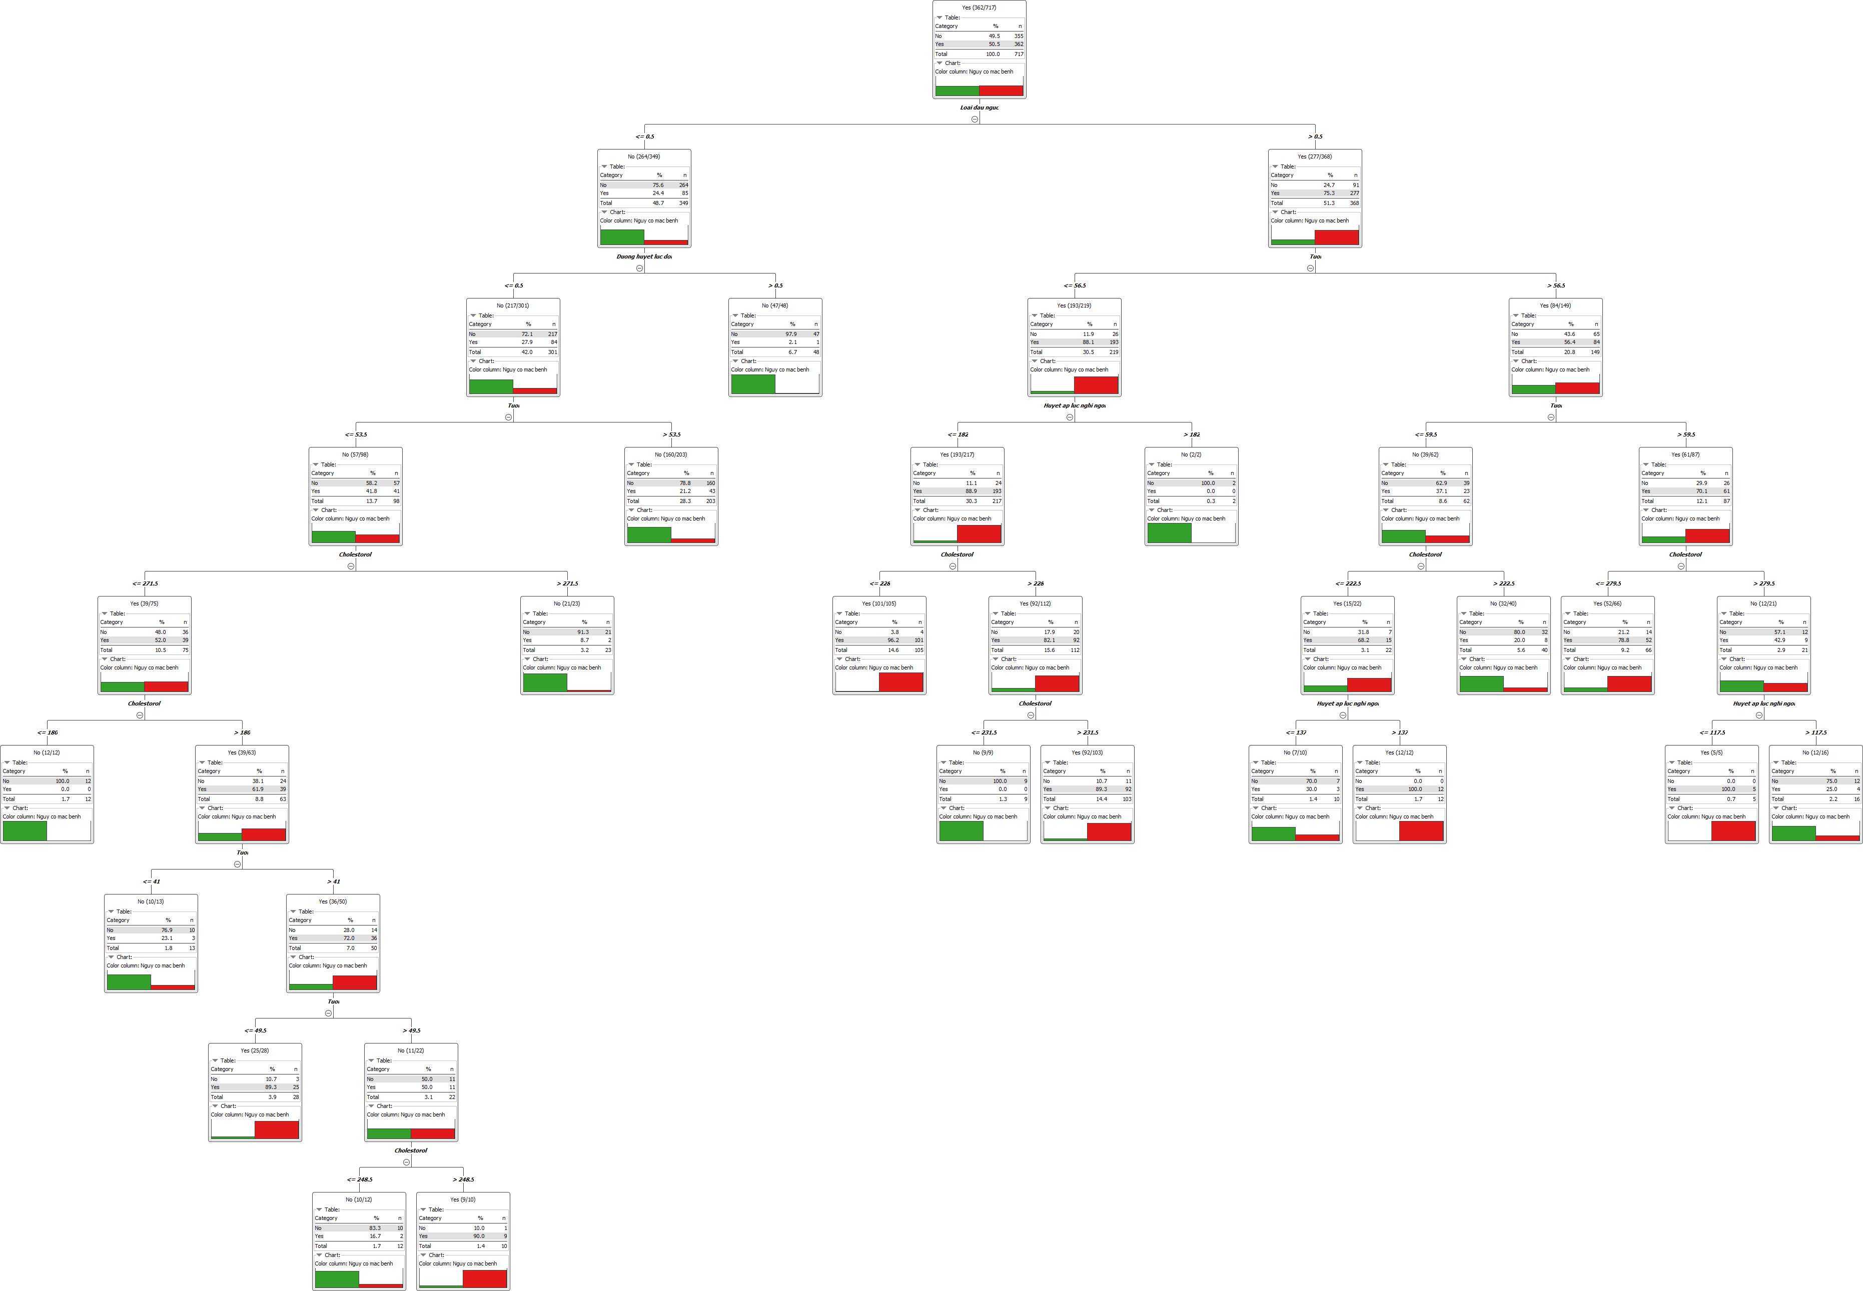Chi tiết nhánh phía bên phải cây ra quyết định.

Hình 3. 35. Nhánh trái cây ra quyết định

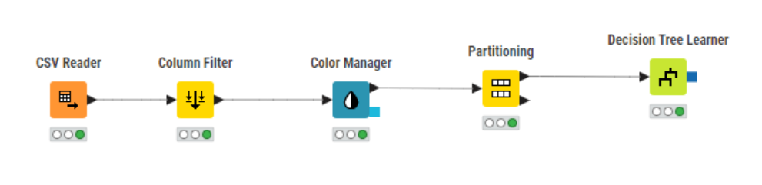Toàn bộ các node tiến hành thuật toán phân lớp.

Hình 3. 36. Các node để tiến hành thuật toán phân lớp.

Hình 3. 37. Nhánh phải cây ra quyết định.

* 1. Kết luận

Từ kết quả của thuật toán phân lớp cây ra quyết định trên, nhóm em đã có được một số kết luận về nguy cơ mắc bệnh tim của bệnh nhân liên quan đến các chỉ số huyết áp, đường huyết và Cholesterol là:

* Bệnh nhân lớn tuổi có đau ngực nhẹ và đường huyết lúc đói bụng là thấp thì sẽ có nguy cơ mắc bệnh tim là thấp.
* Bệnh nhân đang ở tuổi trung niên có đau ngực nhẹ và đường huyết lúc đói là thấp, chỉ số Cholesterol trong máu thấp hoặc cao thì nguy cơ mắc bệnh tim thấp.
* Bệnh nhân trẻ tuổi có đau ngực nhẹ và đường huyết lúc đói là thấp, chỉ số Cholesterol trong máu trung bình thì nguy cơ mắc bệnh tim là thấp.
* Bệnh nhân đang ở tuổi trung niên đau ngực nặng có huyết áp bình thường và chỉ số Cholesterol trong máu cao thì sẽ có nguy cơ mắc bệnh tim cao.
* Bệnh nhân lớn tuổi đau ngực nặng có chỉ số Cholesterol trung bình hoặc cao thì có nguy cơ mắc bệnh tim cao
* Bệnh nhân đang ở tuổi trung niên đau ngưc nặng có huyết áp cao và chỉ số Cholesterol trong máu trung bình thì sẽ có nguy cơ mắc bệnh tim cao.

Kết luận 1: Bệnh nhân có dấu hiệu đau tức ngực nặng sẽ có nguy cơ mắc bệnh tim cao hơn so với bệnh nhân bị đau tức ngực nhẹ.

Kết luận 2: Bệnh nhân có Cholesterol và huyết áp từ trung bình đến cao và có đau tức ngực thì có nguy cơ mắc bệnh tim cao.

Kết luận 3: Bệnh nhân từ độ tuổi trung niên trở lên có nguy cơ mắc bệnh tim cao hơn.

=>Từ những kết luận đã nêu trên, nhóm em đánh giá rằng càng lớn tuổi thì nguy cơ mắc bệnh tim của con người ngày càng cao hơn, cùng với đó là hai yếu tố huyết áp, Cholesterol chính là các yếu tố cần thiết được quan tâm, theo dõi và kiểm tra đối với bệnh nhân đang xem xét khả năng mắc bệnh tim của mình. Qua đó, bệnh nhân và bác sĩ tại bệnh viện có thể ưu tiên đánh giá và đưa ra các biện pháp cải thiện các chỉ số trong cơ thể của mình như ăn uống lành mạnh hơn, kiểm soát chế độ hút thuốc, uống rượu và tập thể dục thường xuyên hơn,…

### Thuật toán gom cụm( K-Means)

1. Tình huống

Tại thuật toán này nhóm em sẽ tiếp tục sử dụng bộ dữ liệu Heart_1000.csv để phân nhóm các bệnh nhân dựa trên các chỉ số ý khoa khác nhau như độ tuổi, cholesterol, huyết áp lúc nghỉ ngơi, đường hyết lúc đói , kết quả điện tâm đồ, nhịp tim tối đa,... Thuật toán gom cụm sẽ phân chia các dữ liệu khác nhau với đặc điểm riêng biệt về các chỉ số trung bình. Điều này có thể hỗ trợ trong công tác nhận diện và phân tách các nhóm bệnh nhân có nguy cơ mắc bệnh tim khác nhau dựa trên các sự khác biệt về các yếu tố y tế quan trọng.

Bằng các phân tích kỹ lưỡng các điểm đặc trưng ở mỗi cụm, có thể xác định được các yếu tố nào vượt ngưỡng bình thường sẽ làm tăng đáng kế nguy cơ mắc bệnh tim mạch cho bệnh nhân.

Việc phân tích này sẽ giúp xác định chính xác hơn các yếu tố nguy cơ then chốt đối với bệnh tim mạch, từ đó hỗ trợ nghiên cứu và đưa ra các chiến lược điều trị, quản lý bệnh phù hợp và hiệu quả hơn cho từng nhóm bệnh nhân.

1. Quy trình thực hiện thuật toán

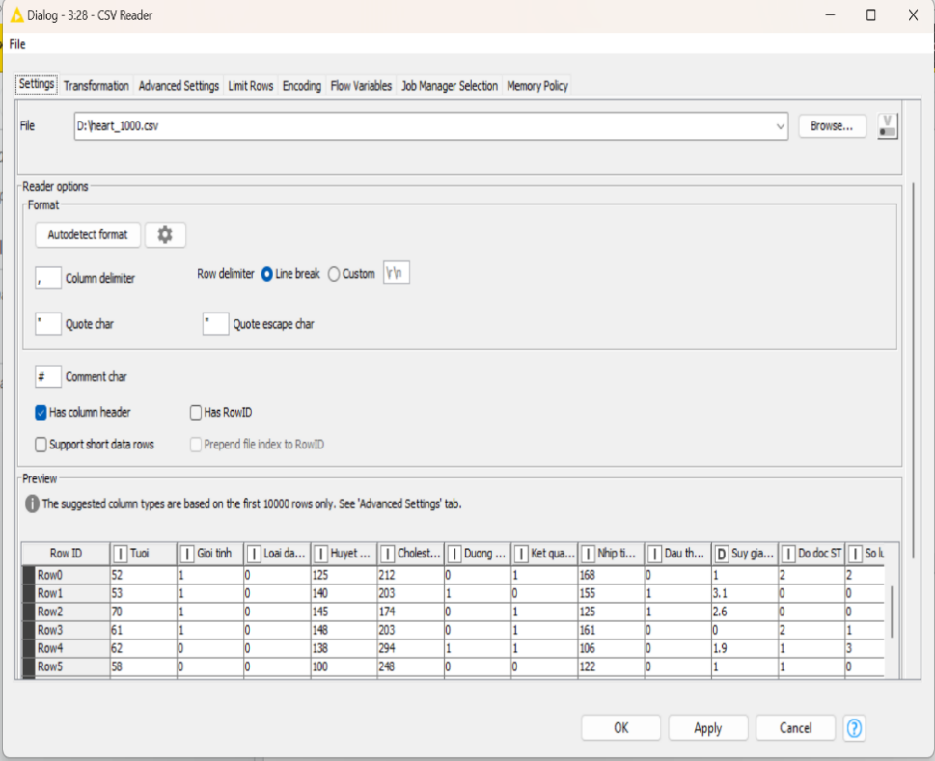Bước 1: Chọn CSV Reader và chọn file dữ liệu tên heart_1000.csv. Sau đó chọn OK và Execute

Hình 3. 38. Tải file dữ liệu lên node CSV Reader.

Bước 2: Tiếp tục chọn Node Partitioning với Relative là [70%]. Bấm chọn Ok và Execute

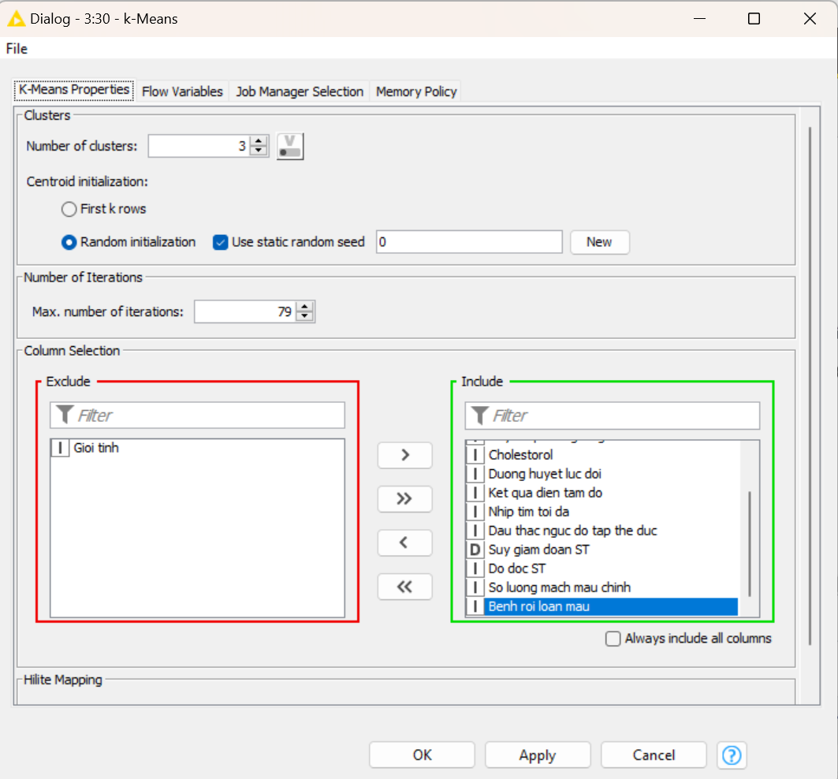Bước 3: Chọn Node K-Means sau đó nhấp chuột phải cài đặt và lựa chọn các thuộc tính ở ô tùy chọn, lựa chọn số cụm muốn phân chia. Ở đây em chọn chia thành 3 cụm. Tiếp tục chọn Apply và OK. 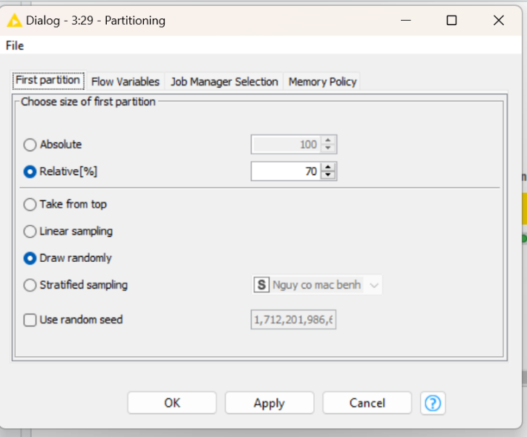

Hình 3. 39. Cài đặt node “K-means”.

Hình 3. 40. Cài đặt node “Partitioning”.

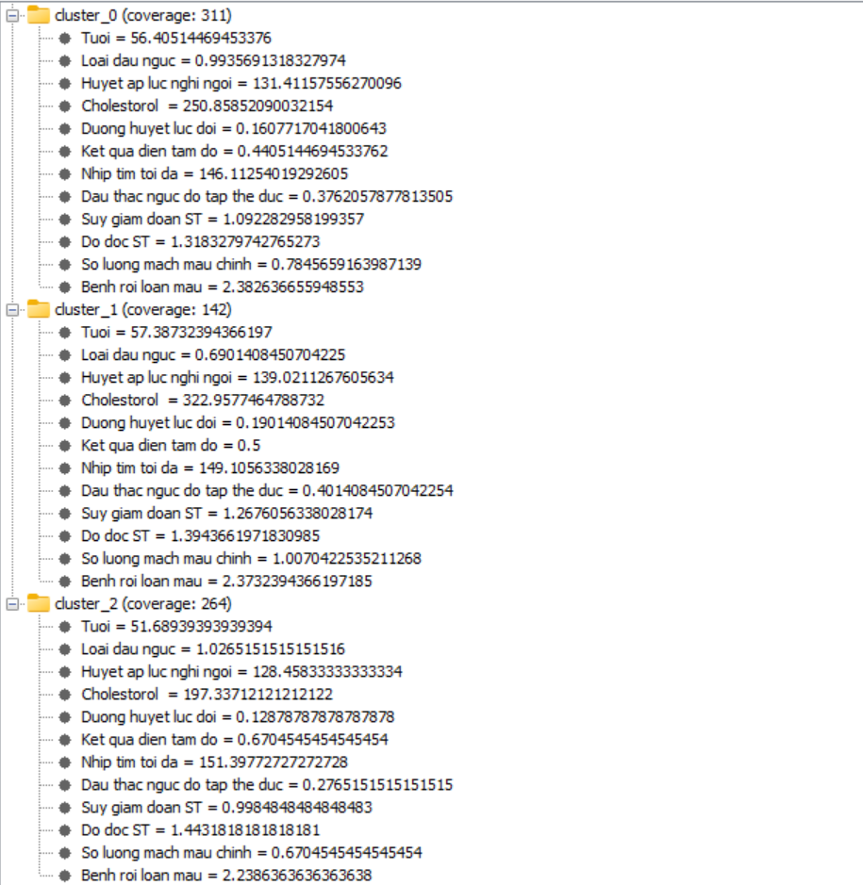Kết quả thuật toán gom cụm

Hình 3. 41. Kết quả thuật toán gom cụm

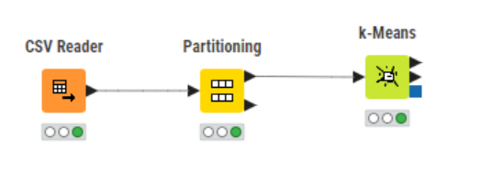Toàn bộ các node tiến hành chạy thuật toán gom cụm.

Hình 3. 42. Toàn bộ node chạy thuật toán gom cụm.

1. Kết luận

Ở cụm 0: Dữ liệu chạy bao gồm 311. Độ tuổi trung bình khoảng 56 tuổi. Lượng Cholesterol tương tối cao, huyết áp lúc nghỉ ngơi cao còn nhịp tim tối đa thấp. Suy giảm đoạn ST thì cao và số lượng mạch máu chính ít

Ở cụm 1: Dữ liệu chạy bao gồm 142. Độ tuổi trung bình khoảng 57 tuổi. Lượng Cholesterol cao nhất trong 3 cụm phân chia lên tới 322,96. Huyết áp lúc nghỉ ngơi cao và kết quả điện tâm đồ bình thường. Suy giảm đoạn ST cai và bệnh rối loạn nặng nhất trong 3 cụm phân chia.

Ở cụm 2: Dữ liệu chạy bao gồm 264. Độ tuổi trung bình khoảng 51 tuổi. Lượng Cholesterol thấp nhất trong 3 cụm phân cụm. Huyết áp lúc nghỉ ngơi thấp hơn cho thấy kết quả điện tâm đồ bất thường. Nhịp tim tối đa thấp và đoạn suy giảm ST cũng thấy nhất. Số lượng mạch máu chính ít cho thấy được bệnh rối lượng mạch máu thấp.

=> Tổng kết: Mỗi cụm đều có đặc điểm riêng biệt tuổi, chỉ số Cholesterol, huyết áp, kết quả điện tâm đồ, suy giảm đoạn ST và tình trạng bệnh rối loạn máu. Điều này cho thấy thuật toán gom cụm đã phân tách hiệu quả các nhóm mẫu khác nhau dựa trên các đặc trưng y tế quan trọng.

Cụm 1 có nguy cơ cao nhất do Cholesterol , huyết áp và đoạn suy giảm ST cao.

Cụm 0 có nguy cơ vừa phải với nhịp tim thấp, huyết áp cao nhưng Cholesterol thấp hơn

Cụm 2 có nguy cơ thấp nhất với hầu hết các chỉ số ở mức trung bình tới thấp.

Nhìn chung, việc áp dụng thuật toán gom cụm vào phân tích dữ liệu y tế giúp xác định các yếu tố nguy cơ chính, phân loại nhóm bệnh nhân theo mức độ nguy cơ, từ đó hỗ trợ công tác điều trị, quản lý bệnh tim hiệu quả và tiết kiệm chi phí hơn.

### Thuật toán luật kết hợp( Apriori)

* + - * 1. Tình huống

Nhìn thấy tình hình số lượng bệnh nhân đến khám và nhận thuốc hàng ngày tại bệnh viện IHH là rất lớn. Trong đó thì công việc tại quầy thuốc là nơi mà tất cả bệnh nhân sẽ đến và sử dụng dịch vụ. Việc ấy dẫn đến sự quá tải cho các bác sĩ trực tại quầy vì phải tìm kiếm thuốc, phân loại thuốc, xác nhận đơn thuốc và kiểm tra đơn thuốc với bệnh nhân. Quá trình này có thể diễn ra trì trệ vì những loại thuốc được kê theo cùng một đơn lại ở cách xa nhau khiến việc tìm kiếm và lấy tất cả thuốc trong một lần trở nên lâu hơn. Việc này có thể dẫn đến số lượng bệnh nhân chờ lấy thuốc phải kéo dài, bác sĩ thì bị quá tải về cả tinh thần lẫn thể chất, từ đó có thể dễ dàng xảy ra sự cố như nhầm lẫn đơn thuốc hay là lấy thiếu số lượng thuốc cần thiết, dẫn đến việc phải thêm công đoạn đổi trả khiến cho công việc càng rối hơn.

Và để có thể giúp đỡ các bác sĩ trực tại quầy có thể thuận tiện hơn trong việc lấy đơn thuốc cho bệnh nhân thì nhóm em đã tiến hành sử dụng thuật toán Luật kết hợp với mục đích phân loại lại những loại thuốc có liên quan đến bệnh tim mạch thường xuyên được bác sĩ kê đơn cùng nhau. Từ đó sắp xếp những loại thuốc đó gần nhau hơn, thuận tiện cho việc nhận diện và lấy thuốc theo đơn của các y bác sĩ. Cải thiện quá trình nhận thuốc cho bệnh nhân và đảm bảo tính chính xác và đầy đủ của đơn thuốc hơn.

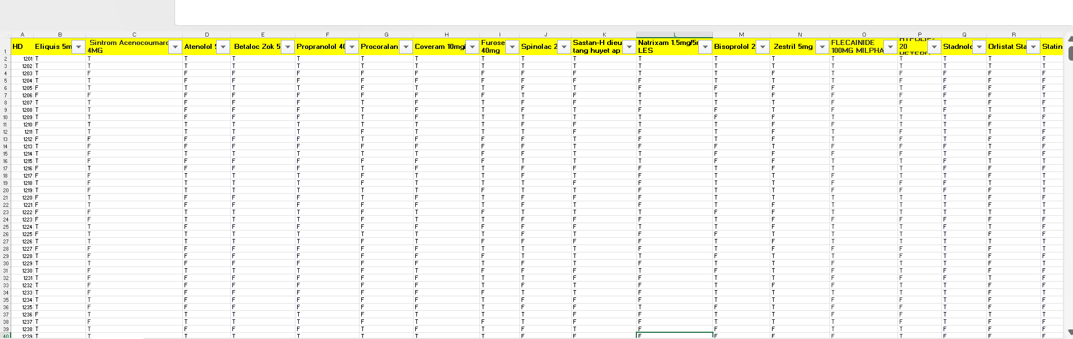Bộ dữ liệu mà nhóm em sẽ sử dụng cho thuật toán này là bộ dữ liệu có tên Book_Thuoc.xlsx với 1000 dòng dữ liệu và 129 thuộc tính bao gồm mã đơn thuốc và 128 loại thuốc cùng với các vật dụng y tế liên quan đến bệnh tim mạch mà các bệnh nhân thường xuyên mua tại quầy thuốc. Đây là bộ dữ liệu được tổng hợp từ các đơn thuốc của bệnh nhân mắc bệnh tim mà nhóm em đã tìm hiểu được và tổng hợp lại để thuận tiện cho việc chạy thuật toán tại phần mềm KNIME.

Hình 3. 43. Bộ dữ liệu Book_Thuoc.xlsx.

Dưới đây là thông tin mô tả 129 thuộc tính tương đương mã hóa đơn và 128 loại thuốc cùng các vật dụng cần thiết liên quan đến bệnh tim mà nhóm em đã sử dụng.

Bảng 3. 2. Thuộc tính của bộ dữ liệu Book_Thuoc.

|  |  |  |
| --- | --- | --- |
| **STT** | **Thuộc tính** | **Mô tả** |
| 0 | HD | Mã đơn thuốc |
| 1 | Eliquis 5mg Pfizer | T = True  F = False |
| 2 | Sintrom Acenocoumarol 4MG | T = True  F = False |
| 3 | Atenolol Stada 50mg | T = True  F = False |
| 4 | Betaloc Zok 50mg AstraZeneca | T = True  F = False |
| 5 | Propranolol 40mg TV.Pharm | T = True  F = False |
| 6 | Procoralan 5mg Servier | T = True  F = False |
| 7 | Coveram 10mg/5mg Servier | T = True  F = False |
| 8 | Furosemid 40mg | T = True  F = False |
| 9 | Spinolac 25mg Hasan | T = True  F = False |
| 10 | Sastan-H điều trị tăng huyết áp | T = True  F = False |
| 11 | Natrixam 1.5mg/5mg LES | T = True  F = False |
| 12 | Bisoprolol 2.5mg Tablets Stella | T = True  F = False |
| 13 | Zestril 5mg AstraZeneca | T = True  F = False |
| 14 | FLECAINIDE 100MG MILPHARM | T = True  F = False |
| 15 | HYPOLIP-20 HETERO | T = True  F = False |
| 16 | Stadnolol 50 Stella | T = True  F = False |
| 17 | Orlistat Stada 120mg | T = True  F = False |
| 18 | Statinrosu 20 Meyer | T = True  F = False |
| 19 | Sezstad 10 Stada | T = True  F = False |
| 20 | Surotadina 10mg Adamed | T = True  F = False |
| 21 | Captopril 25mg Domesco | T = True  F = False |
| 22 | Co-Trupril 20mg/12.5mg Getz | T = True  F = False |
| 23 | Que thử đường huyết Nipro Premier | T = True  F = False |
| 24 | Kim Lancet lay mau BL-28 | T = True  F = False |
| 25 | Adalat LA 30 Bayer | T = True  F = False |
| 26 | Thuốc Adalat LA 20 Bayer | T = True  F = False |
| 27 | Ebitac 12.5 Farkmak | T = True  F = False |
| 28 | ISMN Stada 60mg | T = True  F = False |
| 29 | Cardioton Lipa Pharmaceuticals | T = True  F = False |
| 30 | Bisoprolol Fumarate 2.5mg Actavis | T = True  F = False |
| 31 | Bisoprolol Stada 5mg | T = True  F = False |
| 32 | Kirkland Signature CoQ10 | T = True  F = False |
| 33 | Viên uống tuần hoàn máu Bp Golden Pine | T = True  F = False |
| 34 | Nature’s Way CoQ10 | T = True  F = False |
| 35 | Healthy Care Vitamin E 500IU | T = True  F = False |
| 36 | Omexxel Cardio | T = True  F = False |
| 37 | Tim mạch Nattoenzym | T = True  F = False |
| 38 | Resveraltrol Truature | T = True  F = False |
| 39 | Tim mach CoQ10 | T = True  F = False |
| 40 | Cholesterol Nature Made CholestOff Plus | T = True  F = False |
| 41 | Furosemide Stada 40mg | T = True  F = False |
| 42 | Furosemid 40mg Traphaco | T = True  F = False |
| 43 | Spiromide 20/50mg Searle | T = True  F = False |
| 44 | Warfarin 5 S.P.M | T = True  F = False |
| 45 | Warfarin 1 S.P.M | T = True  F = False |
| 46 | Coumadine 2mg Bristol | T = True  F = False |
| 47 | Azenmarol 1 Agimexpharm | T = True  F = False |
| 48 | Agicardi 5mg Agimexpharm | T = True  F = False |
| 49 | Aspirin MKP 81 Mekophar | T = True  F = False |
| 50 | Aspirin 81mg Domesco | T = True  F = False |
| 51 | Nature's Gold Co-Enzyme Q10 150mg | T = True  F = False |
| 52 | Viên uống Rama Bổ Phổi hỗ trợ bổ phổi, giảm ho | T = True  F = False |
| 53 | Viên uống Active Lung New Nordic | T = True  F = False |
| 54 | Actadol 500 Medipharco | T = True  F = False |
| 55 | Siro Ambroxol Danapha | T = True  F = False |
| 56 | Thuốc mỡ bôi da Agiclovir 5% Agimexpharm | T = True  F = False |
| 57 | Hỗn dịch uống Biviantac BRV | T = True  F = False |
| 58 | Thuốc Bostacet Boston | T = True  F = False |
| 59 | Siro Bisolvon Kids Boehringer | T = True  F = False |
| 60 | Hỗn dịch uống Brufen Abbott | T = True  F = False |
| 61 | Thuốc Bisalaxyl Vidipha | T = True  F = False |
| 62 | Thuốc Briozcal Bridge Healthcare | T = True  F = False |
| 63 | Thuốc Biotin 5mg Mediplantex | T = True  F = False |
| 64 | Bilomag 80mg Natur Produkt Pharma | T = True  F = False |
| 65 | Betamethason 0.064% Medipharco | T = True  F = False |
| 66 | Bisolvon 8mg Boehringer | T = True  F = False |
| 67 | Biosubtyl DL Davac | T = True  F = False |
| 68 | Boganic Traphaco | T = True  F = False |
| 69 | Betasiphon Nadyphar | T = True  F = False |
| 70 | Berberin 100mg Domesco | T = True  F = False |
| 71 | Bromhexin 4mg Dược 3-2 | T = True  F = False |
| 72 | B Complex C Vidipha | T = True  F = False |
| 73 | Betaloc Zok 50mg AstraZeneca | T = True  F = False |
| 74 | Bonlutin Catalent | T = True  F = False |
| 75 | Babycanyl Hataphar | T = True  F = False |
| 76 | Berodual Boehringer | T = True  F = False |
| 77 | Calcium - D S.Pharm | T = True  F = False |
| 78 | Thuốc CODCERIN-D | T = True  F = False |
| 79 | Thuốc Cledomox 625 Tenamyd | T = True  F = False |
| 80 | Viên nén Carhurol 10 BRV | T = True  F = False |
| 81 | Cardilopin 5mg Egis Pharma | T = True  F = False |
| 82 | Cledomox 1000 Tenamyd | T = True  F = False |
| 83 | Cardicor Mekophar 5 | T = True  F = False |
| 84 | Cardicor Mekophar 2.5 | T = True  F = False |
| 85 | Catavastatin 10mg S.C Antibiotice | T = True  F = False |
| 86 | Cefurobiotic 500mg Tenamyd | T = True  F = False |
| 87 | Thuốc Coldacmin Flu DHG | T = True  F = False |
| 88 | Cefurobiotic 500mg Tenamyd | T = True  F = False |
| 89 | Calcium Boston 500mg | T = True  F = False |
| 90 | Bột pha hỗn dịch uống Cefpodoxim 100-HV USP | T = True  F = False |
| 91 | Viên nhai Carbogast Nadyphar | T = True  F = False |
| 92 | Thuốc Crestor 5mg AstraZeneca | T = True  F = False |
| 93 | Crestor 5mg AstraZeneca | T = True  F = False |
| 94 | Crestor 20mg AstraZeneca | T = True  F = False |
| 95 | Coversyl Plus 5mg/1.25mg Servier | T = True  F = False |
| 96 | Combizar United | T = True  F = False |
| 97 | Coversyl 5mg Servier | T = True  F = False |
| 98 | Crestor 10mg AstraZeneca | T = True  F = False |
| 99 | Codiovan 80mg/12.5mg Novartis | T = True  F = False |
| 100 | Cozaar XQ 5/50mg MSD | T = True  F = False |
| 101 | Coveram 5mg/10mg Servier | T = True  F = False |
| 102 | Concor Cor 2.5mg Merck | T = True  F = False |
| 103 | Colchicin 1mg Traphaco | T = True  F = False |
| 104 | Concor 5mg Merck | T = True  F = False |
| 105 | Vớ y khoa Compression I AD BioHealth | T = True  F = False |
| 106 | Vớ y khoa Compression I AG BioHealth | T = True  F = False |
| 107 | Viên uống Hato Gold Jpanwell | T = True  F = False |
| 108 | Viên uống Cholesterol Aid Vitamins For Life | T = True  F = False |
| 109 | Viên uống Co Enzyme Q10 & Evening primrose | T = True  F = False |
| 110 | Viên uống Active Legs | T = True  F = False |
| 111 | Viên uống KenKan Nattokinase 2400FU | T = True  F = False |
| 112 | Khẩu trang y tế cao cấp 3Hmask | T = True  F = False |
| 113 | Khẩu trang y tế Hamita Advanced 4D Mask | T = True  F = False |
| 114 | Khẩu trang y tế Thiên Thủy 4 lớp | T = True  F = False |
| 115 | Khẩu trang y tế Naturecare màu trắng 3 lớp | T = True  F = False |
| 116 | Khẩu trang y tế ILT Liworldco | T = True  F = False |
| 117 | Khẩu trang y tế TLR | T = True  F = False |
| 118 | Khẩu trang y tế Naturecare | T = True  F = False |
| 119 | Khẩu trang y tế Hamita Advanced 4D Mask | T = True  F = False |
| 120 | Khẩu trang y tế Famapro Extra | T = True  F = False |
| 121 | Khẩu trang y tế VTB | T = True  F = False |
| 122 | Khẩu trang y tế Safefit | T = True  F = False |
| 123 | Omega-3 Cardio New Zealand Nutritionals | T = True  F = False |
| 124 | Omega-3 Cardio Pro-Life hỗ trợ giảm Cholesterol, Triglycerid | T = True  F = False |
| 125 | Alaska Omega 3 6 9 | T = True  F = False |
| 126 | Collagen Hydrolyzed with vitamin C | T = True  F = False |
| 127 | Colami Nutrawell USA | T = True  F = False |
| 128 | Thuốc nhỏ mắt V.Rohto Vitamin | T = True  F = False |

* + - * 1. Tiến hành xây dựng thuật toán:

Bước 1: Chọn node đọc dữ liệu là Excel Reader vào workflow sau đó chọn tải file dữ liệu tên Book_Thuoc.xlsx lên, nhấn chọn OK để hoàn thành và chọn Execute dữ liệu để hoàn tất việc tải dữ liệu lên node.

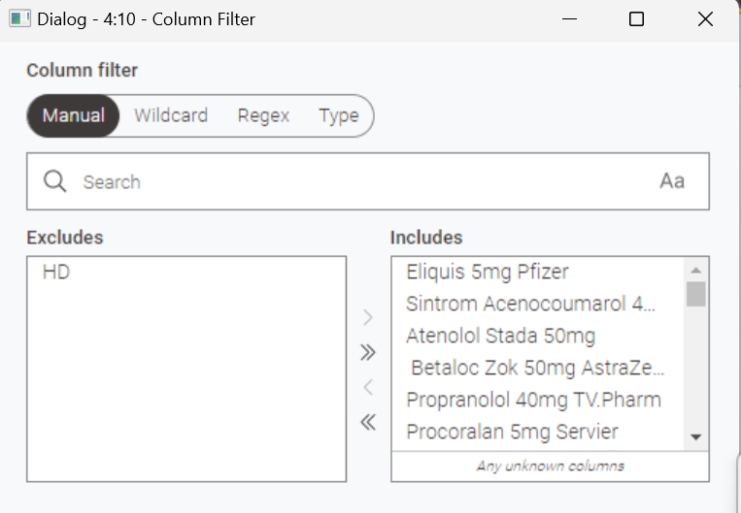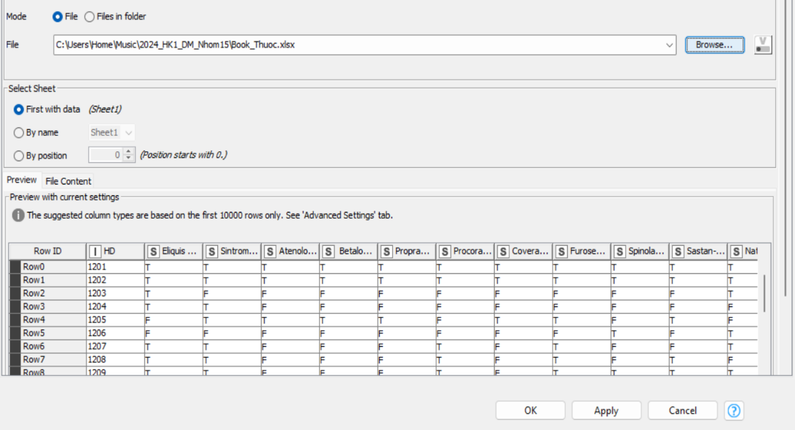Bước 2: Chọn node “Column Filter” để loại bỏ những thuộc tính mà nhóm em sẽ không sử dụng cho thuật toán Luật kết hợp. Và ở đây nhóm em lựa chọn loại bỏ thuộc tính mã đơn thuốc. Sau đó chọn Ok và nhấn Execute để chạy lại dữ liệu.

Hình 3. 44. Loại bỏ thuộc tính mã đơn thuốc tại node “Column Filter”.

Hình 3. 45. Tải dữ liệu “Book_Thuoc.xlsx” lên node “Excel Reader”.

Bước 3: Nhấn chọn node” Apriori 3.7” để tiến hành chạy thuật toán luật kết hợp. Tại cửa sổ cài đặt của node nhóm em sẽ thay đổi “LowerBoundMinSupport” thành 0.5 và “minMetric” thành 0.7. Nhóm em sẽ cho chạy ra 30 luật kết hợp để có thể nhận xét tính đúng đắn của các luật được chính xác hơn. Cuối cùng nhấn chọn OK để hoàn tất việc thay đổi cài đặt, nhấn chọn Execute để xác nhận chạy thuật toán luật kết hợp với các thay đổi mới đã cài đặt.

* 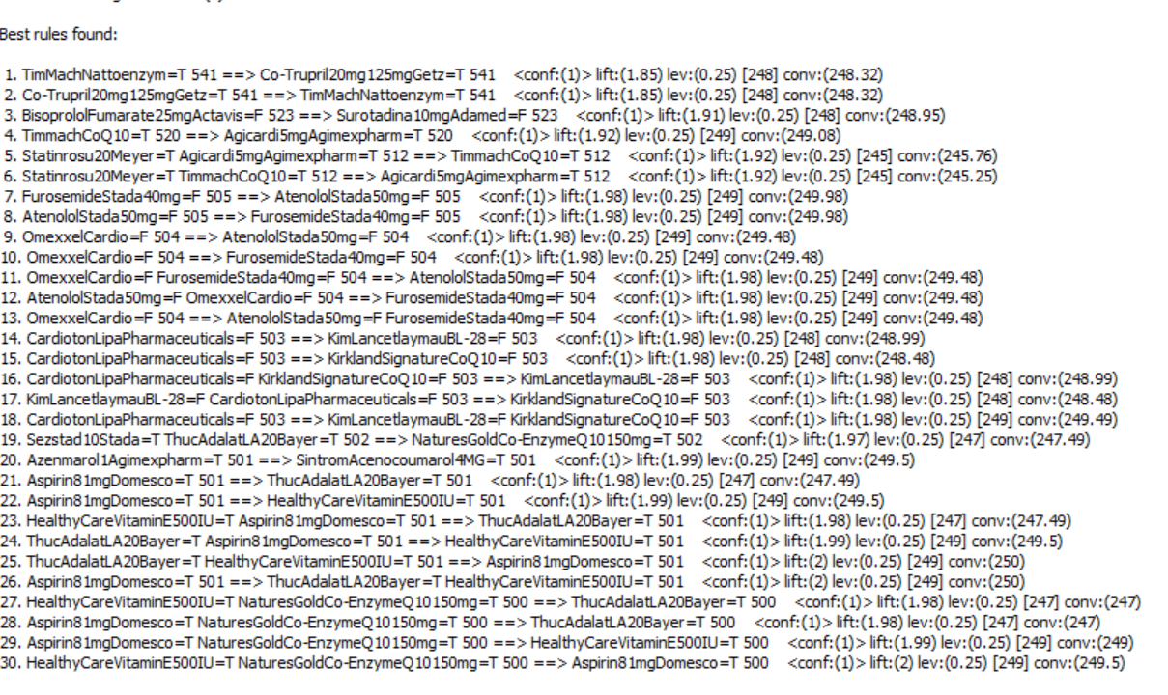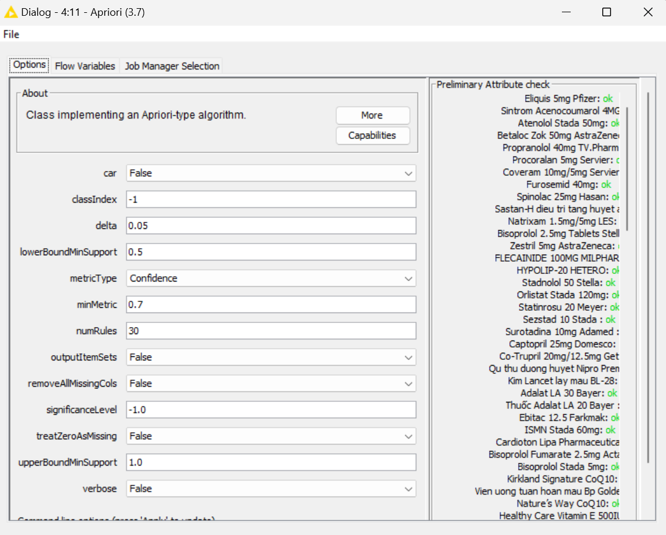Kết quả chạy thuật toán

Hình 3. 46. Kết quả chạy thuật toán luật kết hợp.

Hình 3. 47. Cài đặt lại các thông số của node”Apriori 3.7”.

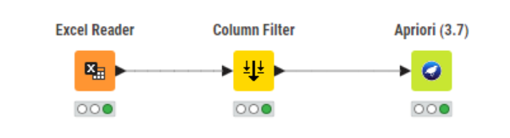Toàn bộ các node để chạy thuật toán luật kết hợp.

Hình 3. 48. Toàn bộ node chạy thuật toán luật kết hợp

* + - * 1. Kết luận:

Từ kết quả đã chạy thuật toán luật kết hợp với min_sup=0.5 và min_conf=0.7 thì nhóm em đã đưa ra một số luật có ý nghĩa về việc mua các loại thuốc đi kèm với nhau trong đơn thuốc như sau:

* Tim Mach Nattoenzym => Co-Trupril 20mg/12.5mg Getz (Conf:1 ; lift: 1.85)
* Tim mach CoQ10 => Agicardi 5mg Agimexpharm ( Conf: 1; lift: 1.85)
* Statinrosu 20 Meyer, Agicardi 5mg Agimexpharm => Tim mach CoQ10 (Conf:1; lift: 1.92)
* Azenmarol 1 Agimexpharm => Sintrom Acenocoumarol 4MG ( Conf: 1; lift: 1.99)
* Omexxel Cardio, Furosemide Stada 40mg => Atenolol Stada 50mg ( Conf: 1; lift: 1.98)
* Cardioton Lipa Pharmaceuticals, KirklandSignatureCoQ10 => Kim Lancet lay mau BL-28 ( Conf: 1; lift: 1.98)
* Healthy Care Vitamin E 500IU, Aspirin 81mg Domesco => Thuc Adalat LA 20Bayer ( Conf: 1; lift: 1.98)
* Healthy Care Vitamin E 500IU, Natures Gold Co-Enzyme Q10 150mg => Thuc Adalat LA 20Bayer ( Conf: 1; lift: 1.98)
* Aspirin 81mg Domesco, Natures Gold Co-Enzyme Q10 150mg => Thuc Adalat LA 20Bayer ( Conf: 1; lift: 1.98)
* Aspirin 81mg Domesco, Natures Gold Co-Enzyme Q10 150mg => Healthy Care Vitamin E 500IU ( Conf: 1; lift: 1.99)

= > Những luật đã được tổng hợp ở trên có độ tin cậy là 100% và mức độ liên quan giữa các loại thuốc đều lớn. Điều này đảm bảo sự chính xác của các luật đã được đưa ra và chắc chắn hơn về ý nghĩa của nó rằng khi bác sĩ đưa ra đơn thuốc thì thuốc Tim mach CoQ10 sẽ được ghi kèm với thuốc Agicardi 5mg Agimexpharm. Hay khi mua thuốc Healthy Care Vitamin E 500IU và Natures Gold Co-Enzyme Q10 150mg thì bệnh nhân cũng mua kèm với thuốc Thuc Adalat LA 20Bayer.

Qua đó nhóm em sẽ phân loại được danh sách các nhóm thuốc khác nhau nhằm giúp các bác sĩ có thể sắp xếp chúng ở gần nhau hơn, dễ nhìn thấy khi lấy một loại thuốc cùng nhóm. Nâng cao hiệu suất làm việc của các bác sĩ một cách tốt hơn và đảm bảo hơn về tính chính xác của quá trình lấy thuốc. Cải thiện được không gian quầy khi mà sắp xếp thuốc theo thứ tự, theo phân loại, theo nhóm, giúp dễ nhìn thấy và quen thuộc hơn với mỗi loại thuốc khác nhau.

## Kết quả chưa đạt được

Mặc dù đã xác định được một số yếu tố mang nguy cơ tiềm ẩn gây ra việc mắc bệnh tim ở bệnh nhân nhưng nhóm em vẫn còn hạn chế nhiều ở những việc sau:

Dữ liệu của các bộ dữ liệu còn ít, độ chính xác của dữ liệu vẫn còn hạn chế và việc dự đoán chính xác nguy cơ mắc bệnh tim của bệnh nhân còn khó khăn do tính phức tạp và không đủ đa dạng của dữ liệu.

# CHƯƠNG 4: KẾT LUẬN

## Kết quả đạt được

Sau khi hoàn thành việc sử dụng phần mềm Knime để khai phá dữ liệu dự đoán nguy cơ mắc bệnh tim mạch ở bệnh nhân tại bệnh viện IHH thì nhóm em đã đưa ra được một số kết quả mà nhóm em đã đạt được như sau:

Dự đoán được nguy cơ mắc bệnh tim mạch ở bệnh nhân thông qua cách xác định các yếu tổ có nguy cơ tiềm ẩn gây ra bệnh tim như tuổi tác, BMI, Cholesterol, huyết áp, tiền sử bệnh tim của gia đình hay từ các thói quen hằng ngày của bệnh nhân trong cuộc sống như là hút thuốc, ăn uống không lành mạnh, không tập thể dục thường xuyên,…

Phân loại được những loại thuốc mà bệnh nhân sẽ hay mua cùng nhau giúp việc phân loại, sắp xếp thuốc được tốt hơn, nâng cao hiệu quả làm việc của các bác sĩ trực tại quầy thuốc của bệnh viện IHH.

# TÀI LIỆU THAM KHẢO

***Giáo trình:***

ThS. Nguyễn Thị Trần Lộc *(2024),* *Bài giảng môn học Khai phá dữ liệu,* Trường Đại học Tài chính – Marketing (lưu hành nội bộ).

***Trang web:***

[1] [Kho du lieu](https://vi.wikipedia.org/wiki/Kho_d%E1%BB%AF_li%E1%BB%87u)

[2] <https://www.kaggle.com/datasets/samardasedu/heart-block-dataset-for-apriori>

[3]<https://www.researchgate.net/publication/341685379_Heart_Block_Prediction_using_Data_mining_and_Machine_Learning>